Институт (факультет) | информационных технологий
Направление подготовки (специальность) | 09.03.02 Информационные системы и технологии
Выпускающая кафедра | Математическое и программное обеспечение ЭВМ

ВЫПУСКНАЯ КВАЛИФИКАЦИОННАЯ РАБОТА

Название работы | Разработка информационной системы «Управление персоналом
предприятия»: подсистема «Сотрудники»

Студента | Сафиуллина Марселя Дамировича
 | Ф.И.О.

ДОПУСТИТЬ К ЗАЩИТЕ

Директор института (декан факультета) |  | (Ершов Е.В.)
Заведующий выпускающей кафедрой |  | (Ершов Е.В.)
Руководитель выпускной квалификационной работы |  | (Ганичева О.Г.)
Консультант по технико-экономическому обоснованию разработки |  | (Виноградова Л.Н.)
Нормоконтролер |  | (Виноградова Л.Н.)
Выпускник |  | (Сафиуллин М.Д.)

ЗАДАНИЕ

на выпускную квалификационную работу студента
Сафиуллина Марселя Дамировича
фамилия, имя, отчество
09.03.02 Информационные системы и технологии
код и наименование направления подготовки (специальности)

- Тема работы:
Разработка информационной системы «Управление персоналом предприятия»:
подсистема «Сотрудники»
(утверждена приказом ректора от «9» февраля 2026 г. № 01-07-19)

- Срок сдачи студентом законченной работы
19 июня 2026 г.

- Исходные данные
получены в ходе прохождения производственной: преддипломной практики
- Содержание расчетно-пояснительной записки (перечень вопросов, подлежащих разработке)
№ | Наименование раздела | Срок выполнения
 |  | По плану | Фактически
1 | 2 | 3 | 4
1 | Сравнительный анализ отечественных аналогов проектируемой системы | 16.02.2026 | 16.02.2026
2 | Выбор технологии, среды и языка программирования | 19.02.2026 | 19.02.2026
3 | Анализ процесса обработки информации, выбор структур данных для ее хранения, выбор методов и алгоритмов решения задачи | 23.02.2026 | 23.02.2026
4 | Разработка спецификаций проектируемой системы | 17.03.2026 | 17.03.2026
5 | Проектирование системы | 01.04.2026 | 01.04.2026
6 | Проектирование интерфейса пользователя | 06.05.2026 | 06.05.2026
7 | Выбор стратегии тестирования, разработка тестов, программа и методика испытаний | 22.05.2026 | 21.05.2026
 | Технико-экономическое обоснование разработки | 01.06.2026 | 01.06.2026
 | Заключение | 01.06.2026 | 01.06.2026
 | Список литературы | 01.06.2026 | 01.06.2026
 | Приложения | 01.06.2026 | 01.06.2026

- Содержание графической части
№ | Наименование чертежа | Формат | Объем (кол-во слайдов)
1 | Презентация | А4

- Руководитель работы:
Череповецкий государственный университет
место работы
к.т.н., доцент
должность
Ганичева Оксана Георгиевна
фамилия, имя, отчество
подпись

- Консультант по технико-экономическому обоснованию разработки:
Доцент Виноградова Л.Н.
должность, фамилия, имя, отчество подпись

- Дата выдачи задания
09.02.2026 г.
Руководитель
подпись

- Задание принял к исполнению
09.02.2026 г.
дата и подпись студента

ЗАДАНИЕ
по технико-экономической части выпускной квалификационной работы

Студента
Сафиуллина Марселя Дамировича
фамилия, имя, отчество
09.03.02 Информационные системы и технологии
код и наименование направления подготовки (специальности)

- Содержание задания
Организация работ с помощью Microsoft Project (распределение задач, распределение
ресурсов, диаграмма Ганта, определение критического пути).
Расчет себестоимости программного продукта
Расчет цены программного продукта
Расчет экономической эффективности

- Перечень материалов и срок выполнения
№ | Раздел, вопрос | Срок выполнения
 |  | по плану | фактически
1 | 2 | 3 | 4
1 | Организация работ | 22.05.2026 | 22.05.2026
2 | Работа с ресурсами | 25.05.2026 | 25.05.2026
3 | Диаграмма Ганта | 26.05.2026 | 26.05.2026
4 | Критический путь проекта | 27.05.2026 | 27.05.2026
5 | Расчет цены программного продукта | 29.05.2026 | 29.05.2026
6 | Расчет экономической эффективности | 01.06.2026 | 01.06.2026

- Рекомендуемая литература
1. Беленцов В.Н. Технико-экономический анализ: учебник. Д.: Донецкая академия
управления и государственной службы при главе Донецкой Народной Республики, 2019 –
415 с.
2. Тихоненков В.А. Технико-экономический анализ инженерного проекта: уч. пособие.
Ульяновск: Ульяновский государственный технический университет, 2019 – 157 с.

- Дата выдачи задания
09.02.2026 г.
Консультант | доцент Виноградова Людмила Николаевна
 | должность, фамилия, имя, отчество
 | подпись

- Задание принял к исполнению
09.02.2026 г.
дата и подпись студента

АННОТАЦИЯ
выпускной квалификационной работы студента
по теме:
Разработка информационной системы «Управление персоналом предприятия»: подсистема
«Сотрудники»

Студент
Сафиуллин Марсель Дамирович
фамилия, имя, отчество подпись

Руководитель работы
ФГБОУ ВО «Череповецкий государственный университет», кафедра МПО ЭВМ
место работы
к.т.н., доцент
должность
Ганичева Оксана Георгиевна
фамилия, имя, отчество

(Перечислить основные вопросы, которые рассматривались; результаты работы)
В выпускной квалификационной работе рассмотрена разработка подсистемы «Сотрудники»
информационной системы «Управление персоналом предприятия» для
АО «Северсталь-инфоком». Актуальность работы обусловлена необходимостью
централизованного учета сотрудников, централизованного учета сотрудников, сканов
и прав доступа пользователей. В ходе работы выполнен анализ предметной области
и аналогов, проведено проектирование с применением структурного подхода
и CASE-средств: Bpwin, draw, разработаны функциональные, структурные и модульные
диаграммы. Реализация выполнена на платформе «1С:Предприятие 8.3» с использованием
справочников, документов, форм, ролей и общих модулей. Тестирование проведено
в соответствии с техническим заданием и включало ручной контроль, автономное,
комплексное, системное тестирование и проверку надежности. обеспечивающая ведение
сведений о сотрудниках, обработку кадровых документов и разграничение прав доступа.

Институт (факультет) | информационных технологий
Направление подготовки (специальность) | 09.03.02 Информационные системы и технологии
Выпускающая кафедра | Математическое и программное обеспечение ЭВМ

ОТЗЫВ НАУЧНОГО РУКОВОДИТЕЛЯ
О ВЫПУСКНОЙ КВАЛИФИКАЦИОННОЙ РАБОТЕ

Студента
Сафиуллина Марселя Дамировича
фамилия, имя, отчество
1ИСб-01-1оп-22
группа

Тема
Разработка информационной системы «Управление персоналом предприятия»: подсистемы
«Сотрудники»

В отзыве следует указать задачи, поставленные перед выпускником (как справился с их решением, в какой мере проявлялись самостоятельность и инициатива в работе и т.д.); результаты работы (теоретическая и практическая значимость, недостатки и т.д.); выводы и общая оценка работы.

Научный руководитель:
Ф.И.О. | Ганичева Оксана Георгиевна
Место работы | Череповецкий государственный университет
Должность | к.т.н., доцент
Дата
Подпись

Институт информационных технологий
Кафедра математического и программного обеспечения ЭВМ
09.03.02 Информационные системы и технологии

заявление
о самостоятельном характере выпускной квалификационной работы (ВКР)

Я, | Сафиуллин Марсель Дамирович
ФИО (полностью)
студент группы | 1ИСб-о1-1оп-22
номер группы
направления подготовки (специальности) | Информационные системы и технологии
________________________________________________________________________________
наименование направления подготовки (специальности)

заявляю, что в моей выпускной квалификационной работе на тему _______________________
Разработка информационной системы «Управление персоналом предприятия»: подсистемы
«Сотрудники»
_______________________________________________________________________________,
название работы
представленной в государственную экзаменационную комиссию для публичной защиты, все прямые заимствования из печатных и электронных источников, а также из защищенных ранее письменных работ, кандидатских и докторских диссертаций имеют соответствующие ссылки. Работа написана самостоятельно.
Не возражаю против размещения моей выпускной квалификационной работы в электронно-библиотечной системе ЧГУ.

«____» ____________ 2026 г. _______________ ________________________
подпись ФИО (расшифровка)

СОГЛАСОВАНО:

Руководитель ВКР _________________________
подпись ФИО (расшифровка)

Оглавление
Введение 5
Часть 1. Основная 6
1. Сравнительный анализ отечественных аналогов проектируемой
системы 6
2. Выбор технологии, среды и языка программирования 15
3. Анализ процесса обработки информации, выбор структур данных для ее хранения, выбор методов и алгоритмов решения задачи 18
4. Разработка спецификаций проектируемой системы 22
4.1. Построение функциональных диаграмм 22
4.2. Построение диаграмм потоков данных 32
4.3. Проектирование структур данных и построение диаграмм отношений компонентов данных 39
4.4. Построение диаграммы переходов состояний 53
5. Проектирование системы 54
5.1. Проектирование структуры системы 54
5.2. Разработка функциональной схемы 57
5.3. Построение модульной структуры 62
6. Проектирование интерфейса пользователя 85
6.1. Построение графа диалога 85
6.2. Разработка форм ввода-вывода информации 87
7. Выбор стратегии тестирования, разработка тестов, программа и методика испытаний 90
7.1. Объект и цель испытаний 91
7.2. Требования к информационному, аппаратно-программному обеспечению и документации 91
7.2.1. Требования к функциональным характеристикам 91
7.2.2. Требования к надёжности 92
7.2.3. Требования к условиям эксплуатации 93
7.2.4. Требования к составу и параметрам технических средств 93
7.2.5. Требования к информационной и программной
совместимости 94
7.2.6. Требования к программной документации 94
7.3. Состав, порядок и методы испытаний 94
7.4. Результаты проведения испытаний 96
Часть 2. Технико-экономическое обоснование разработки 106
1. Организация работ 106
2. Работа с ресурсами 107
3. Диаграмма Ганта 108
4. Критический путь проекта 108
5. Расчет цены программного продукта 109
6. Расчет экономической эффективности 115
Заключение 119
Список литературы 122
Приложение 1. Техническое задание 125
Приложение 2. Текст программы 133
Приложение 3. Спецификация 141
Приложение 4. Руководство пользователя 142

Введение
В условиях цифровизации деятельности предприятий значительная часть управленческих процессов опирается на информационные системы, обеспечивающие хранение, обработку и анализ данных. Одним из таких процессов является учет сотрудников, их участия в проектах, статусов и трудозатрат. От корректности ведения этих данных зависит распределение ресурсов, удобство планирования работ и достоверность информации.
АО «Северсталь-инфоком» ведет учет сотрудников, а также хранит сведения об их назначении на задачи и проектах, в рамках которых фиксируются затраченные часы. Для работы с такими данными необходима информационная система, основанная на базе данных и позволяющая централизованно хранить сведения о сотрудниках, проектах, задачах и связанных с ними справочниках.
В настоящее время существующее решение не в полной мере соответствует потребностям компании. Оно не обеспечивает удобное ведение записей о приеме и увольнении сотрудников, требует ручного ввода данных вместо выбора значений из справочников, а также не учитывает требования по ограничению доступа в соответствии с Федеральным законом № 152-ФЗ. Кроме того, использование готовых программных продуктов затруднено: часть зарубежных решений ушла с российского рынка, а российские аналоги обладают избыточным функционалом, требуют длительной настройки и экономически нецелесообразны для небольшого штата сотрудников.
Таким образом, разработка специализированной информационной системы для учета сотрудников и их участия в проектах АО «Северсталь-инфоком» является актуальной. Создание такого приложения позволит упростить процессы ведения учета, снизить объем ручного ввода, обеспечить работу со справочниками и реализовать функционал с учетом требований компании.
Целью данного проекта является разработка информационной системы для автоматизации учета сотрудников и их трудозатрат в проектах АО «Северсталь-инфоком». Для достижения поставленной цели необходимо пройти основные этапы жизненного цикла (ЖЦ) разработки программного обеспечения.

Часть 1. Основная

1. Сравнительный анализ отечественных аналогов проектируемой системы
Разрабатываемое решение необходимо, потому что оно обладает только необходимым функционалом, связанным с учетом сотрудников, и упрощены выполняемые процессы.
Приведены следующие аналоги, которые участвовали в сравнительном анализе:
1. 1С: Зарплата и управление персоналом 8 – программа массового назначения, позволяющая в комплексе автоматизировать задачи, связанные с расчетом заработной платы персонала и реализацией кадровой политики, с учетом требований законодательства и реальной практики работы
предприятий [1].
Достоинства, которыми обладает система [2]:
- автоматизация кадрового и зарплатного учета;
- управление мотивацией и развитием сотрудников;
- сокращение количества ошибок в расчетах и отчетности;
- обеспечение прозрачности и контроля фонда оплаты труда;
- легкая интеграция с другими продуктами «1С» для комплексного управления предприятием.
Недостатки, которыми обладает система [3]:
- медлительность некоторых вычислений. Нельзя вести динамический учет;
- программа в целом универсальна, но существует около 5% узкопрофильных предприятий, для которых она не подойдет;
- повышенная ресурсоемкость. Система относится к категории «прожорливых продуктов». Она использует внушающее количество системных ресурсов. Чтобы все нормально функционировало, персональный компьютер (ПК) должен обладать достаточно высокими характеристиками;
- сложность интерфейса. В целом, программа является простой, но чем больше пользователю нужно производить расчетов, тем сложнее она будет казаться. Ведь это напрямую связано с количеством информации, которая поступает в систему. Соответственно возрастает количество документов и отчетов.
2. 1С: ITILIUM Service Desk – подсистема управления персоналом реализует процесс управления службой поддержки. Элементы этой подсистемы находятся в разделах «Service Desk», «Управление персоналом», «Администрирование и настройки» [4].
Достоинства, которыми обладает система [5]:
- обеспечение эффективной совместной работы сотрудников сервисных подразделений;
- сокращение сроков обработки обращений и оказания услуг;
- обеспечение соблюдения условий соглашения об уровне предоставления услуг (SLA);
- возможность создания системы самообслуживания – пользователи могут решить свой вопрос, пользуясь инструкциями и подсказками, не обращаясь в службу поддержки;
- сокращение простоев сервисных активов и других конфигурационных единиц.
Недостатки, которыми обладает система:
- перегруженный интерфейс;
- высокая цена лицензии;
- ограниченный доступ;
- сложность внедрения.
3. SimpleOne: HRMS – это система управления человеческими ресурсами, комплексное программное решение для автоматизации управления персоналом. HRMS объединяет все HR-процессы на одной платформе от рекрутинга и онбординга до управления задачами HR-департамента. Автоматизация этих процессов естественным образом приводит к централизации всех HR-данных в единой системе, делая их легкодоступными для построения HR-аналитики и принятия управленческих решений на её основе [6].
Достоинства, которыми обладает система [7]:
- гибкость и масштабируемость: система-конструктор позволяет настроить решения под любые HR-процессы;
- комплексный подход: полный цикл управления талантами в едином интерфейсе для HR, руководителей и сотрудников;
- автоматизация ключевых процессов: рекрутинг, обучение, оценка эффективности, кадровый учет.
Недостатки, которыми обладает система:
- высокая стоимость: внедрение и сопровождение системы требуют значительных финансовых ресурсов;
- сложность настройки и интеграции: адаптация под конкретные бизнес-процессы и интеграция с существующими системами могут потребовать времени и усилий;
- потребность в обучении персонала: для эффективного использования системы необходимо обучение HR-специалистов и руководителей;
- ограниченный функционал для специфических задач: для узконаправленных процессов могут потребоваться дополнительные модули или доработки;
- зависимость от обновлений: регулярные обновления необходимы для безопасности и новых функций, что требует ресурсов для поддержки.
4. БОСС‑Кадровик – это цифровая платформа управления HR-процессами на предприятиях любого масштаба. Она объединяет кадровый учет и точный расчет заработной платы с системой управления эффективностью персонала, выстраивая прозрачную среду, где мотивация и развитие команды напрямую влияют на ключевые бизнес-показатели [8].
Достоинства, которыми обладает система:
- полный цикл кадрового делопроизводства;
- расчёт заработной платы с учётом сложных схем мотивации;
- интеграция с бухгалтерскими системами;
- поддержка электронного документооборота;
- отчётность для госорганов.
Недостатки, которыми обладает система:
- высокая стоимость лицензий;
- сложная настройка под специфику предприятия;
- ресурсоёмкость – требует мощного серверного оборудования;
- перегруженный интерфейс для рядовых пользователей.
5. Saby HRM (от компании «Тензор») – это сервис автоматизации рекрутинга на всех этапах: от создания и публикации вакансий до воронки подбора и приема на работу [9].
Достоинства, которыми обладает система:
- облачная архитектура – не требует серверной инфраструктуры;
- интеграция с госорганами (ПФР, ФНС, ФСС);
- электронный кадровый документооборот;
- мобильное приложение для сотрудников;
- готовые шаблоны документов и отчётов.
Недостатки, которыми обладает система:
- зависимость от интернет‑соединения;
- ограниченная гибкость настройки бизнес‑процессов;
- дополнительные расходы на подписку;
- частичная поддержка ФЗ‑152.
6. EmplDocs – это гибкое решение с искусственным интеллектом (ИИ) для электронного кадрового документооборота на платформе 1С:Предприятие [10].
Достоинства, которыми обладает система:
- полная интеграция с 1С;
- автоматизация кадрового делопроизводства;
- поддержка электронной подписи;
- соответствие требованиям ФЗ‑152;
- модульность – можно внедрять поэтапно.
Недостатки, которыми обладает система:
- ограниченность функционала вне кадрового учёта;
- требует знаний платформы 1С для настройки;
- не поддерживает сложные HR‑процессы;
- нет мобильного приложения.
7. Битрикс24 HRM – самая популярная система для создания HRM в России. Сотрудники обычно уже знают интерфейс, а множество функций позволяют не только автоматизировать HR, но и оптимизировать самые разные бизнес-процессы: от совместной работы с документами до ведения сделок
с клиентами [11].
Достоинства, которыми обладает система:
- единая среда для коммуникации и HR‑процессов;
- учёт рабочего времени и задач;
- инструменты для адаптации и обучения сотрудников;
- мобильные приложения для сотрудников и руководителей;
- гибкая настройка бизнес‑процессов.
Недостатки, которыми обладает система:
- избыточный функционал для задачи учёта персонала;
- сложность настройки комплексных процессов;
- высокая нагрузка на сервер при большом количестве пользователей;
- платная подписка с ограничением по числу пользователей.
8. AMBER HRMS – это система для уменьшения сроков подбора персонала, освобождения рекрутеров от рутины, создания прозрачности процессов подбора для внутренних заказчиков [12].
Достоинства, которыми обладает система:
- инструменты оценки вовлечённости и удовлетворённости;
- управление талантами и карьерой;
- аналитика по HR‑метрикам;
- интеграция с рекрутинговыми платформами;
- модульная архитектура.
Недостатки, которыми обладает система:
- слабая поддержка кадрового учёта и отчётности;
- высокая стоимость внедрения;
- требует обучения HR‑специалистов;
- не интегрируется с 1С без доработок.
9. Proaction Pro – это российская платформа для оценки и развития персонала, которая помогает снизить ошибки найма на 30% и повысить эффективность команд в два раза [13].
Достоинства, которыми обладает система:
- инструменты 360‑градусной оценки;
- формирование индивидуальных планов развития;
- аналитика компетенций и навыков;
- интеграция с LMS;
- простой интерфейс для сотрудников.
Недостатки, которыми обладает система:
- отсутствует функционал кадрового учёта и штатного расписания;
- не поддерживает учёт отсутствия;
- требует регулярного обновления данных о компетенциях;
- высокая стоимость подписки для крупных компаний.
10. K‑Team HRM (от «Корус Консалтинг СРМ») – это HRM-платформа, продуманная до мелочей, c заботливым сервисом и поддержкой экспертов.
Программное решение K-Team HRM от компании-разработчика КОРУС Консалтинг СРМ предназначено для управления персоналом и корпоративного социального взаимодействия, включая адаптацию, оценку, развитие и удерживание талантов. Решение создано на базе 1С:Битрикс24. Решение создано по принципу «управление персоналом в одном окне»: от приёма на работу и адаптации до обучения, геймификации, постановки целей и КПЭ. Входит в реестр российского ПО [14].
Достоинства, которыми обладает система:
- полный цикл управления персоналом;
- интеграция с ERP‑системами;
- гибкие инструменты отчётности;
- поддержка мобильных устройств;
- соответствие ФЗ‑152.
Недостатки, которыми обладает система:
- высокая стоимость лицензий и внедрения;
- длительные сроки внедрения (от 6 месяцев);
- сложная архитектура – требует квалифицированных специалистов;
- избыточный функционал для узкоспециализированной задачи.
В итоге приведённые программные продукты в неполной мере соответствуют требованиям АО «Северсталь-инфоком» для ведения учёта сотрудников. Разработанная подсистема совмещает все положительные качества аналогов и исключает их недостатки: она лёгкая, гибкая, интегрированная с 1С, с простым интерфейсом и без избыточного функционала.
Для проведения сравнительного анализа отечественных аналогов подсистемы «Сотрудники» (табл. 1) были выбраны критерии, отражающие ключевые требования к автоматизации учёта персонала. При выборе критериев учитывались возможности систем по ведению кадрового учёта, поддержке бизнес‑процессов, удобству использования, а также сложность внедрения и сопровождения решений.
Основные критерии сравнения и их обоснование:
- Интеграция с 1С – критически важный критерий, так как система должна работать в контуре учётной базы «1С», исключая необходимость внешней интеграции и обеспечивая обмен данными в реальном времени;
- Учёт персональных данных с соблюдением ФЗ‑152 – обязательное требование для обработки персональных данных: обезличивание при увольнении, защита конфиденциальности, контроль доступа;
- Ведение штатного расписания и структуры подразделений – возможность учёта подразделений, должностей, штатных единиц, графиков работы и помещений;
- Учёт отсутствия сотрудников – автоматизация учёта статусов сотрудников для корректного назначения задач и дежурств;
- Управление компетенциями и сертификатами – хранение данных о профессиональных навыках, образовании, сертификатах и компетенциях сотрудников;
- Формирование рабочих групп – создание групп сотрудников для совместной работы, назначения задач и проектов;
- Гибкость настройки справочников – возможность добавлять и настраивать поля в справочниках без программирования;
- Ролевой доступ и разграничение прав – поддержка ролей с гибким управлением правами на просмотр, редактирование и удаление данных;
- Легковесность – система не должна содержать модулей, не относящихся к учёту персонала, чтобы снизить нагрузку и упростить интерфейс;
- Простота внедрения и обучения – минимальные требования к обучению пользователей, интуитивно понятный интерфейс, быстрая настройка под нужды предприятия.

Таблица 1
Сравнительный анализ аналогов по критериям
Критерий | 1С:ЗУП 8 | 1С:ITILIUM | SimpleOne HRMS | БОСС‑  Кадровик | Saby HRM | EmplDocs | Битрикс24 HRM | AMBER HRMS | Proaction Pro | K‑Team HRM
Интеграция с 1С | + | + | - | ± | - | + | ± | - | - | +
Учёт персональных данных с соблюдением ФЗ‑152 | + | ± | ± | + | + | + | ± | + | - | +
Ведение штатного расписания и структуры подразделений | + | + | + | + | + | + | + | ± | - | ±
Учёт отсутствия сотрудников | + | ± | + | + | + | + | + | ± | - | ±
Управление компетенциями и сертификатами | ± | - | + | ± | - | ± | + | + | + | ±
Формирование рабочих групп | - | + | + | ± | - | - | + | ± | - | +
Гибкость настройки справочников | ± | ± | + | ± | + | + | + | + | + | ±
Ролевой доступ и разграничение прав | + | + | + | + | + | + | + | + | + | ±
Легковесность | - | - | - | - | ± | ± | - | - | + | ±
Простота внедрения и обучения | - | - | ± | - | + | ± | ± | - | ± | ±

Анализ 10 аналогов показал, что ни одно из существующих решений не удовлетворяет всем требованиям АО «Северсталь-инфоком» одновременно:
- универсальные системы (1С:ЗУП 8, БОСС‑Кадровик, K‑Team HRM) содержат избыточный функционал, ресурсоёмки и сложны в настройке;
- облачные HRM‑платформы (Saby HRM, SimpleOne HRMS, AMBER HRMS) требуют подписки, зависят от интернет‑соединения и не всегда интегрируются с 1С;
- специализированные решения (EmplDocs, Proaction Pro) покрывают отдельные HR‑процессы, но не обеспечивают полный цикл учёта персонала;
- корпоративные платформы (Битрикс24 HRM) перегружены коммуникационными и проектными инструментами, что усложняет использование для кадровиков.
Разработанная подсистема «Сотрудники» обладает преимуществами:
- работает в контуре 1С – нет необходимости во внешней интеграции;
- соответствует ФЗ‑152 по ограничению доступа;
- содержит только необходимый функционал учёта персонала;
- имеет простой интерфейс и минимальные требования к обучению;
- обеспечивает гибкую настройку справочников и ролей;
- автоматизирует ключевые процессы.
Таким образом, проектируемая система станет оптимальным решением для АО «Северсталь-инфоком», сочетая надёжность платформы 1С с узкой специализацией и лёгкостью использования.

2. Выбор технологии, среды и языка программирования
Для разработки программного обеспечения выбран структурный подход. Структурный подход к разработке информационных систем представляет собой метод проектирования, основанный на декомпозиции системы на функциональные подсистемы и модули.
«1С:Предприятие» является универсальной системой автоматизации экономической и организационной деятельности предприятия. Поскольку такая деятельность может быть довольно разнообразной, система «1С:Предприятие» может приспосабливаться к особенностям конкретной области деятельности, в которой она применяется. Для обозначения такой способности используется термин конфигурируемость, то есть возможность настройки системы на особенности конкретного предприятия и класса решаемых задач. Это достигается благодаря тому, что «1С:Предприятие» – это не просто программа, существующая в виде набора неизменяемых файлов, а совокупность различных программных инструментов, с которыми работают разработчики и пользователи. Логически всю систему можно разделить на две большие части, которые тесно взаимодействуют друг с другом, – конфигурацию и платформу, которая управляет работой конфигурации [15].
Для разработки приложения выбрана модель жизненного цикла «Agile», потому что она позволяет при возникновении трудностей вернуться на ранние этапы для внесения и согласовывания правок.
Agile – серия подходов к разработке ПО, ориентированных на использование итеративной разработки, динамическое формирование требований и обеспечение их реализации в результате постоянного взаимодействия внутри самоорганизующихся рабочих групп, состоящих из специалистов различного профиля. Основной метрикой Agile-методов является рабочий продукт. Отдавая предпочтение непосредственному общению, Agile-методы уменьшают объём письменной документации по сравнению с другими методами. Это не о том, как разрабатывается продукт, а о том, как организована работа [16]. На рис. 1 представлена методология Agile.
Основные идеи метода, представленные в манифесте [17]:
1) личности и их взаимодействие важнее, чем процессы и инструменты;
2) работающее программное обеспечение важнее, чем полная документация;
3) сотрудничество с заказчиком важнее, чем контрактные обязательства;
4) реакция на изменения важнее, чем следование плану.

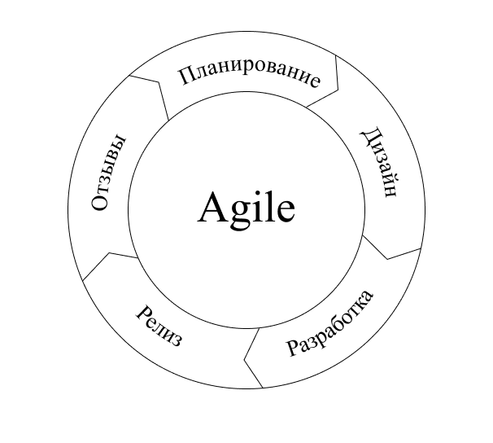
Рис. 1. Методология Agile

Принципы, которые используются в модели Agile:
1) удовлетворение клиента за счёт ранней и бесперебойной поставки ценного программного обеспечения;
2) приветствие изменений требований даже в конце разработки;
3) частая поставка рабочего программного обеспечения;
4) тесное, ежедневное общение заказчика с разработчиками на протяжении всего проекта;
5) постоянная адаптация к изменяющимся обстоятельствам.
У модели есть ряд преимуществ:
- обеспечивается максимальная гибкость процессов;
- снижается вероятность провала;
- практически исключается срыв сроков;
- команда максимально вовлекается в работу;
- минимизируются рутинные действия.
У модели есть следующие недостатки:
- отсутствуют четкая структура и план проекта;
- требуется постоянное взаимодействие с клиентом;
- все процессы завязаны на команду;
- компания слишком сфокусирована на деталях;
- коллективу, работавшему по традиционной модели, вероятно, будет сложно переориентироваться на философию Agile.
Таким образом, комбинация структурного подхода, платформы «1С:Предприятие» и Agile-методологии обеспечивает создание качественного, гибкого и эффективного решения для автоматизации учёта персонала, а также подходит для выполнения требований прил. 1.

3. Анализ процесса обработки информации, выбор структур данных для ее хранения, выбор методов и алгоритмов решения задачи
Текущая ситуация на предприятии характеризуется отсутствием автоматизированной системы учета сотрудников. Все процессы ведутся в ручном режиме, что приводит к:
- затрате большого количества времени на рутинные операции;
- возможному возникновению ошибок при вводе данных;
- сложности в формировании отчетности;
- отсутствию оперативного доступа к информации о сотрудниках.
Для выполнения всех процессов предприятия выбраны следующие структуры данных 1С для хранения информации, которые будут использоваться для реализации функционала, представленного в прил. 1 [18]:
справочники – это прикладные объекты конфигурации. Они позволяют хранить в информационной базе данные, имеющие одинаковую структуру и списочный характер;
документы – это прикладные объекты конфигурации. Они позволяют хранить в прикладном решении информацию о совершенных хозяйственных операциях или о событиях, произошедших в «жизни» предприятия вообще. Это могут быть, например, приходные накладные, приказы о приеме на работу, счета, платежные поручения и т. д.;
регистры накопления – это прикладные объекты конфигурации. Они составляют основу механизма учета движения средств, который позволяет автоматизировать такие направления, как складской учет, взаиморасчеты, планирование.
Система «Управление персоналом предприятия» построена по следующей схеме обработки информации:
- Начало работы системы – запуск интерфейса с выбором подсистем;
- Выбор подсистемы пользователем – определение модуля для работы;
- Логические проверки – система задаёт серию вопросов для уточнения задачи;
- Выполнение операций в выбранной подсистеме – обработка данных в соответствии с выбранной подсистемой;
- Сохранение данных в информационную базу – фиксация изменений с использованием структур данных 1С;
- Завершение работы – проверка условия завершения работы системы.
Система «Управление персоналом предприятия» должна соответствовать следующей схеме обработки информации (рис. 2).
В подсистеме «Сотрудники» выполняются процессы ведения учета сотрудников и хранение информации о них, построение графиков, создание пользователей системы.
Действия, выполняемые в процессах, представлены в следующем порядке:
- Внесение нормативно-справочной информации – пользователь создает список должностей, список компетенций, список подразделений, список помещений, список состояний сотрудников;
- Создание штатного расписания – создание календаря, графика работы и указания специалистов;
- Выход сотрудника на работу – создание документа, в котором указывается информация о сотруднике, НСИ и запись информации о нем в регистр;
- Заполнение дополнительной информации о сотруднике – указание сертификатов и компетенций и штатного расписания;
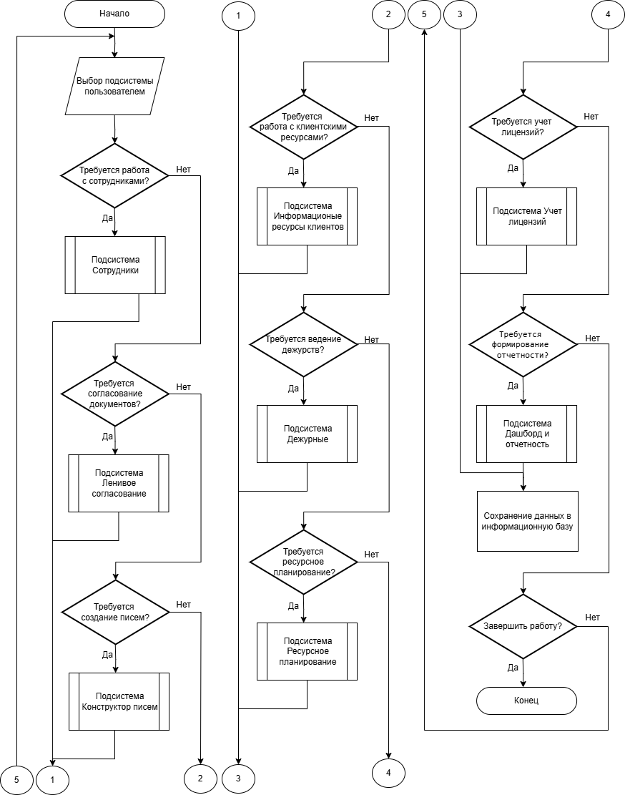
Рис. 2. Общая схема обработки информации

5. Создание пользователя;
6. Формирование рабочих групп;
7. Увольнение сотрудника и запись информации об этом в регистр;
8. Ограничение доступа.
Схема алгоритма работы подсистемы «Сотрудники» представлена на рис. 3.

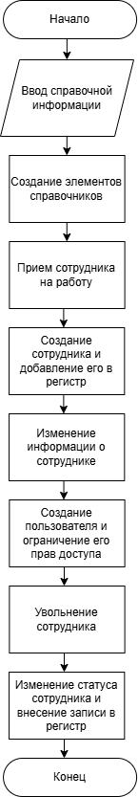
Рис. 3. Алгоритм работы подсистемы Сотрудники

4. Разработка спецификаций проектируемой системы

4.1. Построение функциональных диаграмм
Первый метод, получивший широкое распространение, - IDEF0 – был закреплен в качестве стандарта. Язык, ставший основой этой методологии, разработан американскими военными для тиражирования бизнес-процессов на предприятиях аэрокосмической промышленности. В свое время они столкнулись с проблемой: при проектировании заводов им каждый раз приходилось создавать одинаковые подсистемы управления, что требовало дополнительного времени и ресурсов. Чтобы избежать ненужных временных и материальных затрат, был разработан язык, с помощью которого можно было бы описать типовые подсистемы управления и использовать наработанный опыт при строительстве нового завода [19, с. 55].
Методология функционального моделирования IDEF0 – это технология описания системы в целом как множества взаимозависимых действий, или функций. Важно отметить функциональную направленность IDEF0 – функции системы исследуются независимо от объектов, которые обеспечивают их выполнение. «Функциональная точка зрения» позволяет четко отделить аспекты назначения системы от аспектов её физической реализации.
Наиболее часто IDEF0 применяется как технология исследования и проектирования систем на логическом уровне. По этой причине он, как правило, используется на ранних этапах разработки проекта, до IDEF3 моделирования для сбора данных и моделирования процесса «как есть».
На уровне А-0 модели IDEF0 системы «Управление персоналом предприятия» показаны входы и выходы, исполняющие механизмы и управление (рис. 4).
Взаимодействие системы с окружающим миром осуществляется посредством обмена данными и регламентирующими правилами. На вход системы подаются первичные сведения, инициирующие её функционирование: справочные информация, входящие сообщения с обращениями от клиентов или
Рис. 4. Контекстная диаграмма IDEF0

персонала, а также запросы на создание новых писем. При этом деятельность системы чётко регулируется правилами, обозначенными стрелками сверху. В их число входят нормативно‑правовые акты, корпоративные регламенты, планы проектных работ, актуальные статусы обращений и процедуры взаимодействия с договорами.
Механизмы, обеспечивающие выполнение всех операций, представлены стрелками снизу. В состав входят: непосредственно пользователь, и программная платформа «1С:Предприятие 8.3».
Итогом функционирования системы становится создание обработанных данных и официальных документов. В ходе обработки система формирует актуальные сведения по учёту персонала и клиентов, аналитические сводки, данные о текущих проектах и графики дежурств. Помимо этого, на выходе генерируются конкретные электронные документы: утверждённые решения (документы согласования), отправленные письма с финальной редакцией и верифицированные лицензии.
Далее, на рис. 5 продемонстрирована декомпозиция исходной контекстной диаграммы на восемь функциональных модулей, отражающих внутреннюю модульную структуру системы «Управление персоналом предприятия». В ходе детализации глобальная задача была структурирована на взаимосвязанные процессы: управление кадрами, ленивое согласование обращений, формирование писем, работа с клиентскими информационными ресурсами, организация дежурств, планирование ресурсов, учёт лицензий, а также подготовка аналитики и отчётности.

Рис. 5. Декомпозиция контекстной диаграммы IDEF0

Представленная диаграмма наглядно демонстрирует строгую последовательность работы и зависимость процессов друг от друга. Функционирование системы начинается с подсистемы «Сотрудники». Она аккумулирует входящую справочную информацию и формирует актуальные данные о персонале, а также определяет права доступа пользователей. Эта информация передается дальше и служит внутренним управляющим воздействием для безопасной работы всех остальных блоков.
Далее запускается логика обработки обращений. Подсистема «Ленивое согласование» принимает входящие письма с заявками, обрабатывает их и передает готовые структурированные данные заявки по цепочке. Опираясь на эту информацию, подсистема «Конструктор писем» автоматически генерирует исходящие ответы для клиентов.
Параллельно в системе протекают процессы распределения задач и контроля ресурсов. Подсистемы управления дежурными и ресурсного планирования тесно обмениваются информацией о сотрудниках и формируют графики работы. Одновременно с этим ведется учет клиентских лицензий и контроль доступа к информационным ресурсам, результаты которых уходят на выход в виде реестра проверенных лицензий и учета клиентов.
Завершающим звеном в этой цепи выступает подсистема «Дашборд и отчетность». На диаграмме видно, что в этот блок направляются данные для отчетности практически от всех предыдущих этапов работы. Он выполняет функцию централизованного сбора информации и формирует итоговые сводки для руководства.
Дальше более подробно рассматриваться будет подсистема «Сотрудники».
На рис. 6 представлена декомпозиция подсистемы «Сотрудники», отражающая взаимосвязь модулей справочников, кадровых документов, сканирования документов и управления пользователями.
Основные входы, выходы и внутренние потоки данных подсистемы «Сотрудники» приведены в табл. 3.
Декомпозиция функции «Ведение учёта сотрудников» представляет собой разбиение на три взаимосвязанных блока: «Регистрация сотрудника», «Кадровое движение» и «Ведение информации». Блоки соединены потоками данных, что отражает последовательность и логику учёта персонала на предприятии (рис. 7).
«Управление графиками и календарями» моделирует функцию планирования, учёта и корректировки графиков работы на предприятии с использованием «1С:Предприятие 8.3»: включает три ключевых блока – «Планирование графиков», «Учёт рабочего времени» и «Корректировка». Входы системы – справочная информация, права доступа пользователей, регламенты и данные об учёте рабочего времени; выходы – готовые графики работы и
Рис. 6. Декомпозиция контекстной диаграммы IDEF0 «Сотрудники»

календарь, а также промежуточный результат планирования. Механизмы выполнения – пользователь и информационная база «1С:Предприятие 8.3». Логика функции последовательна: планирование – учёт – корректировка, с обратной связью от учёта к корректировке; система обеспечивает автоматизацию рутинных операций и соблюдение нормативных требований (рис. 8).
Рис. 7. Декомпозиция «Ведение учета сотрудников»

Рис. 8. Декомпозиция «Управление графиками и календарями»
«Контроль отсутствий и состояния сотрудников» визуализирует трёхэтапный процесс: сначала функция «Контроль» анализирует входные данные, формируя «Результаты контроля»; далее эти результаты поступают в «Учёт компенсаций», где осуществляется «Расчёт компенсаций и выплат»; финальный этап реализуется в функции «Регистрация отсутствия», фиксирующем случаи отсутствия с интеграцией данных в информационную базу
«1С:Предприятие 8.3». Потоки данных включают справочную информацию, регламенты, графики работы, случаи отсутствия, а ключевыми участниками функции выступают пользователь и информационная система; диаграмма отражает логику сквозного управления отсутствиями от мониторинга до фиксации (рис. 9).

Рис. 9. Декомпозиция «Контроль отсутствий и состояния сотрудников»

Обеспечение безопасности» моделирует процессы защиты информации в
«системе «1С:Предприятие 8.3» при управлении персоналом: включает два ключевых блока – «Управление доступом» и «Защита данных». Входы системы – информация о сотрудниках, требования № 152-ФЗ, справочная информация, выходы – настройки прав доступа, права доступа пользователей. Механизмы выполнения – система «1С:Предприятие 8.3». Ограничение доступа обеспечивает многоуровневую защиту информации в рамках управления персоналом предприятия (рис. 10).
Дополнительная детализация функциональных блоков нецелесообразна,
Рис. 10. Декомпозиция «Обеспечение безопасности»

поскольку текущий уровень проработки полностью удовлетворяет требованиям для понимания бизнес-процессов. На этом этапе модель IDEF0 можно считать завершённой – все основные процессы системы изложены с необходимой глубиной, обеспечивающей эффективное дальнейшее проектирование и внедрение.
В табл. 2 представлено описание элементарных функций IDEF0, в табл. 3 представлен словарь терминов.
Таблица 2
Описание элементарных функций IDEF0 подсистемы «Сотрудники»
Функции | Описание
Регистрация сотрудника | Процесс фиксации нового сотрудника в системе с занесением базовых персональных данных: ФИО, даты рождения, контактных сведений, данных о трудоустройстве (должность, отдел, дата начала работы). Включает создание учётной записи, присвоение табельного номера, настройку первичных прав доступа. На этом данных, формируются первичные документы. Результат – сотрудник внесён в базу, доступен для дальнейшего учёта
Кадровое движение | Комплекс действий по учёту изменений в статусе сотрудников: приём на работу, увольнения. Процесс включает оформление соответствующих кадровых документов, обновление записей в информационной системе. Ключевой аспект – соблюдение трудового законодательства и внутренних регламентов компании
Ведение информации | Непрерывный процесс поддержания актуальности данных о персонале: обновление личных данных, сведений об образовании, квалификации, прохождении обучения. Обеспечивает целостность и актуальность кадровой базы для всех бизнес-процессов компании
Планирование графиков | Разработка расписаний работы сотрудников с учётом норм трудового законодательства, производственной необходимости, пожеланий персонала. Включает формирование смен, распределение нагрузки, учёт праздничных и выходных дней
Учет рабочего времени | Фиксация фактически отработанного времени сотрудниками
Корректировка | Процесс внесения изменений в уже зарегистрированные графики работ
Контроль | Система проверок соблюдения кадровых процедур, регламентов, трудового законодательства. Контролируется посещаемость работы сотрудниками
Учет компенсаций | Фиксация и расчёт трудозатрат, не относящихся к основной работе: компенсации за больничные, отпуска, командировки. Расчет вычетов
Регистрация отсутствия | Фиксация периодов, когда сотрудник не выполняет трудовые обязанности: болезни, отпуска, командировки, прогулы
Управление доступом | Настройка прав доступа пользователя к разделам системы
Защита данных | Комплекс мер по обеспечению конфиденциальности, доступности кадровой информации

Таблица 3
Словарь терминов IDEF0
Данные | Описание
1 | 2
Справочная информация | Исходные нормативно-справочные сведения, используемые при ведении учета и заполнении документов системы
Запрос на создание письма | Инициирующее событие от пользователя, запускающее процесс создания электронного письма
Заявка на регистрацию | Первичные сведения, поступающие в систему для регистрации нового объекта или обращения
Письмо с заявкой | Входящее электронное письмо клиента, содержащее информацию, необходимую для создания заявки на согласование
Ответное письмо по заявке | Электронное письмо клиента, содержащее решение по ранее отправленной заявке на согласование
Информация о сотрудниках | Сведения о персонале: ФИО, должность, компетенции, график работы, ставка и текущая загрузка
Данные заявки | Информация о согласованных трудозатратах, поступающая из подсистемы «Ленивое согласование»
Информация о проектах | Данные, используемые для определения проекта, к которому относится входящее обращение
Информация о клиентах | Данные, используемые для определения клиента по входящему письму и привязки заявки к нужному контрагенту
Информация о контрагентах | Сведения о поставщиках и внешних организациях, участвующих в приобретении лицензий
Согласованные трудозатраты | Сведения о часах, согласованных клиентом и передаваемых для дальнейшего учета
Данные для отчетности | Итоговые сведения, используемые при построении отчетов по трудозатратам, лицензиям и результатам работы подсистем
Отправленное письмо | Результат успешной отправки сформированного письма через SMTP-сервер
Информация о ведении дежурства | Данные о графиках дежурств, переработках и оперативной занятости сотрудников
Проекты | Информация о проектах и клиентах, включая карточки проектов
Учет клиентов | Сведения о клиентах, сформированные в результате работы информационной системы
Выданные лицензии | Лицензии, закрепленные за сотрудниками и переданные в использование
Отчеты | Подготовленные аналитические и итоговые сведения, формируемые системой для пользователя и руководства
Права доступа пользователей | Набор системных ролей, выступающий управляющим механизмом для контроля доступности интерфейса принятия решений конкретному сотруднику
Информация о сотрудниках | Данные из справочников информационной системы, используемые для автоматической идентификации исполнителей и сопоставления их с содержанием заявки
Первичные данные сотрудника | Результат этапа регистрации – набор базовых сведений о работнике: ФИО, дата рождения, паспортные данные, адрес, образование, опыт работы, должность, дата приёма

Продолжение табл. 3
1 | 2
Результат планирования | Данные о сформированных графиках работы, расписаниях смен, распределении нагрузки по отделам. Включают календарные планы с учётом праздников и выходных
Учет сотрудников | Выходной поток, отражающий актуальное состояние кадровой базы: список сотрудников с данными о должностях, окладах, стаже, статусе (работает/уволен). Служит основой для планирования графиков, расчёта компенсаций, контроля соблюдения ТК РФ
Документ результата согласования | Документ системы, в котором фиксируется итог обработки заявки
Данные об учёте рабочего времени | Информация о фактически отработанных часах, сверхурочных работах, ночных сменах, опозданиях, ранних уходах. Формируется на основе табелей. Используется для расчёта зарплаты, анализа эффективности, контроля дисциплины
Графики работы и календарь | Входные данные для планирования, включающие: производственный календарь с праздниками и выходными; нормы рабочего времени. Служат основой для составления расписаний и расчёта рабочего времени
Результаты контроля | Данные о выявленных нарушениях и отклонениях: несоблюдение графиков, ошибки в кадровых документах, превышения лимитов рабочего времени. Могут включать рекомендации по устранению нарушений
Расчет компенсаций и выплат | Выходной поток с детализацией начислений: отпускные, больничные. Формируется на основе данных об отсутствии и трудозатрат
Случаи отсутствия | Информация о периодах, когда сотрудник не работал: болезни, отпуска, командировки, прогулы. Включает типы отсутствия, даты, документы-основания. Используется для учёта рабочего времени и расчёта компенсаций
Настройки прав доступа | Параметры безопасности, определяющие, какие действия может выполнять пользователь: просмотр, создание, изменение, удаление данных. Включают роли, разрешения на доступ к разделам системы

4.2. Построение диаграмм потоков данных
Помимо IDEF0 на основе классической методологии диаграмм потоков объектов (DFD) были разработаны и получили распространение и другие методы бизнес-процессов. В нотации Гейна - Сарсона к классической методологии DFD добавлен объект, отражающий места хранения информации или материальных ресурсов. Этот объект получил название «хранилище данных». В нотации также используется элемент, показывающий внешнее по отношению к процессу объекты, с которыми бизнес-процесс взаимодействует [19, с. 59]. На рис. 11 представлена контекстная диаграмма DFD «Управление персоналом предприятия».
Представленная диаграмма наглядно демонстрирует, как центральная система обменивается потоками данных с двумя главными внешними сущностями: «Пользователем» и «Заказчиком».
Со стороны «Заказчика» взаимодействие носит инициализирующий характер. Внешний клиент направляет в систему входящий поток - «Заявку на
Рис. 11. Контекстная диаграмма DFD

выполнение задачи». Центральный процесс обрабатывает этот запрос и возвращает заказчику обратную связь в виде сформированного «Ответа на заявку» и регулярного обновления «Статуса выполнения» работ.
Основной объем двустороннего информационного обмена происходит с сущностью «Пользователь». Сотрудники предприятия передают в систему первичную «Справочную информацию» и формируют различные служебные «Запросы». В ответ на эти действия система предоставляет пользователям готовые рабочие «Данные», генерирует аналитические «Отчеты» для руководства и рассылает оперативные «Уведомления» о важных событиях.
Для лучшего понимания процессов далее будет рассматриваться поток данных только для подсистемы «Сотрудники» (рис. 12), а ее декомпозиция
на рис. 13.

Рис. 12. Контекстная диаграмма DFD подсистемы Сотрудники

В табл. 4-7 представлены описания элементарных функций и словарь терминов DFD, сущностей и хранилищ.

Рис. 13. Декомпозиция контекстной диаграммы DFD «Сотрудники»

Таблица 4
Описание элементарных процессов DFD
Процесс | Описание
Ведение учёта сотрудников | Этот процесс включает систематизацию и хранение данных о персонале: сбор, обновление и архивацию информации о каждом сотруднике. В рамках процесса происходит регистрация новых сотрудников, внесение изменений в личные данные, фиксация кадровых перемещений
Обеспечение безопасности | Процесс охватывает защиту кадровой информации и ИТ-инфраструктуры от несанкционированного доступа
Управление графиками и календарями | Процесс предполагает разработку и контроль расписаний работы персонала с учётом норм трудового законодательства, производственной необходимости и пожеланий сотрудников. Включает: учёт праздничных и выходных дней, формирование производственного календаря. Особое внимание уделяется соблюдению лимитов рабочего времени, норм по ночным
Контроль отсутствий и состояния сотрудников | Процесс направлен на фиксацию и анализ периодов, когда сотрудники не выполняют трудовые обязанности. Включает регистрацию всех видов отсутствий с привязкой к датам и документам-основаниям

Таблица 5
Описание внешних сущностей DFD
Внешняя сущность | Описание
Пользователь | Лица, которые осуществляют ввод информации и выбор
Дежурные | Группа сотрудников, ответственных за оперативное реагирование на инциденты. Выполняют мониторинг работоспособности сервисов, оказывают техническую поддержку пользователям. Обеспечивают соблюдение регламентов дежурства и передачу смены
Дашборд и отчетность | Внешний компонент, визуализирующий ключевые показатели работы системы в режиме реального времени и предоставляющий инструменты формирования аналитических отчётов. Отображает метрики по персоналу, статистику отсутствий, данные по компенсациям. Позволяет настраивать фильтры, создавать дашборды под конкретные задачи
Учет лицензий | Внешняя сущность, отвечающая за контроль использования программных лицензий. Отслеживает количество активных подключений, сроки действия лицензий, соответствие фактического использования лицензионным соглашениям. Предоставляет данные для планирования закупок ПО, выявляет случаи превышения лимитов
Ленивое согласование | Механизм автоматизированного согласования документов и запросов с минимальным участием пользователя. Сокращает время обработки рутинных операций, снижает нагрузку на руководителей. Настраивается по правилам и интегрируется с конструктором писем
Информационные ресурсы клиентов | Внешние базы данных и сервисы, содержащие сведения о клиентах компании, необходимые для координации работы персонала. Включают контакты, историю взаимодействия, договоры, требования к услугам. Доступ к этим ресурсам может влиять на графики работы, приоритеты задач сотрудников. Интеграция с кадровой системой позволяет учитывать клиентские факторы при планировании ресурсов и распределении нагрузки
Ресурсное планирование | Обеспечивает распределение трудовых ресурсов с учётом производственных задач. Формирует рекомендации по назначению исполнителей, корректировке графиков, привлечению временных работников
Конструктор писем | Инструмент для автоматизации создания и рассылки персонализированных сообщений сотрудникам и внешним адресатам. Позволяет формировать шаблоны уведомлений, приглашений, отчётов. Поддерживает подстановку данных из кадровой базы. Интегрируется с почтовыми сервисами и мессенджерами, отслеживает статусы доставки

Таблица 6
Описание хранилищ данных DFD
Хранилище данных | Описание
Сотрудники | Хранилище содержит полную информацию о персонале организации: персональные, сведения о трудоустройстве, данные об образовании и квалификации, историю кадровых перемещений. Используется для формирования отчётности, расчёта заработной платы, планирования обучения и карьерного роста
Должности | Хранилище систематизирует информацию о штатных должностях в организации: наименования, описания функциональных обязанностей, требования к квалификации и опыту, связанные компетенции. Используется при найме персонала, составлении должностных инструкций, планировании обучения, формировании оргструктуры и штатного расписания
Помещение | Хранилище аккумулирует данные о всех помещениях организации: номера и наименования кабинетов/зон, этажи, площади, назначение, статус использования, ответственных за помещения, сведения о техническом оснащении и состоянии. Применяется для планирования размещения сотрудников
Графики | Хранилище хранит данные о режимах работы персонала: утверждённые графики. Включает производственный календарь с праздниками и выходными, нормы рабочего времени, индивидуальные. Используется для учёта рабочего времени, планирования нагрузки отделов, контроля дисциплины
Подразделения | Хранилище содержит структуру организации: наименование, руководителя и штатное расписание. Применяется для формирования отчётности по отделам
Пользователи | Хранилище содержит сведения о пользователях информационной системы, имеющих доступ к функциям учета сотрудников. В нем хранятся учетные записи, логины, пароли в защищенном виде, роли, сведения о привязке пользователя к сотруднику, подразделению или должности, а также информация о статусе учетной записи. Данное хранилище используется для аутентификации и авторизации пользователей, разграничения прав доступа, обеспечения безопасности системы и фиксации действий в рамках работы с кадровыми данными
Штатное расписание | Хранилище содержит информацию о графике работы, штате сотрудников, которые должны работать в подразделении
Список документов | Хранилище содержит информацию документов ведения кадрового учета и ведения отсутствий
Регистры | Хранилище содержит информацию о трудозатратах, результатах проведения кадровых документов, календарях графиков работ

Таблица 7
Описание потоков данных DFD
Поток данных | Описание
1 | 2
Информация о помещении | Поток содержит сведения о помещениях организации: номера и наименования кабинетов/зон, этажи, площади, назначение, статус использования, данные об ответственных лицах. Передаётся из хранилища «Помещение» в модули планирования размещения сотрудников
Информация о сотрудниках | Поток включает персональные и кадровые данные работников: ФИО, контакты, должности, отделы, даты приёма и увольнения, сведения об образовании и квалификации, историю перемещений и трудозатратах
Информация о графиках | Поток передаёт данные о режимах работы персонала: утверждённые графики, расписания отпусков и командировок, производственный календарь с праздниками, нормы рабочего времени, индивидуальные графики
Информация о подразделениях | Поток содержит данные об организационной структуре компании. Поступает из хранилища «Подразделения» для формирования отчётности
Данные для отчетности | Поток объединяет агрегированную информацию для формирования аналитических и регламентированных отчётов. Формируется на основе данных из хранилищ «Сотрудники», «Графики», «Подразделения» и передаётся в модуль «Дашборд и отчётность» для визуализации
Справочная информация | Поток включает нормативные и классификационные данные, классификаторы подразделений, производственные календари, регламенты компании, параметры расчёта компенсаций. Поступает из внешних справочников и внутренних нормативных баз, передаётся в процессы регистрации сотрудников, планирования графиков
Информация о должности | Поток данных содержит сведения о должностях организации: наименование должности, код описание обязанностей, квалификационные требования. Передается из хранилища в процессы учета сотрудников, назначения на должность и формирования отчетности. Используется для обеспечения единообразия кадровых данных и корректного заполнения сведений о сотрудниках.
Информация о пользователях | Поток данных включает сведения о пользователях системы: логины, роли, уровни доступа, ФИО. Передается в процессы аутентификации, авторизации, администрирования и контроля безопасности. Используется для разграничения прав доступа, обеспечения защиты информации

Продолжение табл. 7
1 | 2
Информация о штатном расписании | Поток содержит информацию о графике работы, описание, штат сотрудников
Информация из кадровых документов | Поток содержит информацию о сотруднике, подразделении, фото, скан документа, причины увольнения
Информация из документа ведения отсутствий | Поток содержит информацию, о отсутствующем сотруднике, замещающем лице, периоде отсутствия и о причине отсутствия
Согласованные трудозатраты | Поток содержит информацию о часах, которые сотрудники должны отработать

4.3. Проектирование структур данных и построение диаграмм отношений компонентов данных
Моделирование происходит в программе «draw». Общепринятым видом графического изображения реляционной модели данных является ER-диаграмма. На такой диаграмме сущности (таблицы) изображаются прямоугольниками, соединенными между собой линиями (связями). Такое графическое представление облегчает восприятие структуры базы данных по сравнению с текстовым описанием.
Диаграммы «сущность-связь» (Entity Relationship Diagrams, ERD) или ER-
модели отображают данные в любой системе. С их помощью можно проиллюстрировать структуру данных в бизнес-процессах или подробно описать хранение данных в реляционных базах данных. ER-диаграммы показывают не столько то, как обрабатываются данные и какие процессы они проходят, сколько то, как структурированы сущности данных и как они связаны друг с другом.
Огромным преимуществом «draw» является графический пользовательский интерфейс и библиотеки, имеющие большое количество фигур. Программа позволяет различным группам работать независимо друг от друга на различных уровнях модели, что упрощает процесс разработки базы данных [20]. На рис. 15 представлена ER-диаграмма. Атрибуты для каждой сущности представлены в табл. 8 – 32.

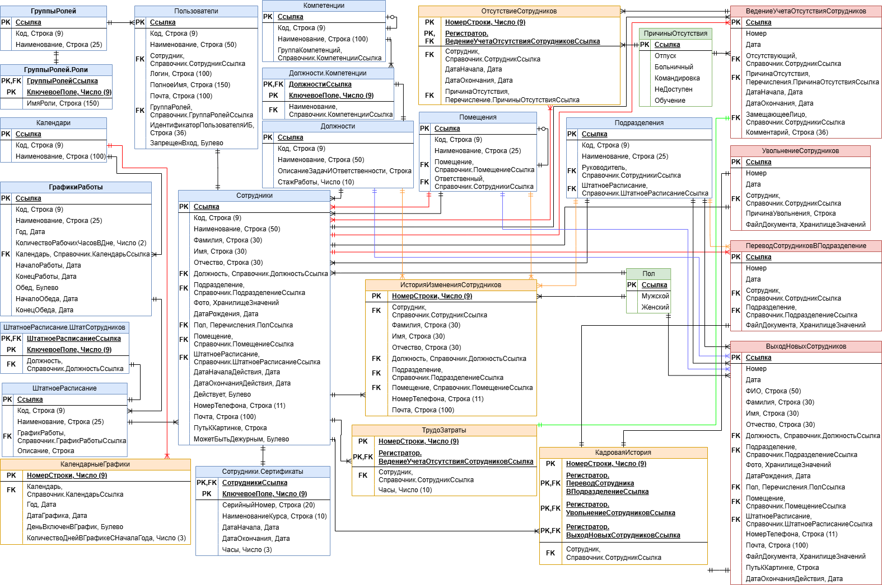
Рис. 14. ER-диаграмма

Таблица 8
Атрибуты сущности «Сотрудники»
Поле | Тип данных | Размерность | Назначение
1 | 2 | 3 | 4
Ссылка (PK) | Ссылка | - | Ссылка на элемент справочника сотрудники
Код | Строка | 9 символов | Уникальный идентификатор сотрудника
Наименование | Строка | 50 символов | Полное имя сотрудника (ФИО)
Фамилия | Строка | 30 символов | Фамилия сотрудника
Имя | Строка | 30 символов | Имя сотрудника
Отчество | Строка | 30 символов | Отчество сотрудника
Должность (FK) | Справочник.  ДолжностьСсылка | - | Ссылка на элемент справочника должности
Подразделение (FK) | Справочник.  ПодразделениеСсылка | - | Ссылка на элемент справочника подразделения
Фото | Хранилище значений | - | Изображение сотрудника
Дата рождения | Дата | ДД.ММ.ГГГГ | Дата рождения сотрудника
Пол (FK) | Перечисления.  ПолСсылка | - | Ссылка на значение перечисления пол (мужской/женский)
Помещение (FK) | Справочник.  ПомещениеСсылка | - | Ссылка на элемент справочника помещение
Штатное расписание (FK) | Справочник.  ШтатноеРасписаниеСсылка | - | Ссылка на элемент справочника штатное расписание
Дата начала действия | Дата | ДД.ММ.ГГГГ | Дата начала действия трудового договора/учёта сотрудника в системе
Дата окончания действия | Дата | ДД.ММ.ГГГГ | Дата окончания действия трудового договора (при увольнении)
Действует | Булево | Истина/Ложь | Флаг, указывающий, активен ли сотрудник в системе
Номер телефона | Строка | 11 символов | Контактный номер телефона сотрудника
Почта | Строка | 100 символов | Электронная почта сотрудника
Путь к картинке | Строка | - | Путь к изображению сотрудника
Продолжение табл. 8
1 | 2 | 3 | 4
Может быть дежурным | Булево | Истина/Ложь | Сотрудника можно назначить дежурным

Таблица 9
Атрибуты сущности «Помещения»
Поле | Тип данных | Размерность | Назначение
Ссылка (PK) | Ссылка | - | Ссылка на элемент справочника помещения
Код | Строка | 9 символов | Уникальный идентификатор помещения в системе (числовой или символьный код)
Наименование | Строка | 25 символов | Название/номер помещения (кабинет, зона, склад); используется для идентификации в отчётах и интерфейсах
Помещение (FK) | Справочник.  ШтатноеРасписаниеСсылка | - | Ссылка на элемент справочника штатное расписание
Руководитель (FK) | Справочник.  СотрудникиСсылка | - | Ссылка на элемент справочника сотрудники

Таблица 10
Атрибуты сущности «Должности»
Поле | Тип данных | Размерность | Назначение
1 | 2 | 3 | 4
Ссылка (PK) | Ссылка | - | Ссылка на элемент справочника должности
Код | Строка | 9 символов | Уникальный идентификатор должности
Наименование | Строка | 50 символов | Название должности

Продолжение табл. 10
1 | 2 | 3 | 4
Стаж работы | Число | 10 символов | Требуемый стаж работы для данной должности (в годах)
Описание задач и ответственности | Строка | - | Подробное описание должностных обязанностей и зоны ответственности

Таблица 11
Атрибуты сущности «Должности.Компетенции»
Поле | Тип данных | Размерность | Назначение
Должности  Ссылка (PK, FK) | ДолжностиСсылка | - | Ссылка на элемент справочника должности
Ключевое поле (PK) | Число | 9 символов | Уникальный идентификатор табличной части
Наименование компетенции | Справочник.  КомпетенцииСсылка | - | Ссылка на элемент справочника компетенции

Таблица 12
Атрибуты сущности «Сотрудники.Сертификаты»
Поле | Тип данных | Размерность | Назначение
Сотрудники ссылка (PK, FK) | СотрудникиСсылка | - | Ссылка на элемент справочника сотрудники
Ключевое поле (PK) | Число | 9 символов | Уникальный идентификатор табличной части
Серийный номер | Строка | 20 символов | Номер сертификата
Наименование курса | Строка | 50 символов | Название должности
Дата начала | Дата | ДД.ММ.ГГГГ | Дата начала курса
Дата окончания | Дата | ДД.ММ.ГГГГ | Дата окончания курса
Часы | Число | 3 символа | Количество часов

Таблица 13
Атрибуты сущности «Подразделения»
Поле | Тип данных | Размерность | Назначение
Ссылка (PK) | Ссылка | - | Ссылка на элемент справочника подразделения
Код | Строка | 9 символов | Уникальный идентификатор подразделения
Наименование | Строка | 25 символов | Наименование подразделения
Руководитель (FK) | Справочник.  СотрудникиСсылка | - | Ссылка на элемент справочника сотрудники
Штатное расписание (FK) | Справочник.  ШтатноеРасписаниеСсылка | - | Ссылка на элемент справочника штатное расписание

Таблица 14
Атрибуты сущности «Компетенции»
Поле | Тип данных | Размерность | Назначение
Ссылка (PK) | Ссылка | - | Ссылка на элемент справочника компетенции
Код | Строка | 9 символов | Уникальный идентификатор компетенции
Наименование | Строка | 100 символов | Название компетенции

Таблица 15
Атрибуты сущности «Пол»
Поле | Тип данных | Размерность | Назначение
Ссылка (PK) | Ссылка | - | Ссылка на перечисление пол
Мужской | Значение перечисления | - | Мужской пол
Женский | Значение перечисления | - | Женский пол

Таблица 16
Атрибуты сущности «График работы»
Поле | Тип данных | Размерность | Назначение
Ссылка (PK) | Ссылка | - | Ссылка на элемент справочника графики работы
Код | Строка | 9 символов | Уникальный идентификатор графика работы
Наименование | Строка | 25 символов | Название графика (например, «пятидневка», «сменный график»)
Год | Дата | ГГГГ | Год графика
Количество рабочих часов в дне | Число | 2 символа | Количество часов
Календарь (FK) | Справочник.  КалендарьСсылка | - | Ссылка на элемент справочника календари
Начало работы | Дата | ЧЧ:ММ | Начало работы в графике
Конец работы | Дата | ЧЧ:ММ | Конец работы в графике
Обед | Булево | Истина/Ложь | Наличие обеда в графике
Начало обеда | Дата | ЧЧ:ММ | Время начала обеденного перерыва
Конец обеда | Дата | ЧЧ:ММ | Время окончания обеденного перерыва

Таблица 17
Атрибуты сущности «Штатное расписание»
Поле | Тип данных | Размерность | Назначение
1 | 2 | 3 | 4
Ссылка (PK) | Ссылка | - | Ссылка на элемент справочника штатное расписание
Код | Строка | 9 символов | Уникальный идентификатор штатного расписания
Наименование | Строка | 25 символов | Название штатного расписания
График работы | Справочник.  ГрафикРаботыСсылка | - | Ссылка на элемент справочника графики работы
Продолжение табл. 17
1 | 2 | 3 | 4
Описание | Строка | - | Описание штатного расписания

Таблица 18
Атрибуты сущности «Штатное расписание.ШтатСотрудников»
Поле | Тип данных | Размерность | Назначение
Штатное расписание ссылка (PK, FK) | Ссылка | - | Ссылка на элемент справочника штатное расписание
Ключевое поле (PK) | Число | 9 символов | Уникальный идентификатор табличной части
Должность | Справочник.  ДолжностьСсылка | - | Ссылка на элемент справочника должности

Таблица 19
Атрибуты сущности «Календари»
Поле | Тип данных | Размерность | Назначение
Ссылка (PK) | Ссылка | - | Ссылка на элемент справочника календари
Код | Строка | 9 символов | Уникальный идентификатор календаря
Наименование | Строка | 25 символов | Название календаря (например, «производственный календарь 2026»)

Таблица 20
Атрибуты сущности «Пользователи»
Поле | Тип данных | Размерность | Назначение
1 | 2 | 3 | 4
Ссылка (PK) | Ссылка | - | Ссылка на элемент справочника пользователи
Продолжение табл. 20
1 | 2 | 3 | 4
Код | Строка | 9 символов | Уникальный идентификатор пользователя
Наименование | Строка | 50 символов | Наименование пользователя
Сотрудник (FK) | Справочник.  СотрудникиСсылка | - | Ссылка на элемент справочника сотрудники
Логин | Строка | 100 символов | Логин для входа в систему
Полное имя | Строка | 150 символов | ФИО сотрудника
Почта | Строка | 100 символов | Почта сотрудника
Группа ролей | Справочник.  ГруппаРолейСсылка | - | Группа ролей, назначенная пользователю
Идентификатор пользователя ИБ | Строка | 36 символов | Идентификатор ИБ
Запрещен вход | Булево | Истина/Ложь | Запрет на вход

Таблица 21
Атрибуты сущности «Группы ролей»
Поле | Тип данных | Размерность | Назначение
Ссылка (PK) | Ссылка | - | Ссылка на элемент справочника группы ролей
Код | Число | 9 символов | Уникальный идентификатор табличной части
Наименование | Строка | 25 символов | Наименование группы ролей

Таблица 22
Атрибуты сущности «Группы ролей.Роли»
Поле | Тип данных | Размерность | Назначение
1 | 2 | 3 | 4
Группы ролей ссылка (PK, FK) | ГруппыРолейСсылка | - | Ссылка на элемент справочника группы ролей

Продолжение табл. 22
1 | 2 | 3 | 4
Ключевое поле (PK) | Число | 9 символов | Уникальный идентификатор табличной части
Имя роли | Строка | 150 символов | Название роли, созданной в конфигураторе

Таблица 23
Атрибуты сущности «Причины отсутствия»
Поле | Тип данных | Размерность | Назначение
Ссылка (PK) | Ссылка | - | Ссылка на перечисление причины отсутствия
Отпуск | Значение перечисления | - | Отсутствие по причине отпуска
Больничный | Значение перечисления | - | Отсутствие по причине больничного
Командировка | Значение перечисления | - | Отсутствие по причине командировки
Не доступен | Значение перечисления | - | Отсутствие по причине недоступности
Обучение | Значение перечисления | - | Отсутствие по причине прохождения обучения

Таблица 24
Атрибуты сущности «Ведение учета отсутствия сотрудников»
Поле | Тип данных | Размерность | Назначение
1 | 2 | 3 | 4
Ссылка (PK) | Ссылка | - | Ссылка на документ ведение учета отсутствия сотрудников
Номер | Строка | 9 символов | Номер документа
Дата | Дата | ДД.ММ.ГГГГ | Дата проведения документа
Отсутствующий (FK) | Справочник.  СотрудникСсылка | - | Ссылка на элемент справочника сотрудники

Продолжение табл. 24
1 | 2 | 3 | 4
Причина отсутствия (FK) | Перечисления.  ПричинаОтсутствияСсылка | - | Ссылка на значение перечисления причины отсутствия
Дата начала | Дата | ДД.ММ.ГГГГ | Дата начала отсутствия
Дата окончания | Дата | ДД.ММ.ГГГГ | Дата окончания отсутствия
Замещающее лицо | Справочник.  СотрудникиСсылка | - | Ссылка на элемент справочника сотрудники
Комментарий | Строка | 36 символов | Комментарий, описывающий отсутствие

Таблица 25
Атрибуты сущности «Увольнение сотрудников»
Поле | Тип данных | Размерность | Назначение
Ссылка (PK) | Ссылка | - | Ссылка на документ увольнение сотрудников
Номер | Строка | 9 символов | Номер документа
Дата | Дата | ДД.ММ.ГГГГ | Дата проведения документа
Сотрудник (FK) | Справочник.  СотрудникСсылка | - | Ссылка на элемент справочника сотрудники
Причина увольнения | Строка | - | Причина увольнения сотрудника
ФайлДокумента | ХранилищеЗначений | - | Документ, подтверждающий увольнение

Таблица 26
Атрибуты сущности «Перевод сотрудников в подразделение»
Поле | Тип данных | Размерность | Назначение
1 | 2 | 3 | 4
Ссылка (PK) | Ссылка | - | Ссылка на документ перевод сотрудников в подразделение
Номер | Строка | 9 символов | Номер документа

Продолжение табл. 26
1 | 2 | 3 | 4
Дата | Дата | ДД.ММ.ГГГГ | Дата проведения документа
Сотрудник (FK) | Справочник.  СотрудникСсылка | - | Ссылка на элемент справочника сотрудники
Подразделение (FK) | Справочник.  ПодразделениеСсылка | - | Ссылка на элемент справочника подразделения
Файл документа | ХранилищеЗначений | - | Документ, подтверждающий перевод в другое подразделение

Таблица 27
Атрибуты сущности «Выход новых сотрудников»
Поле | Тип данных | Размерность | Назначение
1 | 2 | 3 | 4
Ссылка (PK) | Ссылка | - | Ссылка на документ перевод сотрудников в подразделение
Номер | Строка | 9 символов | Номер документа
Дата | Дата | ДД.ММ.ГГГГ | Дата проведения документа
ФИО | Строка | 50 символов | ФИО сотрудника
Фамилия | Строка | 30 символов | Фамилия сотрудника
Имя | Строка | 30 символов | Имя сотрудника
Отчество | Строка | 30 символов | Отчество сотрудника
Должность (FK) | Справочник.  ДолжностьСсылка | - | Ссылка на элемент справочника должности
Подразделение (FK) | Справочник.  ПодразделениеСсылка | - | Ссылка на элемент справочника подразделения
Фото | Хранилище значений | - | Изображение сотрудника
Дата рождения | Дата | ДД.ММ.ГГГГ | Дата рождения сотрудника
Пол (FK) | Перечисления.  ПолСсылка | - | Ссылка на значение перечисления пол (мужской/женский)
Помещение (FK) | Справочник.  ПомещениеСсылка | - | Ссылка на элемент справочника помещение

Продолжение табл. 27
1 | 2 | 3 | 4
Штатное расписание (FK) | Справочник.  ШтатноеРасписаниеСсылка | - | Ссылка на элемент справочника штатное расписание
Дата начала действия | Дата | ДД.ММ.ГГГГ | Дата начала действия трудового договора/учёта сотрудника в системе
Дата окончания действия | Дата | ДД.ММ.ГГГГ | Дата окончания действия трудового договора (при увольнении)
Действует | Булево | Истина/Ложь | Флаг, указывающий, активен ли сотрудник в системе
Номер телефона | Строка | 11 символов | Контактный номер телефона сотрудника
Почта | Строка | 100 символов | Электронная почта сотрудника
Путь к картинке | Строка | - | Путь к изображению сотрудника
Файл документа | ХранилищеЗначений | - | Документ, подтверждающий принятие сотрудника на работу

Таблица 28
Атрибуты сущности «История изменения сотрудников»
Поле | Тип данных | Размерность | Назначение
1 | 2 | 3 | 4
Номер строки (PK) | Число | 9 символов | Ссылка на запись регистра
Фамилия | Строка | 30 символов | Фамилия сотрудника
Имя | Строка | 30 символов | Имя сотрудника
Отчество | Строка | 30 символов | Отчество сотрудника
Сотрудник (FK) | Справочник.  СотрудникиСсылка | - | Ссылка на элемент справочника сотрудники
Должность (FK) | Справочник.  ДолжностьСсылка | - | Ссылка на элемент справочника должности
Подразделение (FK) | Справочник.  ПодразделениеСсылка | - | Ссылка на элемент справочника подразделения

Продолжение табл. 28
1 | 2 | 3 | 4
Помещение (FK) | Справочник.  ПомещениеСсылка | - | Ссылка на элемент справочника помещение
Номер телефона | Строка | 11 символов | Контактный номер телефона сотрудника
Почта | Строка | 100 символов | Электронная почта сотрудника

Таблица 29
Атрибуты сущности «Календарные графики»
Поле | Тип данных | Размерность | Назначение
Номер строки (PK) | Число | 9 символов | Ссылка на запись регистра
Календарь (FK) | Справочник.  КалендарьСсылка | - | Ссылка на элемент справочника календари
Год | Дата | ГГГГ | Год графика
Дата графика | Дата | ДД.ММ.ГГГГ | День в календаре
День включен в график | Булево | Истина/Ложь | День является рабочим
Количество дней в графике с начала года | Число | 3 символа | Номер рабочего дня с начала года

Таблица 30
Атрибуты сущности «Отсутствие сотрудников»
Поле | Тип данных | Размерность | Назначение
Номер строки (PK) | Число | 9 символов | Ссылка на запись регистра
Регистратор (PK,FK) | Документ.  ВедениеУчетаОтсутствия  Сотрудников | - | Ссылка на документ
Сотрудник (FK) | Справочник.  СотрудникиСсылка | - | Ссылка на элемент справочника сотрудники
Дата начала | Дата | ДД.ММ.ГГГГ | Дата начала отсутствия
Дата окончания | Дата | ДД.ММ.ГГГГ | Дата окончания отсутствия
Причина отсутствия (FK) | Перечисление.  ПричиныОтсутствияСсылка | - | Ссылка на значение перечисления причины отсутствия
Таблица 31
Атрибуты сущности «Трудозатраты»
Поле | Тип данных | Размерность | Назначение
Номер строки (PK) | Число | 9 символов | Ссылка на запись регистра
Регистратор (PK,FK) | Документ. ВедениеУчетаОтсутствия  СотрудниковСсылка | - | Ссылка на документ
Сотрудник | Справочник.  СотрудникиСсылка | - | Ссылка на элемент справочника сотрудники
Часы | Число | 10 символов | Количество часов

Таблица 32
Атрибуты сущности «Кадровая история»
Поле | Тип данных | Размерность | Назначение
Номер строки (PK) | Число | 9 символов | Ссылка на запись регистра
Регистратор (PK,FK) | Документ.  ПереводСотрудника  ВПодразделениеСсылка,  Документ.  УвольнениеСотрудников  Ссылка,  Документ.  ВыходНовыхСотрудников  Ссылка, | - | Ссылка на документ
Сотрудник | Справочник.  СотрудникиСсылка | - | Ссылка на элемент справочника сотрудники

4.4. Построение диаграммы переходов состояний
Диаграмма переходов состояний (ДПС) (рис. 15) начинается с ожидания действий пользователя. Пользователь может выбрать справочник или документ для добавления, изменения или удаления.
При выборе справочника для добавления или изменения система переходит в состояние ввода информации создаваемого или редактируемого элемента, и при нажатии на кнопку Сохранить происходит переход в состояние сохранения, где выполняется запись в информационную базу, и после этого работа со справочником завершается, и программа возвращается в состояние ожидания. Аналогично для выбора документа для создания или изменения.
Если пользователь выбирает справочник или документ для удаления, то система переходит в состояние пометки элемента на удаление и после нажатия на кнопку «Удалить» удаляет его. После завершения операции программа возвращается в состояние ожидания.

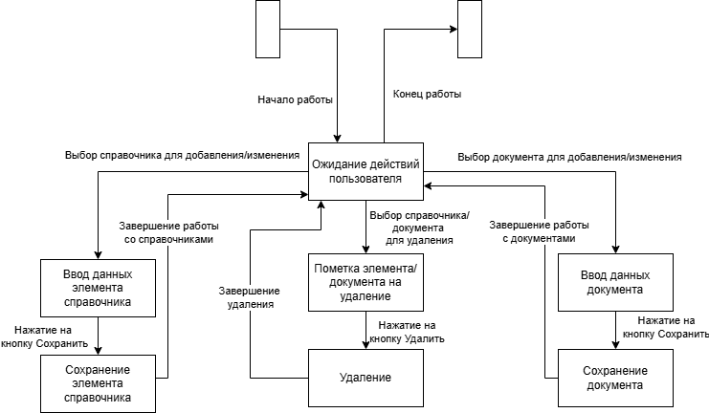
Рис. 15. Диаграмма переходов состояний

5. Проектирование системы

5.1. Проектирование структуры системы
Структура информационной системы «Управление персоналом предприятия» представлена в виде иерархической совокупности взаимосвязанных подсистем, каждая из которых реализует отдельный функциональный блок автоматизации процессов предприятия. Верхний уровень структуры занимает центральная информационная система, объединяющая все программные модули в единое информационное пространство и обеспечивающая обмен данными между ними.
В состав системы входят восемь основных подсистем:
- подсистема «Сотрудники»;
- подсистема «Ленивое согласование»;
- подсистема «Конструктор писем»;
- подсистема «Информационные ресурсы клиентов»;
- подсистема «Дежурные»;
- подсистема «Ресурсное планирование»;
- подсистема «Учет лицензий»;
- подсистема «Дашборд и отчетность».
Подсистема «Сотрудники» предназначена для ведения кадрового учета, управления графиками работы, контроля отсутствий сотрудников и обеспечения безопасности пользовательских данных.
Подсистема «Ленивое согласование» автоматизирует обработку входящих заявок, принятие решений и уведомление клиентов о результатах рассмотрения запросов.
Подсистема «Конструктор писем» реализует средства создания электронных сообщений, выбора шаблонов оформления, визуализации писем и отправки сформированных уведомлений.
Подсистема «Информационные ресурсы клиентов» обеспечивает хранение сведений о клиентах, используемых сервисах и информационных ресурсах.
Подсистема «Дежурные» выполняет функции ведения нормативно-справочной информации о дежурствах, регистрации заявок, назначения ответственных специалистов и формирования графиков дежурств.
Подсистема «Ресурсное планирование» предназначена для ведения проектов и статей затрат, формирования годового спроса, распределения ресурсов, расчета затрат и согласования планов.
Подсистема «Учет лицензий» обеспечивает регистрацию заявок на лицензии, контроль поступлений, выдачу лицензий пользователям и учет сроков действия программных продуктов.
Подсистема «Дашборд и отчетность» выполняет сбор и интеграцию данных, настройку параметров отчетности, формирование аналитических панелей и генерацию итоговых отчетов (рис. 16). Описание структуры представлено
в табл. 33-34.

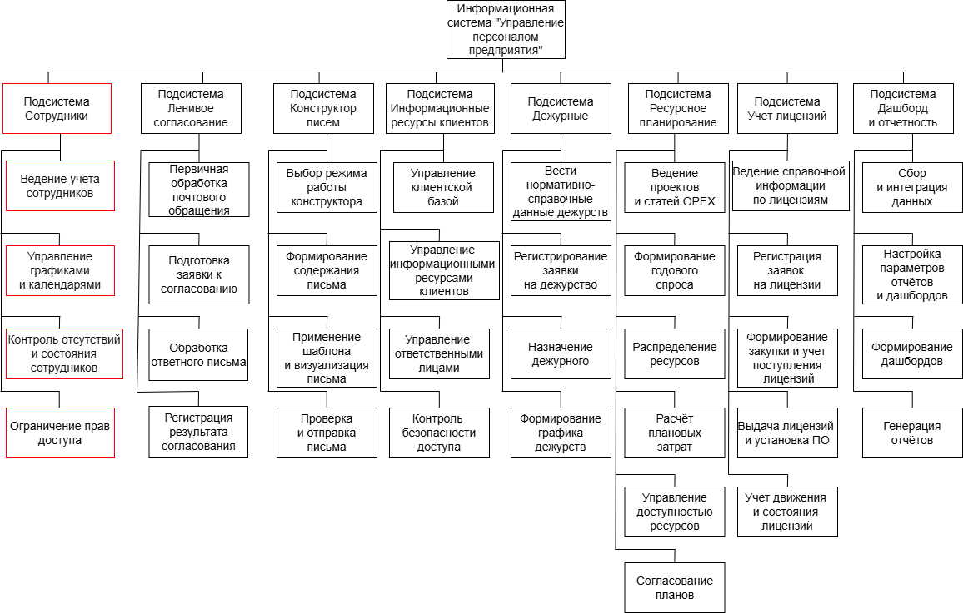
Рис. 16. Структурная схема системы «Управление персоналом предприятия»

Таблица 33
Описание элементов структурной схемы
Наименование подсистемы | Назначение
1 | 2
Сотрудники | Ведение кадрового учета, графиков работы, отсутствий сотрудников и прав доступа
Ленивое согласование | Обработка заявок, принятие решений и отправка уведомлений
Конструктор писем | Создание, оформление и отправка электронных писем
Продолжение табл. 33
1 | 2
Информационные ресурсы клиентов | Учет клиентов, сервисов и связанных информационных ресурсов
Дежурные | Назначение дежурных сотрудников и формирование графиков дежурств
Ресурсное планирование | Планирование загрузки сотрудников, проектов и затрат
Учет лицензий | Регистрация, выдача и контроль лицензий программного обеспечения
Дашборд и отчетность | Формирование отчетов, аналитики и визуальных панелей мониторинга

Таблица 34
Описание элементов подсистемы «Сотрудники» структурной схемы
Наименование подсистемы / блока | Назначение
Сотрудники | Обеспечивает комплексное управление персоналом: учёт, планирование рабочего времени, контроль состояния сотрудников и соблюдение мер безопасности. Является центральным звеном в организации работы с человеческими ресурсами
Ведение учёта сотрудников | Сбор и хранение персональных данных (ФИО, дата рождения, контакты, паспортные данные); учёт трудовых договоров, приказов о приёме/увольнении, перемещении в подразделение; формирование и ведение личных дел, кадровой документации
Управление графиками и календарями | Составление расписаний с учётом производственного календаря; учёт праздничных и выходных дней
Контроль отсутствий и состояния сотрудников | Учёт пропусков, опозданий, ранних уходов, неявок на работу; фиксация больничных листов, отпусков, отгулов, командировок; анализ причин отсутствий, их влияния на рабочие процессы и производительность; контроль соблюдения трудовой дисциплины, формирование отчётов о нарушениях
Ограничение прав доступа | Ограничение прав доступа к системе, ограничение видимости подсистем и реквизитов объектов системы в зависимости от роли

5.2. Разработка функциональной схемы
Функциональная схема или схема данных – схема взаимодействия компонентов программного обеспечения с описанием информационных потоков, состава данных в потоках и указанием используемых файлов и устройств. Все компоненты структурных и функциональных схем должны быть описаны. При структурном подходе особенно тщательно необходимо прорабатывать спецификации межпрограммных интерфейсов, так как от качества их описания зависит количество самых дорогостоящих ошибок [21]. Графическое представление разработанной функциональной схемы приведено на рис. 17.
Представленная функциональная схема описывает архитектуру системы «Управление персоналом предприятия» как совокупность восьми
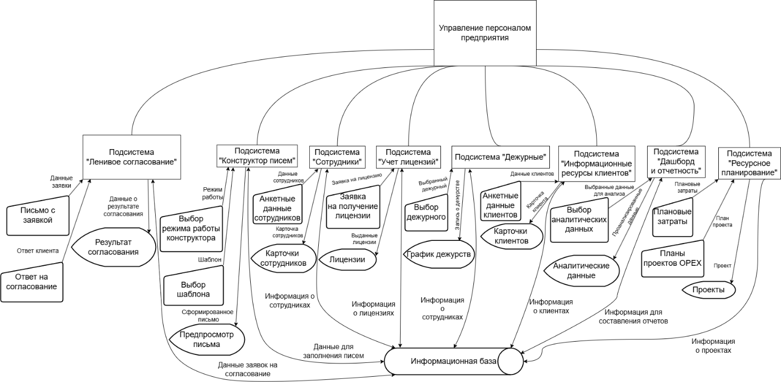
Рис. 17. Функциональная схема ИС «Управление персоналом предприятия»

взаимосвязанных подсистем, объединенных общим информационным пространством. В верхней части модели расположен координирующий узел, определяющий границы системы. Средний уровень иерархии занимают функциональные модули, каждый из которых отвечает за автоматизацию конкретной предметной области: от кадрового учета и планирования ресурсов до управления ИТ-инфраструктурой и формирования отчетности.
Логика работы схемы построена на принципе преобразования входных объектов в результирующие данные. Для каждой подсистемы определен типизированный входной поток, представленный в виде документов или структурированных файлов, и соответствующий ему выходной поток в виде уведомлений, журналов или визуальных отчетов. Фундаментом схемы выступает единая база данных, к которой обращаются все функциональные блоки. Это обеспечивает консистентность информации: например, данные, обработанные в подсистеме «Дежурные», становятся мгновенно доступны для анализа в подсистеме «Дашборд и отчетность». Полное описание элементов функциональной схемы с указанием их назначения и типов взаимодействия представлено в табл. 35, а описание движений информации в табл. 36.
Таблица 35
Описание элементов функциональной схемы системы «Управление персоналом предприятия»
Наименование | Тип блока | Описание
1 | 2 | 3
Управление персоналом предприятия | Процесс | Центральный блок функциональной схемы, объединяющий подсистемы в рамках единой информационной системы и обеспечивающий их согласованную работу
Подсистема «Ленивое согласование» | Процесс | Выполняет обработку клиентских писем, формирование заявок на согласование трудозатрат, обработку ответных писем и фиксацию итогового результата согласования
Подсистема «Конструктор писем» | Процесс | Используется для подготовки, настройки и отображения писем, применяемых при согласовании, включая выбор режима работы и шаблонов сообщений
Подсистема «Сотрудники» | Процесс | Обеспечивает хранение и использование сведений о сотрудниках, необходимых для разграничения доступа и работы связанных подсистем
Подсистема «Учет лицензий» | Процесс | Предназначена для регистрации заявок на лицензии, ведения сведений о лицензиях
Подсистема «Дежурные» | Процесс | Используется для назначения дежурных сотрудников и ведения информации о графиках дежурств
Подсистема «Информационные ресурсы клиентов» | Процесс | Обеспечивает ведение и использование сведений о клиентах, необходимых для обработки заявок и работы смежных подсистем
Подсистема «Дашборд и отчетность» | Процесс | Предназначена для обработки аналитических данных, формирования отчетов и представления итоговой информации пользователю
Подсистема «Ресурсное планирование» | Процесс | Используется для хранения и обработки сведений о проектах, планах проектов OPEX и плановых затратах

Продолжение табл. 35
1 | 2 | 3
Письмо с заявкой | Ручной ввод | Входящее письмо клиента, содержащее исходные данные для создания заявки на согласование трудозатрат
Ответ на согласование | Ручной ввод | Ответное письмо клиента, содержащее принятое решение по ранее отправленной заявке на согласование
Результат согласования | Дисплей | Итог обработки заявки, представляемый пользователю и используемый при дальнейшей работе подсистемы
Ввод содержимого письма | Ручной ввод | Исходные данные, используемые при формировании текста письма в подсистеме «Конструктор писем»
Выбор режима работы конструктора | Ручной ввод | Параметр, задающий сценарий работы конструктора писем при подготовке сообщения
Выбор шаблона | Ручной ввод | Выбор шаблона письма, используемого для формирования итогового сообщения
Предпросмотр письма | Дисплей | Отображение подготовленного письма перед его отправкой или дальнейшим использованием.
Анкетные данные сотрудников | Ручной ввод | Первичные сведения, вводимые для ведения информации о сотрудниках
Карточки сотрудников | Дисплей | Структурированные сведения о сотрудниках, представляемые пользователю и применяемые в работе других подсистем
Заявка на получение лицензии | Ручной ввод | Исходные данные, используемые для регистрации потребности в лицензии
Лицензии | Дисплей | Сведения о лицензиях, представляемые пользователю и используемые в информационной системе
Выбор дежурного | Ручной ввод | Данные, используемые для назначения сотрудника на дежурство
Плановые затраты | Ручной ввод | Исходные данные, используемые при планировании затрат по проектам
График дежурств | Дисплей | Сведения о распределении дежурств между сотрудниками, представляемые пользователю
Анкетные данные клиентов | Ручной ввод | Первичные сведения, вводимые для ведения информации о клиентах
Карточки клиентов | Дисплей | Структурированные сведения о клиентах, доступные для использования в связанных подсистемах
Выбор аналитических данных | Ручной ввод | Выбор данных, используемых для последующего анализа и формирования отчетности
Аналитические данные | Дисплей | Подготовленные сведения, отображаемые пользователю в виде аналитической информации
Планы проектов OPEX | Ручной ввод | Данные, вводимые и используемые при планировании проектов OPEX
Продолжение табл. 35
1 | 2 | 3
Проекты | Дисплей | Сведения о проектах, представляемые пользователю и используемые в процессе планирования и согласования
Информационная база | Запоминающее устройство с прямым доступом | Централизованное хранилище данных, обеспечивающее запись, хранение и обмен информацией между подсистемами

Таблица 36
Описание движений информации в функциональной схеме
Наименование | Входные данные | Выходные данные | Описание
1 | 2 | 3 | 4
Подсистема «Ленивое согласование» | Данные заявки;  Ответ клиента; Данные заявок на согласование | Данные о результате согласования; Данные заявок на согласование | Выполняет обработку входящих и ответных писем, формирует заявки на согласование трудозатрат и фиксирует результаты их рассмотрения
Подсистема «Конструктор писем» | Режим работы; Шаблон; Данные для заполнения писем | Сформированное письмо; Данные для заполнения писем | Формирует содержимое писем, позволяет настраивать параметры их подготовки и отображает итоговый текст сообщения перед отправкой
Подсистема «Сотрудники» | Данные сотрудников; Информация о сотрудниках | Карточка сотрудника; Информация о сотрудниках | Обеспечивает ведение сведений о сотрудниках и предоставляет эти данные для использования в других подсистемах информационной системы
Подсистема «Учет лицензий» | Заявка на лицензию; Информация о лицензиях | Выданные лицензии; Информация о лицензиях | Выполняет регистрацию и учет лицензий, а также формирует сведения, необходимые для их дальнейшего использования в системе
Подсистема «Дежурные» | Выбранный дежурный; Информация о дежурных | Запись о дежурстве; Информация о дежурных | Используется для назначения сотрудников на дежурство и формирования данных о графике дежурств

Продолжение табл. 36
1 | 2 | 3 | 4
Подсистема «Информационные ресурсы клиентов» | Данные клиентов; Информация о клиентах | Карточка клиента; Информация о клиентах | Обеспечивает ведение клиентских данных и предоставляет сведения, используемые в процессе обработки заявок и в работе смежных подсистем
Подсистема «Дашборд и отчетность» | Выбранные данные для анализа; Информация для составления отчетов | Проанализированные данные; Информация для составления отчетов | Выполняет обработку аналитической информации и формирует итоговые отчеты для пользователя
Подсистема «Ресурсное планирование» | Плановые затраты; План проекта; Информация о проектах | Проект; Информация о проектах | Предназначен для хранения и обработки сведений о проектах, планах и затратах, используемых при планировании ресурсов

5.3. Построение модульной структуры
Модульная структура – диаграмма программного обеспечения, в котором приложение разбивается на независимые компоненты – модули. Каждый модуль выполняет определенную функцию и имеет свою логику и интерфейс для взаимодействия с другими модулями [22].
Структура программы состоит из девяти модулей (рис. 18), а ее краткая спецификация в табл. 37.
Разработанная система построена по модульному принципу и состоит из девяти основных модулей. Центральным элементом всей системы является модуль «Конфигурация информационной системы», который обеспечивает единую базу данных и интеграцию всех подсистем между собой.
В состав системы входят следующие функциональные модули:
- «Сотрудники»;
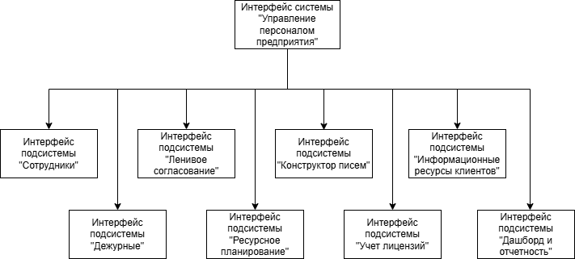
Рис. 18. Модульная структура информационной системы

- «Ленивое согласование»;
- «Конструктор писем»;
- «Информационные ресурсы клиентов»
- «Дежурные»;
- «Ресурсное планирование»;
- «Учёт лицензий»;
- «Дашборд и отчетность».
Каждый модуль решает свой класс задач и взаимодействует с другими модулями через общую информационную базу и механизмы платформы 1С:Предприятие. Такое построение обеспечивает высокую степень масштабируемости системы, удобство разработки и возможность независимого развития отдельных направлений.

Таблица 37
Краткая спецификация модулей системы «Управление персоналом предприятия»
Наименование | Входные данные | Выходные данные | Описание
1 | 2 | 3 | 4
Интерфейс системы «Управление персоналом предприятия» | - | Единая информационная  база | Модуль обеспечивает взаимодействие всех модулей между собой и предоставление пользовательского интерфейса к функциям системы
Интерфейс подсистемы  «Сотрудники» | Данные о сотрудниках, штатное расписание, графики работы, сертификаты | Актуальная информация о сотрудниках, рабочие группы, история изменений | Модуль обеспечивает полный кадровый учёт сотрудников, их компетенций, состояний и назначений, ограничение доступа
Интерфейс подсистемы  «Ленивое  согласование» | Входящие электронные письма с заявками, данные о клиентах, сотрудниках и проектах | Обработанные заявки, принятые решения, отправленные ответы клиентам | Модуль автоматизирует процесс согласования трудозатрат и документов через электронную почту
Интерфейс подсистемы  «Конструктор  писем» | Данные из других подсистем, шаблоны писем, настройки SMTP | Сформированные и отправленные  HTML-письма | Модуль предназначен для создания, визуализации и отправки адаптивных электронных писем с автоматической подстановкой данных
Интерфейс подсистемы  «Информационные ресурсы клиентов» | Данные о клиентах, заявки на доступ, информация от других подсистем | Зарегистрированные клиенты, информационные базы, назначенные сотрудники, настроенный доступ | Модуль предназначен для автоматизированного учёта клиентов-юридических лиц, их информационных баз, контактных данных и безопасного управления доступами ответственных сотрудников
Интерфейс подсистемы  «Дежурные» | Заявки на дежурство, графики работы сотрудников, данные о сервисах | Графики дежурств, назначенные ответственные, актуальная информация о дежурствах | Модуль предназначен для формирования, назначения и контроля дежурств специалистов по сервисам и модулям

Продолжение табл. 37
1 | 2 | 3 | 4
Интерфейс подсистемы  «Ресурсное планирование» | Информация о проектах, сотрудниках, клиентах, статьях OPEX | Планы трудозатрат, финансовые планы по OPEX, распределение сотрудников | Предназначен для планирования ресурсов, формирования годового спроса на работы  и финансового планирования
Интерфейс подсистемы  «Учёт лицензий» | Заявки на лицензии, данные о сотрудниках и программном обеспечении | Зарегистрированные заявки, заказы на закупку, назначенные лицензии, история изменений | Модуль обеспечивает полный цикл управления лицензиями от регистрации заявок до учёта установки и контроля остатков лицензионных ключей
Интерфейс подсистемы  «Дашборд и отчетность» | Данные из всех подсистем, показатели KPI, шаблоны отчётов | Интерактивные дашборды, аналитические отчёты, экспортированные файлы | Модуль обеспечивает формирование управленческой отчётности и визуализацию ключевых показателей эффективности предприятия

Модульная структура подсистемы «Сотрудники» (рис. 19), определяет состав основных функциональных компонентов, обеспечивающих автоматизацию процессов учёта, планирования и контроля работы персонала. Данная структура является частью общей архитектуры информационной системы предприятия и отражает программные блоки, непосредственно относящиеся к задачам подсистемы «Сотрудники». Текст программы спроектированных модулей представлен в прил. 2, а в прил. 3 спецификации – файлы информационной базы и конфигурации системы. Краткие и подробные спецификации модулей представлены в табл. 38-48.

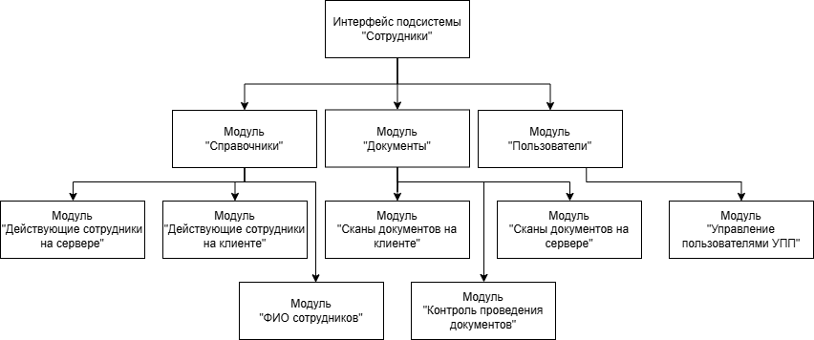
Рис. 19. Модульная структура

Таблица 38
Краткая спецификация модулей подсистемы «Сотрудники»
Наименование модуля | Входные данные | Выходные данные | Описание
1 | 2 | 3 | 4
Интерфейс подсистемы  «Сотрудники» | Данные из информационной базы | Учет сотрудников, графики, данные для отчетности | Модуль обеспечивает запись информации о сотрудниках в информационную базу, которая используется другими подсистемами
Модуль «Справочники» | Выбор действия с элементом справочника, ввод значений в текстовые поля элемента с клавиатуры, выбор из списков значений элемента для заполнения | Новый элемент,  Измененный элемент, удаленный элемент | Модуль предназначен для создания, изменения или удаления элемента справочника. Все изменения в справочнике записываются в информационную базу
Модуль «Документы» | Выбор действия с документом, ввод значений в текстовые поля документа с клавиатуры, выбор из списков значений элементов для заполнения поля | Новый документ, измененный документ, удаленный документ | Модуль предназначен для создания, изменения или удаления документа. Все изменения в документах записываются в информационную базу
Модуль «Пользователи» | Список сотрудников и информация о них, выбор прав доступа | Пользователи с ограниченными правами | Модуль предназначен для создания пользователей и выдачи им прав

Продолжение табл. 38
1 | 2 | 3 | 4
Модуль «Действующие сотрудники на клиенте» | Поле формы, сотрудник, значение обработки, выбранное значение | Текст ошибки | Модуль предназначен для вывода предупреждения пользователю
Модуль «Действующие сотрудники на сервере» | Выбранное значение | Текст сообщения, значение действующего сотрудника | Модуль предназначен для передачи текста сообщения с сервера на клиент
Модуль «ФИО сотрудников» | ФИО сотрудника | Фамилия, имя, отчество | Модуль предназначен для проверки правильность ввода ФИО
Модуль «Сканы документов на клиенте» | Путь к файлу, имя и расширение файла | Полный путь к файлу | Модель предназначен для получения полного пути к файлу
Модуль «Сканы документов на сервере» | Адрес файла, имя и расширение файла, идентификатор формы, хранилище значений | Текст сообщения, заполненное хранилище значений | Модуль предназначен для записи файла в хранилище и для его просмотра
Модуль «Контроль проведения документов» | Ссылка на документ | Текст исключения, значение проведения | Модуль предназначен для проверки проведения документа
Модуль «Управление пользователями УПП» | Пользователь, пароль, идентификатор, логин, группа ролей, имя роли, почта | Текст предупреждения, пользователь информационной базы | Модуль предназначен для записи пользователей в информационную базу

Таблица 39
Подробная спецификация модуля «Справочники»
Название функции или процедуры | Параметры | Описание
1 | 2 | 3
ПриОткрытии | Отказ | Инициализирует форму графика работы и управляет доступностью полей обеденного перерыва
ПроверкаРабочегоВремени | - | Проверяет корректность диапазона рабочего времени и согласованность часов начала и окончания работы

Продолжение табл. 39
1 | 2 | 3
ПроверкаОбеда | - | Контролирует корректность времени начала и окончания обеденного перерыва
ПереходНаСледющийДень | - | Обрабатывает ситуацию перехода рабочего графика через границу суток
ПроверкаЧасов | - | Проверяет допустимость количества рабочих часов в течение дня
ПроверкаДиапозонаОбеда | - | Проверяет, что обеденный перерыв находится внутри рабочего интервала
ОбедПриИзменении | Элемент | Изменяет доступность реквизитов обеда при переключении признака перерыва
НачалоРаботыПри  Изменении | Элемент | Проверяет график после изменения времени начала работы
НачалоОбедаПриИзменении | Элемент | Проверяет график после изменения времени начала обеда
КонецОбедаПриИзменении | Элемент | Проверяет график после изменения времени окончания обеда
КоличествоРабочих  ЧасовВДнеПриИзменении | Элемент | Повторно запускает проверки графика после изменения длительности рабочего дня
ПрочитатьДанныеГрафика  ИзРегистра | Календарь, НомерГода | Считывает календарный график за выбранный год из регистра сведений
ЗаписатьДанныеГрафика  ВРегистр | Календарь, НомерГода, СписокДат | Записывает набор календарных дат за выбранный год в регистр сведений
ПриСоздании  НаСервере | Отказ, Стандартная  Обработка | Инициализирует форму на сервере и подготавливает служебные параметры
ПриЗагрузкеДанных  ИзНастроекНаСервере | Настройки | Восстанавливает пользовательские настройки формы списка календарей
ПоказыватьУдаленные | Команда | Переключает режим отображения помеченных на удаление элементов
УстановитьОтбор | - | Применяет отбор списка календарей в соответствии с текущими настройками формы
ПрочитатьКалендарный  График | Календарь, НомерГода | Загружает календарный график выбранного года в табличную часть формы
ЗаписатьКалендарный  График | Знач НомерГода, Знач ТекущийОбъект = Неопределено | Сохраняет отредактированный календарный график из формы в регистр сведений
ПриСозданииНаСервере | Отказ, Стандартная  Обработка | Инициализирует форму на сервере и подготавливает служебные параметры
Продолжение табл. 39
1 | 2 | 3
ПриЗаписиНаСервере | Отказ, ТекущийОбъект, Параметры  Записи | Обрабатывает запись объекта на сервере с учетом служебных параметров формы
ОбработкаВыбора | Результат  Выбора, Источник  Выбора | Обрабатывает выбор календаря и загружает его данные в форму элемента
ЗаполнитьКалендарь | - | Формирует базовый набор дат календаря на выбранный год
ЗаполнитьПоКалендарю | Команда | Запускает заполнение текущего календаря по данным другого календаря
НомерТекущегоГодаПри  Изменении | Элемент | Контролирует изменение выбранного года и предлагает сохранить изменения календаря
НомерТекущегоГодаПри  ИзмененииПродолжение | Результат, Параметры | Завершает смену года после подтверждения пользователя
КалендарьПриВыводе  Периода | Элемент, Оформление  Периода | Оформляет отображение дат календаря в зависимости от состояния записей
КалендарьВыбор | Элемент, ВыбраннаяДата | Добавляет или удаляет дату из календарного графика по выбору пользователя
СотрудникОбработка  Выбора | Элемент, Выбранное  Значение, Стандартная  Обработка | Проверяет корректность выбора руководителя подразделения среди действующих сотрудников
СотрудникОбработка  Выбора | Элемент, Выбранное  Значение, Стандартная  Обработка | Проверяет корректность выбора ответственного сотрудника для помещения
СписокСотрудниковРабочейГруппыФИОПриИзмененииНаСервере1 | Сотрудник | Возвращает подразделение выбранного сотрудника для строки рабочей группы
СписокСотрудниковРабочейГруппыФИОПриИзмененииНаСервере2 | Сотрудник | Возвращает должность выбранного сотрудника для строки рабочей группы
СписокСотрудниковРабочейГруппыФИОПриИзменении | Элемент | Автоматически заполняет подразделение и должность при выборе сотрудника рабочей группы
ПриЗаписи | Отказ | После записи фиксирует изменения карточки сотрудника в регистре истории изменений
ПередЗаписью | Отказ | Проверяет корректность реквизитов сотрудника и подготавливает объект к записи
Продолжение табл. 39
1 | 2 | 3
ОбновитьПризнакДействия | - | Актуализирует признак действия сотрудника по дате окончания действия записи
ПочтаКорректна | Почта | Проверяет корректность адреса электронной почты сотрудника
ТелефонКорректен | Телефон | Проверяет корректность номера телефона сотрудника
ПриСозданииНаСервере | Отказ, Стандартная  Обработка | Инициализирует форму на сервере и подготавливает служебные параметры
НастроитьОформление  Недействующих  Сотрудников | - | Настраивает условное оформление недействующих сотрудников в форме списка или выбора
ДобавитьПолеОформления  Недействующего  Сотрудника | Элемент  Оформления, ИмяЭлемента  Формы | Добавляет реквизит формы в правило условного оформления недействующих сотрудников
АктуализироватьДействие  СотрудниковНаСервере | - | Обновляет признак действия сотрудников перед отображением данных формы
ПриСозданииНаСервере | Отказ, Стандартная  Обработка | Инициализирует форму на сервере и подготавливает служебные параметры
НастроитьОформление  Недействующих  Сотрудников | - | Настраивает условное оформление недействующих сотрудников в форме списка или выбора
ДобавитьПолеОформления  Недействующего  Сотрудника | Элемент  Оформления, ИмяЭлемента  Формы | Добавляет реквизит формы в правило условного оформления недействующих сотрудников
АктуализироватьДействие  СотрудниковНаСервере | - | Обновляет признак действия сотрудников перед отображением данных формы
АдресКартинкиНажатие | Элемент, Стандартная  Обработка | Открывает диалог выбора фотографии сотрудника
ВыборФайлаЗавершение | ВыбранныеФайлы, Дополнительные  Параметры | Обрабатывает выбор файла фотографии и подготавливает его к загрузке
ПомещениеФайла  Завершение | Описание  Помещенного  Файла, Дополнительные  Параметры | Обрабатывает завершение помещения фотографии во временное хранилище
ВопросЗавершение | РезультатВопроса, Дополнительные  Параметры | Обрабатывает ответ пользователя о способе сохранения фотографии сотрудника

Продолжение табл. 39
1 | 2 | 3
ПоказатьКартинкуПо  ПолномуПутиЗавершение | Описание  Помещенного  Файла, Дополнительные  Параметры | Загружает и отображает фотографию сотрудника по указанному пути
НаименованиеПри  Изменении | Элемент | Разбирает полное имя сотрудника и заполняет соответствующие реквизиты формы
РазобратьФИОИз  НаименованияНаСервере | СтрокаФИО | Передает строку ФИО в общий модуль разбора полного имени
ПередЗаписьюНаСервере | Отказ, ТекущийОбъект, ПараметрыЗаписи | Переносит временно загруженную фотографию в реквизиты объекта перед записью
ПриЧтенииНаСервере | ТекущийОбъект | Подготавливает форму сотрудника после чтения объекта и загружает фото для просмотра
ОбновитьПризнакДействияНаФорме | ТекущийОбъект | Отражает актуальный признак действия сотрудника непосредственно в форме элемента
ПриСозданииНаСервере | Отказ, Стандартная  Обработка | Инициализирует форму на сервере и подготавливает служебные параметры
ПриОткрытии | Отказ | Подготавливает форму сотрудника при открытии и отображает ранее сохраненную фотографию
СоздатьПользователяИБ | Команда | Запускает создание пользователя информационной базы на основании карточки сотрудника
СоздатьПользователяИБ  НаСервере | - | Вызывает серверную операцию создания пользователя ИБ для выбранного сотрудника.

Таблица 40
Подробная спецификация модуля «Документы»
Название функции или процедуры | Параметры | Описание
1 | 2 | 3
ОбработкаПроведения | Отказ, РежимПроведения | Проверяет даты и корректность замещения, затем записывает сведения об отсутствии сотрудника в регистр
ОбработкаУдаления  Проведения | Отказ | Удаляет записи об отсутствии сотрудника при отмене проведения документа
Продолжение табл. 40
1 | 2 | 3
ПередЗаписью | Отказ, РежимЗаписи, РежимПроведения | Контролирует возможность повторной записи и проведения документа
ЭтоСамозамещение | - | Проверяет, не указан ли сотрудник как замещающий самого себя
ЗамещающийОбработка  Выбора | Элемент, Выбранное  Значение, Стандартная  Обработка | Проверяет корректность выбора замещающего сотрудника
ОтсутствующийОбработка  Выбора | Элемент, Выбранное  Значение, Стандартная  Обработка | Проверяет корректность выбора отсутствующего сотрудника
ОбработкаПроведения | Отказ, РежимПроведения | Создает карточку нового сотрудника, записывает кадровую историю и выполняет проверки контактных данных
ОбработкаУдаления  Проведения | Отказ | Удаляет результаты проведения документа и записи кадровой истории нового сотрудника
ПочтаКорректна | Почта | Проверяет корректность адреса электронной почты нового сотрудника
ТелефонКорректен | Телефон | Проверяет корректность номера телефона нового сотрудника
ЗаполнитьФотоСотрудника | НовыйСотрудник | Переносит загруженную фотографию в создаваемую карточку сотрудника
ПередЗаписью | Отказ, РежимЗаписи, РежимПроведения | Запрещает повторное проведение документа перед записью
КомандаЗагрузитьФайл | Команда | Открывает диалог выбора файла и запускает обработку загрузки вложения
ПослеВыбораФайла  Документа | ВыбранныеФайлы, Дополнительные  Параметры | Проверяет выбранный файл и подготавливает его к загрузке во временное хранилище
ПроверитьФайлВо  ВременномХранилище  НаСервере | АдресФайла | Проверяет наличие ранее загруженного файла во временном хранилище сервера
ПослеПомещенияФайла  ДокументаНаСервер | ОписаниеПомещенногоФайла, ПараметрыФайла | Обрабатывает завершение загрузки файла на сервер и сохраняет служебные реквизиты
КомандаОткрытьФайл | Команда | Запускает открытие ранее загруженного файла вложения
ПолучитьФайлДляОткрытияНаСервере | - | Формирует структуру данных для открытия файла на клиенте
Продолжение табл. 40
1 | 2 | 3
ПередЗаписьюНаСервере | Отказ, ТекущийОбъект, ПараметрыЗаписи | Выполняет подготовку данных формы перед записью объекта на сервере
ПриЧтенииНаСервере | ТекущийОбъект | Подготавливает служебные данные формы после чтения объекта на сервере
ПриСозданииНаСервере | Отказ, Стандартная  Обработка | Инициализирует форму на сервере и подготавливает служебные параметры
ПриОткрытии | Отказ | Подготавливает форму к работе при ее открытии
АдресКартинкиНажатие | Элемент, Стандартная  Обработка | Открывает диалог выбора файла изображения
ВыборФайлаЗавершение | ВыбранныеФайлы, Дополнительные  Параметры | Обрабатывает выбранный пользователем файл изображения
ПомещениеФайла  Завершение | Описание  Помещенного  Файла, Дополнительные  Параметры | Обрабатывает завершение помещения файла во временное хранилище
ВопросЗавершение | РезультатВопроса, Дополнительные  Параметры | Обрабатывает ответ пользователя на дополнительный вопрос формы
ПоказатьКартинку  ПоПолномуПутиЗавершение | Описание  Помещенного  Файла, Дополнительные  Параметры | Подготавливает отображение выбранного изображения в форме
ФИОПриИзменении | Элемент | Разбирает введенное ФИО и заполняет реквизиты нового сотрудника
РазобратьФИОНаСервере | СтрокаФИО | Передает строку ФИО нового сотрудника в общий модуль разбора
ОбработкаПроведения | Отказ, РежимПроведения | Проверяет корректность перевода и записывает кадровое перемещение сотрудника в историю
ОбработкаУдаления  Проведения | Отказ | Отменяет кадровое перемещение и удаляет записи истории при отмене проведения
ПередЗаписью | Отказ, РежимЗаписи, РежимПроведения | Запрещает повторное проведение документа перевода
КомандаЗагрузитьФайл | Команда | Открывает диалог выбора файла и запускает обработку загрузки вложения

Продолжение табл. 40
1 | 2 | 3
ПослеВыбораФайла  Документа | ВыбранныеФайлы, Дополнительные  Параметры | Проверяет выбранный файл и подготавливает его к загрузке во временное хранилище
ПроверитьФайл  ВоВременномХранилище  НаСервере | АдресФайла | Проверяет наличие ранее загруженного файла во временном хранилище сервера
ПослеПомещенияФайла  ДокументаНаСервер | Описание  Помещенного  Файла, ПараметрыФайла | Обрабатывает завершение загрузки файла на сервер и сохраняет служебные реквизиты
ПередЗаписьюНаСервере | Отказ, ТекущийОбъект, ПараметрыЗаписи | Выполняет подготовку данных формы перед записью объекта на сервере
КомандаОткрытьФайл | Команда | Запускает открытие ранее загруженного файла вложения
ПолучитьФайлДляОткрытияНаСервере | - | Формирует структуру данных для открытия файла на клиенте
СотрудникОбработка  Выбора | Элемент, Выбранное  Значение, Стандартная  Обработка | Проверяет корректность выбора сотрудника в форме объекта
ОбработкаПроведения | Отказ, РежимПроведения | Фиксирует увольнение сотрудника, обновляет признак действия и записывает кадровую историю
ОбработкаУдаления  Проведения | Отказ | Восстанавливает активность сотрудника и удаляет записи истории при отмене проведения
ПередЗаписью | Отказ, РежимЗаписи, РежимПроведения | Запрещает повторное проведение документа увольнения
КомандаЗагрузитьФайл | Команда | Открывает диалог выбора файла и запускает обработку загрузки вложения
ПослеВыбораФайла  Документа | ВыбранныеФайлы, Дополнительные  Параметры | Проверяет выбранный файл и подготавливает его к загрузке во временное хранилище
ПроверитьФайлВо  ВременномХранилище  НаСервере | АдресФайла | Проверяет наличие ранее загруженного файла во временном хранилище сервера
ПослеПомещенияФайла  ДокументаНаСервер | Описание  Помещенного  Файла, ПараметрыФайла | Обрабатывает завершение загрузки файла на сервер и сохраняет служебные реквизиты
ПередЗаписьюНаСервере | Отказ, ТекущийОбъект, ПараметрыЗаписи | Выполняет подготовку данных формы перед записью объекта на сервере

Продолжение табл. 40
1 | 2 | 3
КомандаОткрытьФайл | Команда | Запускает открытие ранее загруженного файла вложения
ПолучитьФайлДляОткрытияНаСервере | - | Формирует структуру данных для открытия файла на клиенте
СотрудникОбработка  Выбора | Элемент, Выбранное  Значение, Стандартная  Обработка | Проверяет корректность выбора сотрудника в форме объекта

Таблица 41
Подробная спецификация модуля «Пользователи»
Название функции или процедуры | Параметры | Описание
ПередЗаписью | Отказ | Автоматически заполняет реквизиты пользователя по связанному сотруднику перед записью
КомандаЗаполнить  ПоСотруднику | Команда | Запускает заполнение карточки пользователя по данным выбранного сотрудника
ЗаполнитьПоСотруднику  НаСервере | - | Заполняет карточку пользователя на сервере по данным сотрудника
СотрудникПриИзменении | Элемент | Повторно заполняет реквизиты пользователя при смене связанного сотрудника
КомандаСоздатьОбновить  ПользователяИБ | Команда | Создает или обновляет пользователя информационной базы из формы справочника
СоздатьОбновить  ПользователяИБНаСервере | Пароль | Вызывает общий модуль для создания или обновления пользователя ИБ на сервере
СотрудникОбработка  Выбора | Элемент, Выбранное  Значение, Стандартная  Обработка | Проверяет корректность выбора сотрудника для карточки пользователя

Таблица 42
Подробная спецификация модуля «Контроль проведения документов»
Название функции или процедуры | Параметры | Описание
ДокументУжеПроведен | СсылкаДокумента | Проверяет факт проведения документа и запрещает его повторное проведение

Таблица 43
Подробная спецификация модуля «Действующие сотрудники на клиенте»
Название функции или процедуры | Параметры | Описание
ОбработкаВыбора | Элемент,  Выбранное  Значение,  Стандартная  Обработка,  Сотрудник | Проверяет выбранного сотрудника на клиенте и выводит предупреждение при выборе недействующей записи

Таблица 44
Подробная спецификация модуля «Действующие сотрудники на сервере»
Название функции или процедуры | Параметры | Описание
СотрудникНедействителен | Сотрудник | Определяет, является ли выбранный сотрудник недействующим на текущую дату
ТекстОшибкиЕсли  СотрудникНедействителен | Сотрудник | Возвращает текст предупреждения для недействующего сотрудника

Таблица 45
Подробная спецификация модуля «ФИО сотрудников»
Название функции или процедуры | Параметры | Описание
1 | 2 | 3
РазобратьФИО | СтрокаФИО | Разбивает строку ФИО на фамилию, имя и отчество и возвращает результат проверки
Продолжение табл. 45
1 | 2 | 3
КорректнаяЧастьФИО | ЧастьФИО | Проверяет корректность одной составной части полного имени

Таблица 46
Подробная спецификация модуля «Сканы документов на клиенте»
Название функции или процедуры | Параметры | Описание
ПолучитьИмяФайлаИзПути | ПутьКФайлу | Извлекает имя файла из полного пути на клиенте
ПолучитьРасширениеФайла | ИмяФайла | Извлекает расширение выбранного файла на клиенте
ДопустимоеРасширение  Файла | Расширение | Проверяет, что расширение файла входит в список разрешенных форматов

Таблица 47
Подробная спецификация модуля «Сканы документов на сервере»
Название функции или процедуры | Параметры | Описание
ПроверитьФайл  ВоВременномХранилище | АдресФайла | Проверяет наличие и корректность файла во временном хранилище сервера
СоздатьХранилищеФайла | АдресФайла, ИмяФайла, Расширение | Создает хранилище значения для загруженного файла и возвращает служебную структуру
ПодготовитьФайлК  Открытию | Хранилище  Файла, АдресФайла, ИмяФайла, Расширение, Уникальный  Идентификатор  Формы | Подготавливает файл из хранилища к открытию или скачиванию на клиенте

Таблица 48
Подробная спецификация модуля «Управление пользователями УПП»
Название функции или процедуры | Параметры | Описание
1 | 2 | 3
СоздатьИлиОбновить  ПользователяИБ | Пользователь  Ссылка, НовыйПароль = "" | Создает либо обновляет пользователя информационной базы и назначает ему роли
ПолучитьЛогинИзПочты | Почта | Формирует логин пользователя на основе адреса электронной почты
ЗаполнитьПользователя  ПоСотруднику | Пользователь  Объект | Заполняет карточку пользователя по связанному сотруднику и его контактным данным
НайтиПользователяИБ | Идентификатор  ПользователяИБ, Логин | Ищет пользователя информационной базы по идентификатору или логину
НазначитьРоли  ПользователюИБ | ПользовательИБ, ГруппаРолей, Результат | Назначает пользователю набор ролей в соответствии с выбранной группой ролей
ДобавитьРоль  ПользователюИБ | ПользовательИБ, ИмяРоли, Результат | Добавляет одну роль метаданных пользователю информационной базы
ДобавитьПредупреждение | Результат, Текст  Предупреждения | Добавляет текст предупреждения в результирующую структуру выполнения операции

Для анализа структуры разрабатываемой информационной системы и оценки взаимодействия подсистем между функциональными компонентами применяется карта Константайна. Данный метод позволяет представить архитектуру программного продукта в виде графической модели, в которой вершинами выступают отдельные модули системы и общие области хранения данных, а дугами – информационные связи, потоки данных и взаимодействия между компонентами. Использование карты Константайна позволяет оценить степень декомпозиции системы, выявить наиболее нагруженные элементы архитектуры, а также определить рациональность распределения функций между подсистемами.
Для разрабатываемой информационной системы, включающей подсистему «Сотрудники», карта Константайна отражает место данного модуля в общей структуре корпоративного решения, его взаимодействие с другими подсистемами, а также использование общей ИБ предприятия.
Подсистема «Сотрудники» связана с модулями управления ресурсами, аналитической отчётности и иными компонентами системы посредством обмена данными о персонале: персональными сведениями, графиками работы, кадровых перемещениях, компетенциях, правах доступа и иных кадровых событиях. Карта Константайна разрабатываемой ИС представлена на рис. 20.

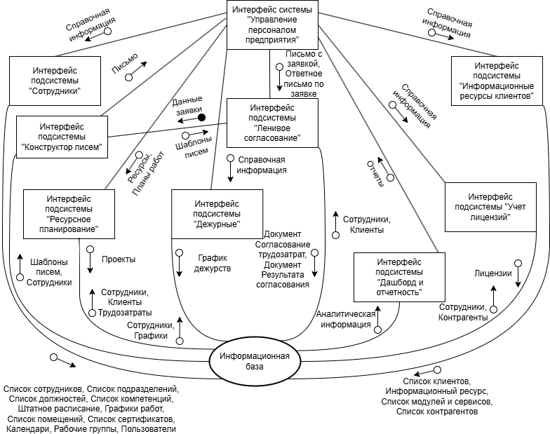
Рис. 20. Карта Константайна информационной системы «Управление персоналом предприятия»

На представленной карте верхний уровень занимает центральная информационная система предприятия, обеспечивающая координацию работы всех функциональных подсистем и их совместное использование в рамках единой архитектуры. В состав системы входят модули «Сотрудники», «Конструктор писем», «Ресурсное планирование», «Ленивое согласование», «Дежурные», «Информационные ресурсы клиентов», «Учет лицензий», а также «Дашборд и отчетность». Общей средой хранения данных выступает информационная база, предназначенная для централизованного накопления, обработки и использования корпоративной информации.
Разработанная структура построена по модульному принципу, при котором каждая подсистема реализует собственный набор функций и взаимодействует с другими компонентами посредством регламентированных информационных потоков. Такой подход позволяет разграничить функциональные области системы, упростить сопровождение программного продукта и обеспечить возможность дальнейшего расширения архитектуры без существенного изменения существующих компонентов.
Подсистема «Сотрудники» занимает отдельное место в общей структуре решения и предназначена для автоматизации процессов управления персоналом предприятия – учёта кадровых данных, планирования рабочего времени, формирования графиков дежурств и отчётности по кадровым показателям. В ходе работы она использует:
- сведения о подразделениях, должностях и компетенциях сотрудников;
- данные о графиках работ, штатных расписаниях, календарях и рабочих группах;
- информацию о помещениях, сертификатах и других кадровых параметрах, хранящихся в информационной базе.
Результаты обработки кадровой информации подсистема передаёт в аналитические и отчётные модули системы (в модуль «Дашборд и отчётность»), а также использует для координации работы с другими подсистемами – например, для формирования планов работ (через модуль «Ресурсное планирование») или шаблонов писем (через модуль «Конструктор писем»).
Информационное взаимодействие с другими подсистемами осуществляется через:
- общую базу данных (справочники сотрудников, подразделений, должностей);
- документы (например, заявки, графики дежурств, документы согласования);
- регистры учёта рабочего времени, кадровых перемещений и отпусков;
- обмен данными с модулями «Ленивое согласование», «Дежурные», «Информационные ресурсы клиентов» и другими компонентами системы.
Качественно построенная модульная структура традиционно оценивается показателями связности и сцепления.
Связность модуля – это мера зависимости его частей. Связность – внутренняя характеристика модуля. Чем выше связность модуля, тем лучше результат проектирования. Этот показатель характеризует степень логической взаимосвязи функций внутри отдельного модуля [23]. Для рассматриваемой системы большинство модулей обладают информационной связностью, поскольку внутри них сосредоточены операции, относящиеся к единой предметной области.
Сцепление определяет уровень зависимости между отдельными модулями системы. Наиболее рациональным считается сцепление по данным, при котором компоненты обмениваются только необходимой информацией без вмешательства во внутреннюю логику друг друга. В разрабатываемой системе взаимодействие между подсистемами осуществляется преимущественно через передачу данных и использование общей информационной базы, что свидетельствует о рациональном уровне межмодульных связей. модулей представлено в табл. 49, а сведения о сцеплении модулей – в табл. 50.
Таблица 49
Связность модулей
Наименование | Тип связи
1 | 2
Интерфейс подсистемы «Сотрудники» | Информационная
Интерфейс подсистемы «Ленивое согласование» | Последовательная
Продолжение табл. 49
1 | 2
Интерфейс подсистемы «Конструктор писем» | Функциональная
Интерфейс подсистемы «Информационные ресурсы клиентов» | Информационная
Интерфейс подсистемы «Дежурные» | Информационная
Интерфейс подсистемы «Ресурсное планирование» | Последовательная
Интерфейс подсистемы «Учет лицензий» | Последовательная
Интерфейс подсистемы «Дашборд и отчетность» | Информационная

Таблица 50
Сцепление модулей
Наименование модуля | Вид сцепления
Интерфейс подсистемы «Сотрудники» | По образцу
Интерфейс подсистемы «Ленивое согласование» | По управлению
Интерфейс подсистемы «Конструктор писем» | По образцу
Интерфейс подсистемы «Информационные ресурсы клиентов» | По образцу
Интерфейс подсистемы «Дежурные» | По образцу
Интерфейс подсистемы «Ресурсное планирование» | По образцу
Интерфейс подсистемы «Учет лицензий» | По образцу
Интерфейс подсистемы «Дашборд и отчетность» | По образцу

Для детализации внутренней архитектуры подсистемы «Сотрудники» построена отдельная карта Константайна, отражающая взаимодействие ее основных модулей и общих программных компонентов. В отличие от общей карты информационной системы, данная схема показывает внутреннюю декомпозицию подсистемы и позволяет проследить, какие данные циркулируют между справочниками, документами, модулем пользователей и служебными общими модулями.
На карте выделены три основные части подсистемы: модуль «Справочники», обеспечивающий ведение кадровых и нормативных данных; модуль «Документы», в котором реализованы кадровые события и фиксация изменений; модуль «Пользователи», отвечающий за учетные записи и разграничение прав доступа. Дополнительно показаны общие модули, обеспечивающие разбор ФИО, проверку активности сотрудника, работу со сканами документов и синхронизацию пользователей информационной базы. Карта Константайна подсистемы «Сотрудники» представлена на рис. 21.
На верхнем уровне карты расположена информационная подсистема «Сотрудники», которая объединяет внутренние функциональные модули и определяет общую логику обработки кадровых данных. Основной объем предметной информации сосредоточен в модуле «Справочники», где ведутся списки сотрудников, подразделений, должностей, компетенций, графиков работ, календарей, помещений и штатного расписания.
Модуль «Документы» реализует обработку кадровых событий: выход новых сотрудников, перевод между подразделениями, учет отсутствий и увольнение.
Для корректного выполнения этих операций он взаимодействует с общими

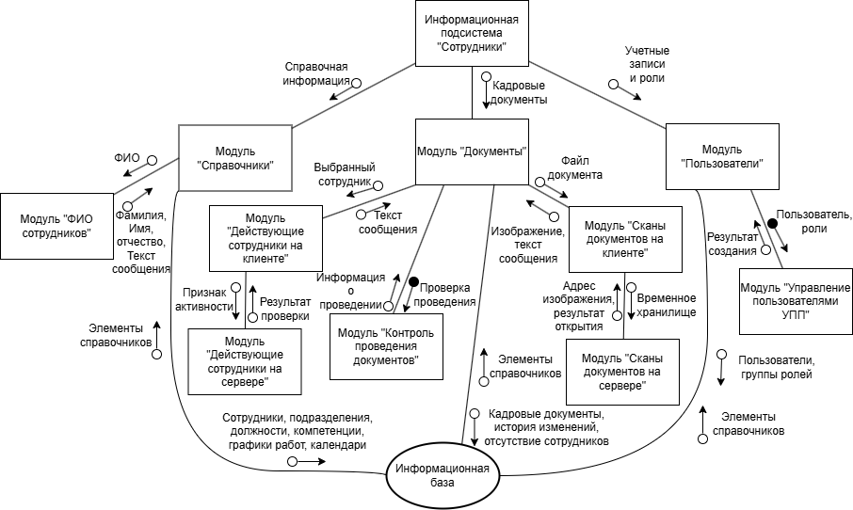
Рис. 21. Карта Константайна подсистемы «Сотрудники»

модулями контроля проведения, проверки действующих сотрудников и загрузки сканов документов. Модуль «Пользователи» использует кадровые сведения для заполнения карточек пользователей и через общий модуль управления пользователями УПП создает либо обновляет учетные записи информационной базы.
Информационная база выступает общей средой хранения кадровых справочников, документов, истории изменений и пользовательских данных. Такое построение обеспечивает высокий уровень локализации функций внутри модулей и позволяет организовать обмен между ними преимущественно по данным без избыточного вмешательства во внутреннюю реализацию соседних компонентов. Сведения о связности модулей подсистемы представлены
в табл. 51, а информация о сцеплении модулей – в табл. 52.
Таблица 51
Связность модулей подсистемы «Сотрудники»
Наименование модуля | Вид связности
Модуль «Справочники» | Информационная
Модуль «Документы» | Последовательная
Модуль «Пользователи» | Функциональная
Модуль «ФИО сотрудников» | Функциональная
Модуль «Действующие сотрудники на клиенте» | Функциональная
Модуль «Действующие сотрудники на сервере» | Функциональная
Модуль «Сканы документов на клиенте» | Функциональная
Модуль «Сканы документов на сервере» | Функциональная
Модуль «Контроль проведения документов» | Функциональная
Модуль «Управление пользователями УПП» | Функциональная

Таблица 52
Сцепление модулей подсистемы «Сотрудники»
Вызывающий модуль | Вид сцепления
Модуль «Справочники» | По образцу
Модуль «Документы» | По образцу
Модуль «Пользователи» | По управлению
Модуль «ФИО сотрудников» | По данным
Модуль «Действующие сотрудники на клиенте» | По данным
Модуль «Действующие сотрудники на сервере» | По управлению
Модуль «Сканы документов на клиенте» | По данным
Модуль «Сканы документов на сервере» | По данным
Модуль «Контроль проведения документов» | По данным
Модуль «Управление пользователями УПП» | По управлению

6. Проектирование интерфейса пользователя

6.1. Построение графа диалога
Пользовательский интерфейс информационной системы представляет собой совокупность программных и визуальных средств, обеспечивающих взаимодействие пользователя с программным комплексом. Качество проектирования интерфейса напрямую влияет на удобство эксплуатации системы, скорость освоения функциональных возможностей пользователями, а также общую эффективность выполнения автоматизируемых бизнес-процессов. К основным требованиям, предъявляемым к современному интерфейсу корпоративных информационных систем, относятся интуитивная понятность, логичность структуры, минимизация количества действий для достижения результата и предотвращение ошибочных действий пользователя.
Для формального описания, визуализации и анализа структуры пользовательского взаимодействия при проектировании программного обеспечения применяется граф диалога. Данная модель представляет собой ориентированный граф, в котором вершинами являются экранные формы, окна или состояния системы, а дугами – управляющие команды и действия пользователя, инициирующие переход между указанными состояниями. Построение графа диалога позволяет проверить логическую целостность интерфейса, выявить избыточные либо тупиковые маршруты навигации, а также повысить удобство работы конечного пользователя.
С целью визуализации структуры пользовательского интерфейса разрабатываемой подсистемы «Сотрудники» был построен граф диалога, отражающий навигационные связи между основными экранными формами подсистемы. На схеме представлены переходы между главной формой, формами справочников и документов, используемых в процессе обработки записей справочников и документов. Разработанный граф диалога представлен
на рис. 22.
Структура графа диалога построена таким образом, что пользователь на любом этапе работы может закрыть текущую форму и вернуться на предыдущий экран либо завершить работу с разделом. Это обеспечивает логичность интерфейса, снижает вероятность ошибок при работе с системой и повышает удобство эксплуатации разрабатываемой подсистемы.

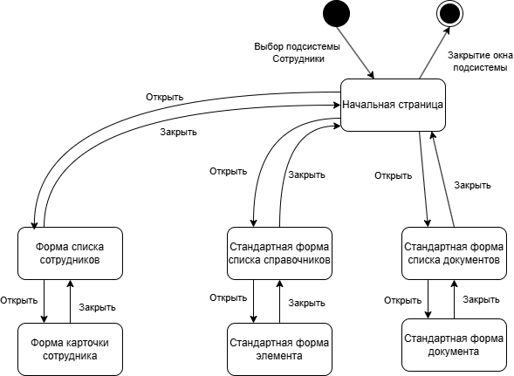
Рис. 22. Граф диалога подсистемы «Сотрудники»

6.2. Разработка форм ввода-вывода информации
Разработка подсистемы «Сотрудники» выполнена на платформе «1С:Предприятие 8.3» с использованием технологии управляемого приложения и современного пользовательского интерфейса «Такси». Применение данного интерфейса обеспечивает удобство эксплуатации системы за счет лаконичного визуального оформления, понятной структуры навигации, адаптации элементов управления к современным стандартам пользовательских приложений, а также рационального использования рабочего пространства экрана. Дополнительно пользователю предоставляется возможность индивидуальной настройки отдельных параметров отображения и расположения рабочих областей.
Работа с подсистемой начинается с главного окна информационной системы, в котором располагаются панель разделов, область навигации, командный интерфейс, строка поиска и сервисные элементы управления. После выбора раздела «Сотрудники» пользователю открывается основная форма подсистемы, содержащая структурированный перечень доступных объектов конфигурации. Для более подробного изучения работы с программой представлено руководство пользователя в прил. 4.
Интерфейс подсистемы разделен на три раздела: «Справочники», «Документы» и «Пользователи» (рис. 23). В разделе «Справочники» сосредоточена нормативно-справочная информация. Раздел «Документы» предназначен для работы с документами и фиксацией изменений, связанных с учетом сотрудников. Раздел «Пользователи» обеспечивает управление учетными записями, ролями и правами доступа. Такая организация обеспечивает быстрый доступ к необходимым функциям, упрощает выполнение операций и повышает удобство работы пользователя с разрабатываемой подсистемой.

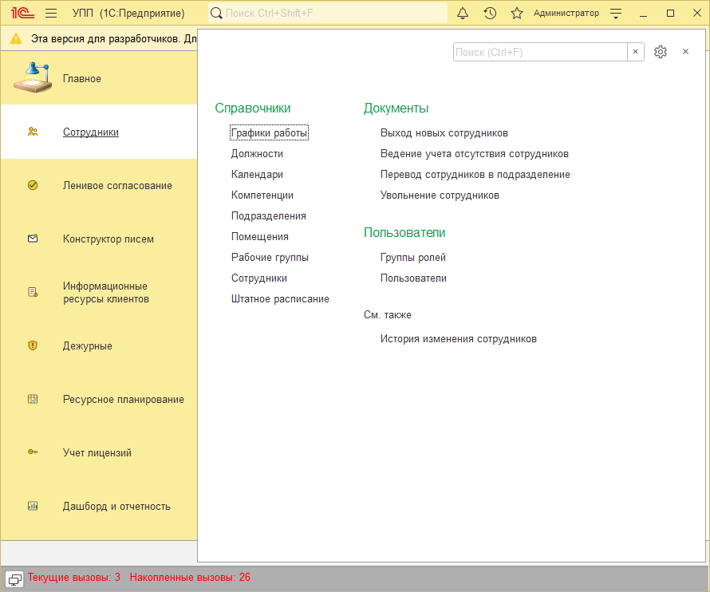
Рис. 23. Интерфейс подсистемы Сотрудники

На рис. 24-27 представлены примеры разработанных форм справочников и документов.
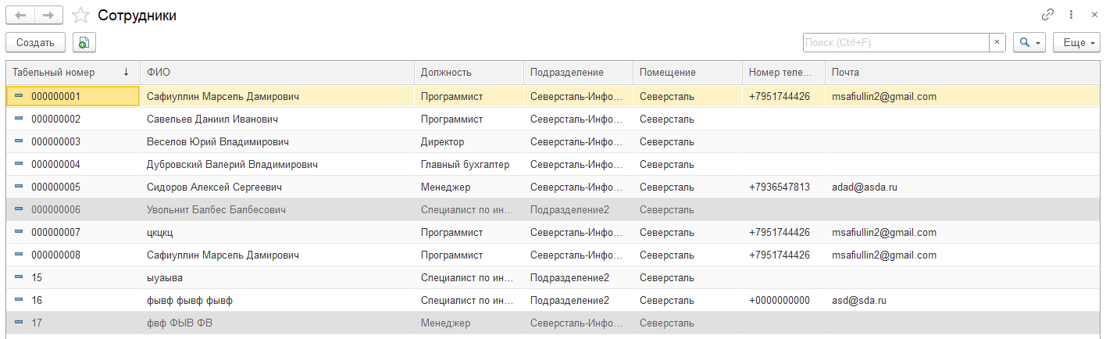
Рис. 24. Форма списка сотрудников

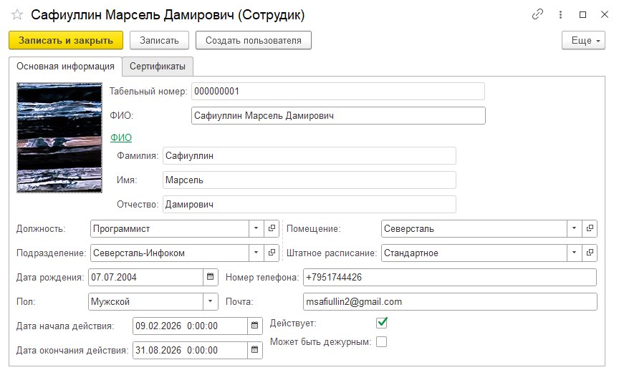
Рис. 25. Форма карточки сотрудника

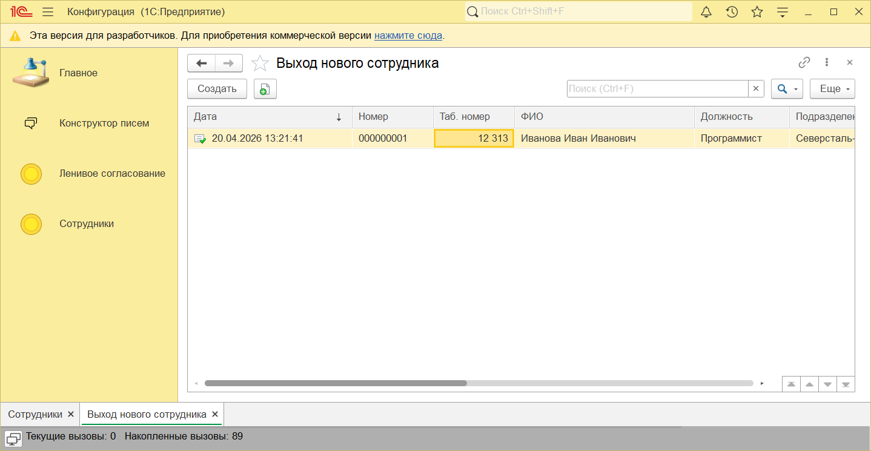
Рис. 26. Форма списка документа

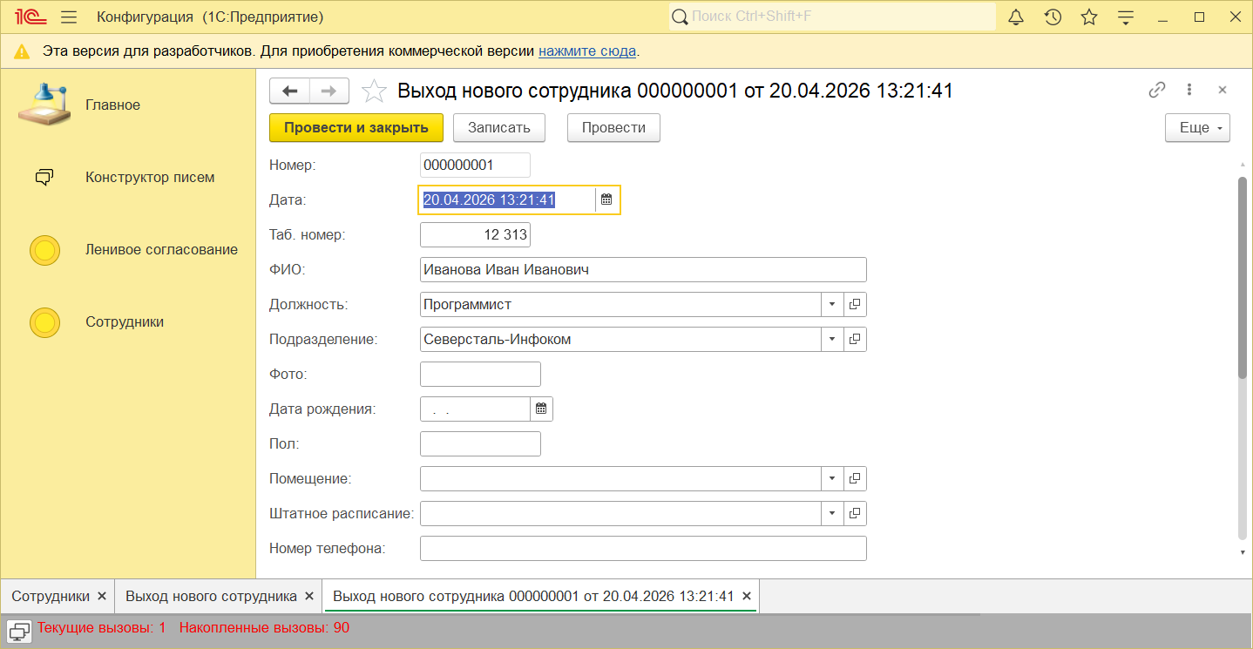
Рис. 27. Форма документа

7. Выбор стратегии тестирования, разработка тестов, программа и методика испытаний
В данном разделе рассматриваются вопросы тестирования разрабатываемой информационной подсистемы «Сотрудники», предназначенной для автоматизации процессов управления сотрудниками предприятия. Тестирование является обязательным этапом разработки программного обеспечения и направлено на подтверждение корректности функционирования системы, соответствия установленным требованиям, а также оценку надежности и устойчивости программного продукта в условиях практической эксплуатации.
Своевременное начало тестирования снижает затраты и время на доработку и создание исправного программного обеспечения. Однако в ЖЦ разработки программного обеспечения тестирование можно начинать с этапа сбора требований и продолжать до развертывания программного обеспечения [24].

7.1. Объект и цель испытаний
Объектом испытаний является информационная система «Управление персоналом предприятия», в частности - ее ключевая подсистема «Сотрудники».
Цели проведения испытаний:
- выявление ошибок и возможных дефектов программного обеспечения;
- проверка корректности функционирования отдельных элементов и механизмов подсистемы;
- подтверждение соответствия реализованного функционала установленным требованиям технического задания;
- проверка правильности обработки данных о лицензиях, программных продуктах, сотрудниках, подразделениях и учетных операциях;
- оценка устойчивости системы при вводе некорректных, неполных или противоречивых данных;
- подтверждение готовности подсистемы к практической эксплуатации в условиях предприятия.

7.2. Требования к информационному, аппаратно-программному обеспечению и документации

7.2.1. Требования к функциональным характеристикам
Разработанная информационная подсистема «Сотрудники» обладает следующим функционалом:
- хранение информации о сотрудниках: табельный номер, ФИО, должность, подразделение, сертификаты, фото, контакты, дата рождения, пол, помещение;
- формирование рабочих групп для хранения перечня групп сотрудников, совместно работающих для достижения определённых целей;
- хранение списка должностей с указанием наименования, описания задач и ответственности, необходимого стажа работы, компетенций и образования;
- хранение данных о технических, личностных, управленческих и коммуникативных компетенциях;
- хранение списка подразделений;
- формирование графиков работы с указанием рабочих дней и длины рабочего дня;
- формирование календарей с отражением рабочих дней и выходных;
- формирование штатного расписания конкретных подразделений;
- хранение информации о помещениях, в которых работают сотрудники;
- учёт отсутствия сотрудников на рабочих местах (отпуска, больничные, командировки) с учётом графика работы для определения актуального статуса;
- хранение сканов документов;
- перевод сотрудника из одного подразделения в другое;
- хранение списка всех причин отсутствия сотрудников;
- регистрация изменений информации о сотрудниках;
- запись информации о выходе нового сотрудника и о увольнении в реестр;
- фильтрация списков элементов справочников;
- создание пользователей и ограничение их прав доступа.

7.2.2. Требования к надёжности
Разработанная подсистема обеспечивает устойчивую и корректную работу за счёт использования встроенных механизмов платформы «1С:Предприятие». Надёжность системы должна достигаться посредством:
- обработка ввода отрицательных значений;
- проверка заполнения всех необходимых реквизитов в элементах справочников и документах;
- проверка на совпадение существующих элементов с создаваемыми;
- проверка ввода правильного формата телефона и почты;
- проверка выбора требуемых форматов файлов;
- проверка почты и номера телефона;
- ограничение видимости реквизитов у ролей.

7.2.3. Требования к условиям эксплуатации
Для работы программы потребуется:
- 1С предприятие;
- 1С конфигуратор.
Пользователь должен обладать базовыми знаниями операционной системы и платформы 1С. Ему будет предложен интерфейс программы, который содержит следующие формы:
- форма подсистемы «Сотрудники», которая содержит справочники и документы, с которыми можно взаимодействовать;
- формы списков справочников и документов;
- формы элементов справочников и документов;
- формы выбора.

7.2.4. Требования к составу и параметрам технических средств
Для корректной работы системы необходимо соблюсти следующие требования к составу и параметрам технических средств:
- процессор с архитектурой x64 и тактовой частотой не менее 1,7 ГГц;
- оперативная память 4 Гбайт;
- свободное место на жестком диске: до 15 Гб;
- интегрированная видеокарта;
- монитор;
- клавиатура;
- компьютерная мышь;
- порт USB 2.0.

7.2.5. Требования к информационной и программной совместимости
Для корректной работы программного обеспечения необходимо использовать компьютер с операционной системой Windows 8 и с установленной платформой 1С версии не ниже 8.3.25.

7.2.6. Требования к программной документации
Программная документация должна содержать:
- расчётно‑пояснительную записку;
- техническое задание;
- текст программы;
- спецификация;
- руководство пользователя.
Требования к оформлению установлены в ЕСПД и учебно‑методическом пособии «Методика и организация самостоятельной работы», а также должны быть выполнены на протяжении всей работы без каких‑либо изменений [25].

7.3. Состав, порядок и методы испытаний
Тестирование разрабатываемой подсистемы «Сотрудники» проводилось в соответствии со следующим комплексом мероприятий:
- проверка корректности функционирования разработанных модулей подсистемы;
- тестирование на соответствие установленным функциональным требованиям;
- оценка надёжности программного продукта и проверка соответствия требованиям по устойчивости работы;
- проверка программной документации на соответствие требованиям ЕСПД.
Тестирование проводилось на персональном компьютере со следующими характеристиками:
- процессор: x64 Intel Core i3-4010U, 1.7 ГГц;
- видеокарта: Intel (R) HD Graphic Family;
- объём оперативной памяти: 4 ГБ;
- накопитель: твердотельный, объёмом 15 ГБ;
- операционная система: Windows 8;
- монитор с разрешением 1366×768.
Для проверки программной документации использовался метод ручного контроля (оценка полноты, правильности оформления, соответствия ГОСТ и ЕСПД).
Для тестирования подсистемы применялись следующие виды испытаний:
- Автономное тестирование – проверка отдельных объектов конфигурации;
- Комплексное тестирование – проверка взаимодействия модулей;
- Системное тестирование – проверка функционирования подсистемы в целом в условиях, приближённых к реальной эксплуатации.
При проверке функциональных возможностей использовались:
- Метод контрольных примеров – для проверки типовых сценариев:
- создание карточки сотрудника;
- назначение на должность и подразделение;
- регистрация сертификата;
- формирование графика работы;
- учёт отпуска/больничного;
- распределение нагрузки в рабочей группе;
- фильтрация списка сотрудников по параметрам.
- Метод граничных значений – при проверке следующих ситуаций:
- незаполненные обязательные реквизиты (ФИО, должность);
- попытка создания дубликата табельного номера;
- ввод некорректной даты рождения (например, будущий год);
- попытка увольнения несуществующего сотрудника;
- проверка прав доступа для разных ролей (администратор, пользователь).
По результатам испытаний формируется заключение о работоспособности подсистемы, степени соответствия требованиям ТЗ и возможности дальнейшего использования в корпоративной ИС предприятия.

7.4. Результаты проведения испытаний
В результате проверки программной документации были исправлены найденные грамматические и пунктуационные ошибки, было проверено соответствие документации требованиям ЕСПД и учебно-методическим пособием «Методика и организация самостоятельной работы» [25].
Результаты автономного, комплексного и системного тестирования подсистемы «Сотрудники» представлены в табл. 53–55.
Таблица 53
Результаты автономного тестирования модулей подсистемы «Сотрудники»
Дата | Тестирование проводил | Описание теста | Ожидаемый результат | Результат тестирования
1 | 2 | 3 | 4 | 5
Модуль «Справочники»
13.04.2026 | Разработчик | Открытие формы списка справочника «Сотрудники» | Открывается список сотрудников с основными кадровыми реквизитами и доступными командами работы со списком | Успех
13.04.2026 | Тестировщик | Ввод ФИО в карточке сотрудника | ФИО разбирается на фамилию, имя и отчество; при ошибочном формате выводится предупреждение | Успех
15.04.2026 | Тестировщик | Проверка формата телефона и электронной почты в карточке сотрудника | При некорректном формате сохранение блокируется, пользователю выводится сообщение об ошибке | Успех
15.04.2026 | Разработчик | Загрузка фотографии сотрудника | Файл загружается во временное хранилище и сохраняется в карточке сотрудника без потери данных | Неуспех

Продолжение табл. 53
1 | 2 | 3 | 4 | 5
15.04.2026 | Разработчик | Загрузка фотографии сотрудника | Файл загружается во временное хранилище и сохраняется в карточке сотрудника без потери данных | Успех
17.04.2026 | Разработчик | Создание пользователя ИБ из карточки сотрудника | Вызывается серверный модуль создания пользователя, карточка сотрудника связывается с учетной записью | Успех
19.04.2026 | Тестировщик | Изменение данных сотрудника | Изменения сохраняются, а сведения о них фиксируются в регистре истории изменений сотрудников | Успех
Модуль «Документы»
20.04.2026 | Разработчик | Загрузка скана в документы | Допустимый файл загружается, сохраняется во временном хранилище и доступен к записи в базу | Неуспех
20.04.2026 | Разработчик | Загрузка скана в документ «Выход новых сотрудников» | Допустимый файл загружается, сохраняется во временном хранилище и доступен к записи в базу | Успех
21.04.2026 | Тестировщик | Проверка разбора ФИО в документе «Выход новых сотрудников» | При корректном ФИО реквизиты фамилии, имени и отчества заполняются; при ошибке проведение блокируется | Успех
22.04.2026 | Тестировщик | Проверка дублей табельного номера, телефона и почты при приёме сотрудника | При обнаружении дубликата система выводит сообщение и не проводит документ | Успех
23.04.2026 | Разработчик | Проведение документа «Ведение учета отсутствия сотрудников» | Документ проводится, сведения об отсутствии записываются в регистр, данные сохраняются корректно | Успех
24.04.2026 | Разработчик | Проведение документа «Перевод сотрудников в подразделение» | Подразделение сотрудника обновляется, запись об изменении попадает в кадровую историю | Успех
Модуль «Пользователи»
25.04.2026 | Разработчик | Автозаполнение пользователя по сотруднику | Наименование, полное имя, почта переносятся из сотрудника | Успех
Продолжение табл. 53
1 | 2 | 3 | 4 | 5
26.04.2026 | Тестировщик | Создание пользователя ИБ по карточке пользователя | Пользователь ИБ создаётся, карточка сохраняет идентификатор и имя пользователя | Неуспех
26.04.2026 | Тестировщик | Создание пользователя ИБ по карточке пользователя | Пользователь ИБ создаётся, карточка сохраняет идентификатор и имя пользователя | Успех
27.04.2026 | Разработчик | Обновление существующего пользователя ИБ | Учетная запись обновляется без дублирования | Успех
28.04.2026 | Тестировщик | Назначение ролей по выбранной группе ролей | Пользователь получает базовую роль входа и набор ролей из выбранной группы | Успех
29.04.2026 | Разработчик | Проверка признака «Запрещен вход» | Для пользователя отключается стандартная аутентификация, вход ограничивается | Успех
Модуль «ФИО сотрудников»
30.04.2026 | Разработчик | Разбор корректно заполненного ФИО | Модуль корректно выделяет фамилию, имя и отчество из введенной строки | Успех
31.04.2026 | Тестировщик | Проверка некорректного формата ФИО | При неполном ФИО, двойных пробелах или недопустимых символах пользователю выводится сообщение об ошибке | Успех
Модуль «Действующие сотрудники на сервере»
01.05.2026 | Разработчик | Получение списка действующих сотрудников на сервере | Возвращается перечень только активных сотрудников без уволенных и неактуальных записей | Успех
Модуль «Действующие сотрудники на клиенте»
02.05.2026 | Тестировщик | Запрос действующих сотрудников из клиентской формы | Клиентский модуль корректно получает серверные данные и отображает доступный список сотрудников | Успех
Модуль «Контроль проведения документов»
03.05.2026 | Разработчик | Проверка проведения кадрового документа без обязательных реквизитов | При отсутствии сотрудника, даты или других обязательных данных проведение документа блокируется | Успех
Продолжение табл. 53
1 | 2 | 3 | 4 | 5
Модуль «Сканы документов на клиенте»
04.05.2026 | Тестировщик | Проверка определения имени файла и допустимого расширения | Клиентский модуль выделяет имя и расширение файла и отклоняет недопустимые форматы вложений | Неуспех
04.05.2026 | Тестировщик | Проверка определения имени файла и допустимого расширения | Клиентский модуль выделяет имя и расширение файла и отклоняет недопустимые форматы вложений | Успех
Модуль «Сканы документов на сервере»
05.05.2026 | Разработчик | Создание хранилища скана документа на сервере | Файл помещается в хранилище, сохраняются адрес, имя и расширение файла для открытия | Успех
05.05.2026 | Тестировщик | Проверка открытия ранее сохраненного скана документа | Серверный модуль подготавливает файл к открытию и восстанавливает имя и расширение без потери данных | Неуспех
06.05.2026 | Тестировщик | Проверка открытия ранее сохраненного скана документа | Серверный модуль подготавливает файл к открытию и восстанавливает имя и расширение без потери данных | Успех
Модуль «Управление пользователями УПП»
07.05.2026 | Разработчик | Формирование учетной записи по данным сотрудника | Наименование, полное имя, логин и адрес электронной почты пользователя заполняются по сведениям сотрудника | Успех
08.05.2026 | Тестировщик | Проверка назначения ролей и обновления учетной записи пользователя | Пользователю назначаются роли выбранной группы, при повторном обновлении дублирование учетной записи не возникает | Успех

Таблица 54
Результаты комплексного тестирования подсистемы «Сотрудники»
Дата | Тестирование проводил | Описание теста | Ожидаемый результат | Результат тестирования
1 | 2 | 3 | 4 | 5
09.05.2026 | Разработчик | Открытие подсистемы «Сотрудники» из командного интерфейса 1С | Раздел открывается без ошибок, пользователю доступны справочники, документы и команды работы с пользователями | Успех
10.05.2026 | Тестировщик | Приёма нового сотрудника | Документ «Выход новых сотрудников» создаёт запись в справочнике, фото и скан сохраняются, регистры заполняются | Успех
11.05.2026 | Разработчик | Изменение данных сотрудника после приёма | Изменения в карточке сохраняются и фиксируются в регистре истории изменений сотрудников | Успех
12.05.2026 | Тестировщик | Ведение учёта отсутствия сотрудника | Документ отсутствия проводится, причина и период сохраняются, данные доступны для использования в системе | Успех
13.05.2026 | Разработчик | Перевод сотрудника в другое подразделение | Подразделение изменяется в карточке сотрудника, кадровая история и история изменений обновляются | Успех
14.05.2026 | Тестировщик | Увольнение сотрудника | После проведения документа сотрудник переводится в неактивное состояние, кадровые записи обновляются | Успех
15.05.2026 | Разработчик | Создание пользователя информационной базы по данным сотрудника | Учетная запись создаётся, логин и роли заполняются, связь с карточкой пользователя сохраняется | Успех
16.05.2026 | Тестировщик | Поиск и фильтрация данных в формах списков | Отборы и поиск по кадровым данным работают корректно, список отражает только нужные записи | Успех
17.05.2026 | Разработчик | Открытие ранее сохранённого скана кадрового документа | Документ извлекается из хранилища и открывается пользователю | Успех
Таблица 55
Результаты системного тестирования подсистемы «Сотрудники» на соответствие требованиям ТЗ
Дата | Тестирование проводил | Описание теста | Ожидаемый результат | Результат тестирования
1 | 2 | 3 | 4 | 5
18.05.2026 | Тестировщик | Проверка хранения сведений о сотруднике | В карточке сотрудника сохраняются табельный номер, ФИО, должность, подразделение, сертификаты, фото, контакты, дата рождения, пол и помещение | Успех
18.05.2026 | Разработчик | Проверка использования сведений о сотруднике в смежных подсистемах | Сведения о сотруднике доступны для формирования отчетов, а адрес электронной почты используется при формировании писем | Успех
18.05.2026 | Разработчик | Проверка ведения справочника должностей | Должность сохраняет наименование, описание задач и ответственности, требования к стажу, компетенциям и образованию | Успех
18.05.2026 | Тестировщик | Проверка ведения справочника компетенций | Технические, личностные, управленческие и коммуникативные компетенции создаются, редактируются и выбираются в кадровых объектах | Успех
18.05.2026 | Разработчик | Проверка ведения справочника подразделений | Подразделение сохраняет руководителя и связанное штатное расписание | Успех
19.05.2026 | Тестировщик | Проверка формирования графиков работы | График работы содержит рабочие дни, длину рабочего дня и количество часов | Успех
19.05.2026 | Разработчик | Проверка формирования календарей | Календарь корректно отражает рабочие и выходные дни | Успех
19.05.2026 | Тестировщик | Проверка формирования штатного расписания | Штатное расписание подразделения содержит конкретные должности | Успех
Продолжение табл. 55
1 | 2 | 3 | 4 | 5
19.05.2026 | Разработчик | Проверка ведения справочника помещений | Помещения создаются, сохраняются и выбираются в карточке сотрудника | Успех
19.05.2026 | Тестировщик | Проверка учета отсутствия сотрудников | Отпуска, больничные и командировки учитываются с учетом графика работ и изменяют актуальный статус сотрудника | Успех
19.05.2026 | Разработчик | Проверка ведения справочника помещений | Помещения создаются, сохраняются и выбираются в карточке сотрудника | Успех
19.05.2026 | Тестировщик | Проверка учета отсутствия сотрудников | Отпуска, больничные и командировки учитываются с учетом графика работ и изменяют актуальный статус сотрудника | Успех
19.05.2026 | Разработчик | Проверка использования сведений о присутствии сотрудника | Система позволяет использовать сведения о сотруднике в состоянии работы при выборе ответственных лиц | Успех
20.05.2026 | Тестировщик | Проверка хранения сканов документов | Скан документа прикрепляется, сохраняется и открывается из карточки или документа | Успех
20.05.2026 | Разработчик | Проверка перевода сотрудника между подразделениями | Документ перевода изменяет подразделение сотрудника и фиксирует кадровое изменение | Успех
20.05.2026 | Тестировщик | Проверка ведения справочника причин отсутствия | Причины отсутствия создаются, сохраняются и доступны для выбора при регистрации отсутствия | Успех
20.05.2026 | Разработчик | Проверка регистрации изменений сведений о сотрудниках | Изменения кадровых данных фиксируются в истории изменений | Успех
20.05.2026 | Тестировщик | Проверка регистрации приема и увольнения сотрудника | Прием и увольнение формируют записи в соответствующем регистре и изменяют состояние сотрудника | Успех
Продолжение табл. 55
1 | 2 | 3 | 4 | 5
20.05.2026 | Разработчик | Проверка фильтрации элементов справочников | Списки справочников фильтруются по настройкам пользователя и корректно отображают отобранные элементы | Успех
21.05.2026 | Тестировщик | Проверка создания пользователей и разграничения прав | Пользователь создается, привязывается к сотруднику и получает права согласно выбранной группе ролей | Успех
21.05.2026 | Разработчик | Проверка обработки отрицательных значений | При вводе отрицательных значений система выводит сообщение об ошибке и не сохраняет некорректные данные | Успех
21.05.2026 | Тестировщик | Проверка заполнения обязательных реквизитов | При незаполненных обязательных реквизитах элемент справочника или документ не записывается | Успех
21.05.2026 | Разработчик | Проверка контроля совпадения создаваемых и существующих элементов | При попытке создания дубликата система предупреждает пользователя и предотвращает некорректное сохранение | Успех
21.05.2026 | Тестировщик | Проверка контроля формата телефона и электронной почты | Некорректные телефон и адрес электронной почты не принимаются системой без предупреждения | Успех
21.05.2026 | Разработчик | Проверка контроля формата загружаемых файлов | Система принимает допустимые форматы файлов сканов и сообщает об ошибке при выборе неподдерживаемого формата | Успех
21.05.2026 | Тестировщик | Валидация контактных данных | Контактные данные проходят проверку при сохранении карточки и изменении реквизитов | Успех
21.05.2026 | Разработчик | Проверка ограничения видимости реквизитов по ролям | Пользователь с ограниченной ролью не видит недоступные реквизиты и команды | Успех
22.05.2026 | Тестировщик | Проверка запуска подсистемы в режиме «1С:Предприятие» | Подсистема запускается в режиме «1С:Предприя-тие» и выполняет основные операции | Успех
Продолжение табл. 55
1 | 2 | 3 | 4 | 5
22.05.2026 | Разработчик | Проверка открытия конфигурации в режиме «1С:Конфигуратор» | Конфигурация открывается в конфигураторе для сопровождения и проверки объектов разработки | Успех
22.05.2026 | Тестировщик | Проверка доступности интерфейсных форм | Доступны форма подсистемы «Сотрудники», формы списков, формы элементов и формы выбора | Успех
22.05.2026 | Разработчик | Проверка работы подсистемы при минимальной производительности процессора | На компьютере с процессором 64 частотой не ниже 1,7 ГГц подсистема работает без отказов | Успех
22.05.2026 | Тестировщик | Проверка работы подсистемы при минимальном объеме оперативной памяти | При наличии не менее 4 Гбайт оперативной памяти подсистема выполняет пользовательские операции | Успех
22.05.2026 | Разработчик | Проверка работы подсистемы при требуемом объеме свободного места на диске | При наличии до 15 Гб свободного места обеспечивается хранение базы, файлов и служебных данных | Успех
22.05.2026 | Тестировщик | Проверка отображения интерфейса при использовании интегрированной видеокарты | Интерфейс форм отображается корректно на компьютере с интегрированной графикой Intel (R) HD Graphic Family | Успех
22.05.2026 | Разработчик | Проверка отображения интерфейсных форм на мониторе 1386×768 | Формы подсистемы отображаются на мониторе без искажения структуры и элементов управления | Успех
22.05.2026 | Тестировщик | Проверка ввода данных с клавиатуры | Ввод данных в реквизиты справочников и документов выполняется с клавиатуры | Успех
22.05.2026 | Разработчик | Проверка навигации и запуска команд с помощью мыши | Навигация, выбор элементов и запуск команд выполняются с помощью компьютерной мыши | Успех
Продолжение табл. 55
1 | 2 | 3 | 4 | 5
22.05.2026 | Тестировщик | Проверка использования носителя с интерфейсом USB 2.0 | Съемный накопитель с интерфейсом USB 2.0 распознается и может использоваться для переноса файлов поставки | Успех
22.05.2026 | Разработчик | Проверка программной совместимости с Windows 8 и платформой 1С | Подсистема работает в Windows 8 на платформе «1С:Предприятие» версии не ниже 8.3.25 | Успех

Автономное тестирование подтвердило корректность работы модулей подсистемы «Сотрудники». Комплексное тестирование показало, что сквозные сценарии приёма, изменения данных, учёта отсутствия, перевода, увольнения и управления пользователями выполняются последовательно, а записи в справочниках и регистрах остаются согласованными. Системное тестирование подтвердило выполнение ключевых требований ТЗ к подсистеме «Сотрудники».

Часть 2. Технико-экономическое обоснование разработки

1. Организация работ
Для того, чтобы равномерно распределить трудозатраты в ходе разработки информационной системы «Управление персоналом предприятия» и минимизировать риск несоблюдения сроков разработки, в программе «Microsoft Project» был создан проект, в котором было осуществлено всё необходимое планирование. В начале был составлен иерархический список задач по проекту. Для каждой задачи были определены: её длительность в днях, дата начала, дата завершения, а также ресурсы, необходимые для её выполнения (рис. 28).

Рис. 28. Список задач

2. Работа с ресурсами
После создания иерархии задач были определены трудовые и материальные ресурсы, которые используются в проекте, а также было произведено распределение ресурсов для каждой задачи. Список используемых ресурсов показан на рис. 29, а распределение на рис. 30.

Название ресурса
Интернет
Компьютер
Программное обеспечение
Руководитель
Разработчик
Тестировщик
Электричество
Рис. 29. Используемые ресурсы

Рис. 30. Распределение ресурсов

3. Диаграмма Ганта
Диаграмма Ганта – способ представления календарного плана проекта в виде горизонтальной гистограммы, где по вертикальной оси располагаются задачи, а по горизонтальной – даты. Она помогает структурировать и представить расписание выполнения проекта или задачи, показывая последовательность и продолжительность различных этапов работы. Диаграмма Ганта представлена
на рис. 31.

Рис. 31. Диаграмма Ганта

4. Критический путь проекта
Критический путь – это последовательность связанных задач, от которых непосредственно зависит дата окончания проекта. Если какая-либо задача на критическом пути выполняется с опозданием, задерживается весь проект. Критический путь представлен на рис. 32.

Рис. 32. Критический путь

5. Расчет цены программного продукта
Состав разработчиков: семь программистов 1С и руководитель ВКР. Затраты на оплату труда при разработке программного продукта вычисляются по формуле:

$${\text{З}}_{\text{тр}}\text{ = }{\text{(З}}_{\text{общ}}\text{+ }\text{Отч}\text{) ∙ }{\text{Т}}_{\text{н}}$$ | (1)

где З_{общ} – общая зарплата работника, руб. (за час);
Отч – отчисления с зарплаты, руб.;
Т_{н} – время написания программы (полное время, час).
Заработная плата программиста за час определяется по следующей формуле:

З_{прог} = $\frac{{\text{Ст}}_{\text{пр}}}{{\text{Ф}}_{\text{вм}}}$ | (2)

где Ст_{пр} – ставка программиста, руб.;
Ф_{вм} – фонд рабочего времени в месяц, час.
Заработная плата дополнительная определяется по следующей формуле:

З_{доп} = $\frac{{\text{З}}_{\text{прог}}\text{ ∙}{\text{ Н}}_{\text{доп}}}{\text{100\%}}$ | (3)

где З_{прог} – заработная плата программиста, руб.;
Н_{доп} – норма отчислений на дополнительную зарплату (10%).
Зарплата общая вычисляется по следующей формуле:

З_{общ} = З_{прог} + З_{доп} | (4)

Отчисления на соцстрах, фонд занятости и пенсионный фонд вычисляются по следующей формуле:

Отч = О_{сс} + О_{фз} + О_{пф} | (5)

где О_{сс} – отчисления на соцстрах (2,9% от З_{общ}), руб.;
О_{фз} – отчисления в фонд занятости (5,1% от З_{общ}), руб.;
О_{пф} – отчисления в пенсионный фонд (22% от З_{общ}), руб.
Ставка разработчика 1С равна 45 000 рублей. Ставка руководителя ВКР равна 44 300 рублей. По формуле (2) рассчитываются общие заработные платы за час программистов:
Ст_{пр} = 45 000 руб.;
Ф_{вм} = 80 часов;
Т_{н} = 100 × 4 = 400 часов.
З_{прог} = 45 000 / 80 = 562,5 руб./час.
По формуле (3) рассчитываются дополнительные заработные платы:
З_{доп} = 562,5 × 0,1 = 56,25 руб./час.
Зарплаты общие вычисляются по формуле (4):
З_{общ} = 562,5 + 56,25 = 618,75 руб./час.
Отчисления на соцстрах, фонд занятости и пенсионный фонд вычисляются по формуле (5):
О_{сс} = 0,029 × 618,75 = 17,94 руб./час;
О_{фз} = 0,051 × 618,75 = 31,56 руб./час;
О_{пф} = 0,22 × 618,75 = 136,12 руб./час;
Отч = 17,94 + 31,56 + 136,12 = 185,62 руб./час.
По формуле (1) рассчитываются затраты на оплату труда при разработке программного продукта:
З_{тр} = (618,75 + 185,62) × 400 = 321 748 руб.
Все данные по заработной плате сводятся в табл. 56.
Таблица 56
Данные по заработной плате
Должность разработчика | Время работы, час | ${Ст}_{пр},$ руб/час | $З_{прог},$ руб/час | $З_{доп},$ руб/час | $З_{общ},$ руб/час | $Отч,$ руб/час | $З_{тр},$ руб.
1 | 2 | 3 | 4 | 5 | 6 | 7 | 8
Руководитель ВКР | 400 | 44 300 | - | - | - | - | 199 350
Программист Дубровский В.В. (Пр1) | 400 | 45 000 | 562,5 | 56,25 | 618,75 | 185,62 | 321 748
Программист Нуриев Р.П. (Пр2) | 400 | 45 000 | 562,5 | 56,25 | 618,75 | 185,62 | 321 748
Продолжение табл. 56
1 | 2 | 3 | 4 | 5 | 6 | 7 | 8
Программист Савельев Д.И. (Пр3) | 400 | 45 000 | 562,5 | 56,25 | 618,75 | 185,62 | 321 748
Программист Сафиуллин М.Д. (Пр4) | 400 | 45 000 | 562,5 | 56,25 | 618,75 | 185,62 | 321 748
Программист Сидоров А.С. (Пр5) | 400 | 45 000 | 562,5 | 56,25 | 618,75 | 185,62 | 321 748
Программист Сиротин Н.И. (Пр6) | 400 | 45 000 | 562,5 | 56,25 | 618,75 | 185,62 | 321 748
Программист Суворов И.М. (Пр7) | 400 | 45 000 | 562,5 | 56,25 | 618,75 | 185,62 | 321 748
Итого: (8 чел.) |  | 359 300 | 3 937,5 | 393,75 | 4 331,25 | 1 299,34 | 2 451 586

Затраты на использование машинного времени вычисляются по формуле:

З_{м.вр} = С_{м.вр}$\text{∙}$В_{рв.т} | (6)

где С_{м.вр} – стоимость одного часа машинного времени, руб./час;
В_{рв.т} – время использования вычислительной техники, час.
Стоимость одного часа машинного времени рассчитывается по формуле:

С_{м.вр} = $\frac{{\text{Ц}}_{\text{к}}}{{\text{С}}_{\text{сл.к}}\text{ ∙ }{\text{К}}_{\text{р.д}}\text{ ∙ }{\text{Вр}}_{\text{с}}}\text{+}{\text{Ст}}_{\text{э}}\text{ ∙ }{\text{М}}_{\text{вс}}$ | (7)

где Ц_{к} – покупная цена компьютера, руб.;
С_{сл.к} – срок службы компьютера, год;
К_{р.д} – количество рабочих дней в году;
Вр_{с} – время работы компьютера в течение суток, час;
Ст_{э} – стоимость одного кВт$\text{∙}$ч электроэнергии, руб.;
М_{вс} – мощность вычислительной системы, кВт.
Время использования вычислительной техники рассчитывается по следующей формуле:

$${\text{Вр}}_{\text{в.т}}\text{= }{\text{К}}_{\text{д.р}}\text{ ∙ }{\text{Вр}}_{\text{с}}$$ | (8)

где К_{д.р} – количество дней разработки ПО.
По формуле (7) вычисляется стоимость одного часа машинного времени:
С_{м.вр} (Пр1)$\text{ =}\frac{\text{70 000}}{\text{6 ∙ 247 ∙ 4}}\text{+ 7,28 ∙ 0,065 = 12,28}$ руб./час;
С_{м.вр} (Пр2)$\text{ =}\frac{\text{47 000}}{\text{3 ∙ 247 ∙ 4}}\text{+ 7,28 ∙ 0,045 = 16,19 }$руб./час;
С_{м.вр} (Пр3)$\text{ =}\frac{\text{89 390}}{\text{6 ∙ 247 ∙ 4}}\text{+ 7,28 ∙ 0,266 = 17,02 }$руб./час;
С_{м.вр} (Пр4) = $\frac{\text{55 000}}{\text{5 ∙ 247 ∙ 4}}\text{+ 7,28 ∙ 0,065 = 11,61}$ руб./час;
С_{м.вр} (Пр5) = $\frac{\text{58 000}}{\text{5 ∙ 247 ∙ 4}}\text{+ 7,28 ∙ 0,035 = 12}$ руб./час;
С_{м.вр} (Пр6) = $\frac{\text{60 000}}{\text{5 ∙ 247 ∙ 4}}\text{+ 7,28 ∙ 0,055 = 12,55}$ руб./час;
С_{м.вр} (Пр7) = $\frac{\text{52 000}}{\text{5 ∙ 247 ∙ 4}}\text{+ 7,28 ∙ 0,065 = 11}$ руб./час;
С_{м.вр} =$\text{12,28 + 16,19 + 17,02 + 11,61 + 12 + 12,55 }$+
$\text{+ 11 }$= 92,65 руб./час.
Время использования вычислительной техники рассчитывается по формуле (8):
${\text{Вр}}_{\text{в.т}}\text{= 100 ∙ 4 = 400 }$часов.
По формуле (6) вычисляются затраты на использование машинного времени:
З_{м.вр} = 92,65 $\text{∙ 400}$ = 37 048 руб.
Затраты на носители информации принимаются в размере 2% от цены вычислительной техники (Ц_{к}):
З_{н.и} = Ц_{к} $\text{∙ 0,02}$;
З_{н.и} (Пр1) = 70 000 $\text{∙}$ 0,02 = 1 400 руб.;
З_{н.и} (Пр2) = 47 000 $\text{∙}$ 0,02 = 940 руб.;
З_{н.и} (Пр3) = 89 390 $\text{∙}$ 0,02 = 1 787,8 руб.;
З_{н.и} (Пр4) = 55 000 $\text{∙}$ 0,02 = 1 100 руб.;
З_{н.и} (Пр5) = 58 000 $\text{∙}$ 2% = 1 160 руб.;
З_{н.и} (Пр6) = 60 000 $\text{∙}$ 2% = 1 200 руб.;
З_{н.и} (Пр7) = 52 000 $\text{∙ }$2% = 1 040 руб.;
З_{н.и} = 1 400 + 940 + 1 787,8 + 1 100 + 1 160 + 1 200 +1 040 = 8 627,8 руб.
Затраты на текущий и профилактический ремонт принимаются в размере 4% от цены вычислительной техники:
З_{рем} = Ц_{к} $\text{∙}$ 0,04%;
З_{рем} (Пр1) = 80 000 $\text{∙}$ 0,04 = 3 200 руб.;
З_{рем} (Пр2) = 47 000 $\text{∙}$ 0,04 = 1 880 руб.;
З_{рем} (Пр3) = 99 390 $\text{∙}$ 0,04 = 3 975,6 руб.;
З_{рем} (Пр4) = 65 000 $\text{∙}$ 0,04 = 2 600 руб.;
З_{рем} (Пр5) = 70 000 $\text{∙}$ 0,04 = 2 320 руб.;
З_{рем} (Пр6) = 70 000 $\text{∙}$ 0,04 = 2 800 руб.;
З_{рем} (Пр7) = 62 000 $\text{∙}$ 0,04 = 2 480 руб.;
З_{рем} = 2 800 + 1 880 + 3 575,6 + 2 200 + 2 320 + 2 400 + 2 080 = 17 255,6 руб.
Прочие эксплуатационные расходы включают в себя затраты на освещение, отопление, охрану, уборку и текущий ремонт помещений. Они принимаются в размере 10% от стоимости помещения (или его аренды), где происходит разработка программного продукта.
З_{пр} = Ц_{а} $\text{∙}$ 0,1;
З_{пр} (Пр1) = 375 000 $\text{∙}$ 0,1 = 37 500 руб.;
З_{пр} (Пр2) = 380 000 $\text{∙}$ 0,1 = 38 000 руб.;
З_{пр} (Пр3) = 351 780 $\text{∙}$ 0,1 = 35 178 руб.;
З_{пр} (Пр4) = 333 500 $\text{∙}$ 0,1 = 33 350 руб.;
З_{пр} (Пр5) = 367 000 $\text{∙}$ 0,1 = 36 700 руб.;
З_{пр} (Пр6) = 370 000 $\text{∙}$ 0,1 = 37 000 руб.;
З_{пр} (Пр7) = 390 620 $\text{∙}$ 0,1 = 39 062 руб.;
З_{пр} = 37 500 + 38 000 + 35 178 + 33 350 + 36 700 + 37 000 + 39 062 = 256 790 руб.
Себестоимость программного продукта рассчитывается по формуле:

С_{пп} = З_{тр} + З_{м.вр} + З_{н.и} + З_{рем} + З_{пр} | (9)

Себестоимость разработки рассчитывается по формуле (9):
С_{пп} = 2 451 586+ 37 048 + 8 627,8 + 17 255,6 + 256 790 =
= 2 514 517,4 + 256 790 = 2 771 307,4 руб.
Для определения минимальной цены, ниже которой разработчику будет невыгодно продавать программный продукт, следующая формула:

Ц_{п.п} = С_{п.п} $\text{∙}$ (1 + Н_{пр}) | (10)

где С_{п.п} – себестоимость программного продукта, руб.;
Н_{пр} – норматив прибыли (20%, в формуле Н_{пр} = 0,2).;
Минимальная цена программного продукта рассчитывается по формуле (10):
Ц_{п.п} = 2 771 307,4 $\text{∙}$ (1 + 0,2) = 3 325 568,88 руб.

6. Расчет экономической эффективности
Стоимость одного часа машинного времени у потребителя рассчитывается по формуле (7):
С_{м.вр} = 4,24 руб./час;
Расходы потребителя, связанные с эксплуатацией программы, определяются по следующей формуле:

Р_{э.п} = В_{рп.п} $\text{∙}$ С_{м.вр} + Ц_{п.п} / С_{сл} | (11)

где В_{рп.п} = 2 964 – объем машинного времени в течение года, необходимый для решения данной задачи с использованием программы, час;
С_{м.вр} – стоимость одного часа машинного времени, руб./час;
Ц_{п.п} – цена программного продукта, руб.;
С_{сл} – срок службы программного продукта, год. Обычно составляет 1 – 2 года, затем выпускается новая версия программного продукта.
Расходы потребителя, связанные с эксплуатацией программы рассчитываются по формуле (11):
Р_{э.п} = 2 964 $\text{∙}$ 4,24 + 3 325 568,88 / 2 = 1 675 351,8 руб.
Капитальные затраты на вычислительную технику рассчитываются по формуле:

$${\text{К}}_{\text{ЭВМ}}\text{ = }{\text{Ц}}_{\text{ЭВМ}}\text{ + }{\text{Р}}_{\text{п.п}}$$ | (12)

где Ц_{ЭВМ} = 50 000 – цена вычислительной техники, руб.;
Р_{п.п} = 100 000 $\text{∙}$ 10% = 10 000 – прочие расходы потребителя, связанные с помещением (отопление, освещение, уборка и т.д.), принимаются в размере 10% от стоимости помещения потребителя (или его аренды), руб.
Капитальные затраты на вычислительную технику рассчитываются по формуле (12):
К_{ЭВМ} = 50 000 + 10 000 = 60 000 руб.
Капитальные затраты рассчитываются по формуле:

Р_{кап} = $\frac{{\text{Вр}}_{\text{п.п}}\text{ ∙ }{\text{К}}_{\text{ЭВМ}}}{{\text{Ф}}_{\text{вр}}}\text{+}{\text{Ц}}_{\text{п.п}}$ | (13)

где Ф_{вр} – полезный годовой фонд времени работы вычислительной техники, принимается условно 2 000 ч в год;
К_{ЭВМ} – капитальные затраты на вычислительную технику, для которой предназначена программа, руб.
Капитальные затраты рассчитываются по формуле (13):
Р_{кап} = $\frac{\text{2 964 ∙ 60 000}}{\text{2 000}}\text{ + 3 325 568,88 = }$3 414 488,88 руб.
Для расчета годовой экономии эксплуатационных расходов потребителя вычисляются эксплуатационные затраты потребителя при решении задачи вручную:

$${\text{Р}}_{\text{э.руч}}\text{ = 1,21 ∙ ФЗП ∙ 12}$$ | (14)

где 1,21 – поправочный коэффициент;
ФЗП = 200 000 – фонд заработной платы персонала, обслуживающего решение задачи вручную, руб.;
12 – количество месяцев в году.
Для расчета годовой экономии эксплуатационных расходов потребителя вычисляются эксплуатационные затраты потребителя при решении задачи вручную по формуле (14):
Р_{э.руч} = 1,21 $\text{∙}$ 200 000 $\text{∙}$ 12 = 2 904 000 руб.
Годовая экономия эксплуатационных расходов у одного потребителя рассчитывается по формуле:

Э = Р_{э.руч} – Р_{э.п.} | (15)

Годовая экономия эксплуатационных расходов у одного потребителя рассчитывается по формуле (15):
Э = 2 904 000 – 1 675 351,8 = 1 228 648,2 руб.
Срок окупаемости программного продукта рассчитывается по формуле:

$${\text{Т}}_{\text{ок}}\text{ = }\frac{{\text{Р}}_{\text{кап}}}{\text{Э}}$$ | (16)

Срок окупаемости программного продукта рассчитывается по формуле (16):
Т_{ок} = $\frac{\text{3 414 488,88 } }{\text{1 228 648,2}}\text{ = }$2,78 г.
Годовой экономический эффект, получаемый одним потребителем, рассчитывается по формуле:

ЭЭ = Э – Е_{н} $\text{∙}$ Р_{кап} | (17)

где Е_{н} – нормативный коэффициент эффективности дополнительных капитальных вложений, равный 0,15.
Годовой экономический эффект, получаемый одним потребителем, рассчитывается по формуле (17):
ЭЭ = 1 228 648,2 – 0,15 $\text{∙}$ 3 414 488,88 = 716 474,87 руб.
Таким образом, руководствуясь приведенными выше расчетами, можно сделать вывод о том, что информационная система «Управления персоналом предприятия» является эффективной, так как срок ее окупаемости составляет меньше трех лет, а также годовой экономический эффект положительный.

Заключение
В результате выполнения выпускной квалификационной работы была разработана информационная система для автоматизации учета сотрудников и их трудозатрат в проектах АО «Северсталь-инфоком». В ходе выполнения работы были выполнены следующие этапы при создании системы:
- анализ отечественных и зарубежных аналогов;
- проектирование информационной системы;
- тестирование модулей, требований и надежности;
- создание плана организации работ;
- расчет стоимости, себестоимости и срока окупаемости программного обеспечения для заказчика АО «Северсталь-инфоком».
В ходе выполнения ВКР были исследованы предметная область и процессы учета персонала, разработана структура информационной системы, выполнено проектирование и реализация основных модулей подсистемы «Сотрудники» на платформе «1С:Предприятие 8.3», а также проведено тестирование, подтвердившее соответствие разработанного решения требованиям технического задания.
Цель работы, заключавшаяся в разработке информационной системы для автоматизации учета сотрудников и их трудозатрат в проектах АО «Северсталь-инфоком», достигнута. В результате выполнения работы обеспечено централизованное ведение сведений о сотрудниках, кадровых документах, ролях пользователей и связанных справочных данных, что позволяет повысить оперативность обработки кадровой информации, снизить трудоемкость учетных операций и повысить качество информационного обеспечения деятельности предприятия.
По результатам экономического обоснования разработка является эффективной для предприятия. Теоретической и методической основой работы послужили источники, приведенные в списке литературы, а дополнительные материалы представлены в приложениях 1–4.
В ходе работы над выпускной квалификационной работой были приобретены следующие компетенции:
- способен осуществлять поиск, критический анализ и синтез информации, применять системный подход для решения поставленных задач;
- способен определять круг задач в рамках поставленной цели и выбирать оптимальные способы их решения, исходя из действующих правовых норм, имеющихся ресурсов и ограничений;
- способен осуществлять социальное взаимодействие и реализовывать свою роль в команде;
- способен управлять своим временем, выстраивать и реализовывать траекторию саморазвития на основе принципов образования в течение всей жизни;
- способен принимать обоснованные экономические решения в различных областях жизнедеятельности;
- способен применять естественнонаучные и общеинженерные знания, методы математического анализа и моделирования, теоретического и экспериментального исследования в профессиональной деятельности;
- способен понимать принципы работы современных информационных технологий и программных средств, в том числе отечественного производства, и использовать их при решении задач профессиональной деятельности;
- способен решать стандартные задачи профессиональной деятельности на основе информационной и библиографической культуры с применением информационно коммуникационных технологий и с учетом основных требований информационной безопасности;
- способен инсталлировать программное и аппаратное обеспечение для информационных и автоматизированных систем;
- способен разрабатывать алгоритмы и программы, пригодные для практического применения в области информационных систем и технологий;
- способен осуществлять выбор платформ и инструментальных программно-аппаратных средств для реализации информационных систем;
- выполнение работ по созданию (модификации) и сопровождению ИС, автоматизирующих задачи организационного управления и бизнес-процессы;
- способен участвовать в решении профессиональных проектных задач, выбирать и реализовывать командную роль в работе над проектом в соответствии с приоритетами собственной деятельности.

Список литературы
- 1С: Зарплата и управление персоналом 8 [Электронный ресурс]: https://v8.1c.ru/hrm/ Дата доступа: 12.02.2026
- Преимущества «1С: Зарплата и управление персоналом 8» [Электронный ресурс]: https://gendalf.ru/news/manager/pochemu-1szarplata-i-upravlenie-personal/ Дата доступа: 12.02.2026
- Недостатки и преимущества «1С: Зарплата и управление персоналом 8» [Электронный ресурс]: https://itcons99.ru/chasto-zadavaemye-voprosy/nedostatki-i-preimushhestva-programmyi-1s-buxgalteriya-8/ Дата доступа: 12.02.2026
- Управление персоналом Service Desk [Электронный ресурс]: https://1c-itilium.ru/manual/user/personnel Дата доступа: 13.02.2026
- Преимущества 1С: ITILIUM [Электронный ресурс]: https://www.vdgb.ru/bitrix/components/bitrix/catalog.element/ajax.php Дата доступа: 13.02.2026
- SimpleOne HRMS: цифровой мост между HR и сотрудниками компании [Электронный ресурс]: https://simpleone.ru/blog/simpleone-hrms-a-digital-bridge-between-hr-and-company-employees Дата доступа: 13.02.2026
- Лучшие HRM-системы для автоматизации HR-процессов [Электронный ресурс]: https://bpium.ru/blog/luchshie-hrm-sistemy-dlya-avtomatizacii-hr-processov#strong4-simpleone-hrmsstrong Дата доступа: 14.02.2026
- Система управления персоналом БОСС [Электронный ресурс]: https://boss.ru/?term=---autotargeting&etext=2202. GP5uOe27b7SP6KiCfq5sLIuT5x DNscw1YPKoWkyplavlCFnUaBowo8dgprFXw2xaYndwaW16eG5qZmR6YmZocg.6cc5c7674052bf876d7dd13c3d8e260183d07751&yclid=16204690803727007743&ybaip=1 Дата доступа: 14.02.2026
- Saby HRM – подбор персонала [Электронный ресурс]: https://soware.ru/products/saby-hrm-recruitment Дата доступа: 14.02.2026
- EmplDocs [Электронный ресурс]: https://soware.ru/products/empldocs Дата доступа: 15.02.2026
- Обзор 10 лучших HRM-систем для автоматизации управления персоналом в 2025 [Электронный ресурс]: https://companies.rbc.ru/news/jI510uQWns/obzor-10-luchshih-hrm-sistem-dlya-avtomatizatsii-upravleniya-personalom-v-2025/ Дата доступа: 15.02.2026
- AMBER HRMS [Электронный ресурс]: https://soware.ru/products/amber-hrms Дата доступа: 15.02.2026
- Онлайн-платформа Proaction Pro [Электронный ресурс]: https://proaction.pro/?ysclid=mo5agwy8sj314709682 Дата доступа: 16.02.2026
- K-Team HRM [Электронный ресурс]: https://soware.ru/products/k-team-hrm Дата доступа: 16.02.2026
- Радченко М. Г., Хрусталева Е. Ю., 1С: Предприятие 8.1 Практическое пособие разработчика. Примеры и типовые приемы / Г М. Г. Радченко, Е. Ю. Хрусталева. – С.13. Дата доступа: 18.02.2026
- Модели разработки продукта [Электронный ресурс]: https://tmguru.ru/baza-znanij/upravlenie-proektom/modeli-razrabotki-produkta/spiralnaya-model/ Дата доступа: 19.02.2026
- Agile манифест [Электронный ресурс]: https://agilemanifesto.org/iso/ru/manifesto.html Дата доступа: 20.02.2026
- Прикладные объекты конфигурации [Электронный ресурс]: https://v8.1c.ru/platforma/registr-nakopleniya/ Дата доступа: 21.02.2026
- Сергей К., Валерий К. Настольная книга аналитика. Практическое руководство по проектированию бизнес-процессов и организационной структуры / К. Сергей, К. Валерий // Практическое руководство. -М.:1С-Паблишинг, 2021, - 360 с., ил. Дата доступа: 24.02.2026
- Диаграммы «сущность-связь» (ERD) с помощью draw.io [Электронный ресурс]: https://drawio-app.com/blog/entity-relationship-diagrams-with-draw-io/ Дата доступа: 12.03.2026
- Иванова Г. С. Технология программирования: Учебник для вузов. / Г. С. Иванова // - М.: Изд-во МГТУ им. Н.Э. Баумана, 2002. - 320 с.: ил. (Сер. Информатика в техническом университете.). – 103 с. Дата доступа: 20.03.2026
- Модульная структура [Электронный ресурс]: https://proglib.io/p/modulnaya-arhitektura-chto-kak-i-pochemu-2023-04-04 Дата доступа: 28.03.2026
- Орлов С. А. Технология разработки программного обеспечения: Учебник / С. А. Орлов // – СПб.: Питер, 2002. – 464 с.: ил. – С. 59. Дата доступа: 08.04.2026
- Дворянкин, А. М. Основные методы тестирования программного обеспечения: учеб. пособие / А. М. Дворянкин, А. А. Ерофеев, А. В. Аникин; ВолгГТУ. – Волгоград, 2015. – 120 с. Дата доступа: 23.04.2026
- Ершов Е.В., Виноградова Л.Н. Методика и организация самостоятельной работы студентов / Учебно-методическое пособие – Череповец, Череповецкий Государственный Университет, 2015. – 198 c. Дата доступа: 04.05.2026

Приложение 1

МИНОБРАНАУКИ РОССИИ
Федеральное государственное бюджетное
образовательное учреждение высшего образования
«ЧЕРЕПОВЕЦКИЙ ГОСУДАРСТВЕННЫЙ УНИВЕРСИТЕТ»

Институт информационных технологий
наименование института (факультета)
Кафедра математического и программного обеспечения ЭВМ
наименование кафедры

УТВЕРЖДАЮ
Зав. кафедрой МПО ЭВМ,
д. т.н., профессор __________ Ершов Е.В.
«___» _____________ 2026 г.

Разработка информационной системы «Управление персоналом предприятия»: подсистема «Сотрудники»
Техническое задание на выпускную квалификационную работу
Листов 7

Руководитель: к.т.н., доцент Ганичева О.Г.
Исполнитель: студент гр. 1ИСб-01-1оп-22
Сафиуллин М.Д.

Череповец, 2026 г.

Введение
Настоящий документ определяет требования к проектированию информационной системы (ИС) по учёту сотрудников для компании «Северсталь-инфоком». Документ служит основой для разработки, внедрения и последующей эксплуатации ИС, которая будет обеспечивать автоматизацию кадровых процессов организации.

1. Основание для разработки
Основанием для разработки является задание на выпускную квалификационную работу бакалавра, выданное на кафедре МПО ЭВМ ИИТ ЧГУ по заказу представителей АО «Северсталь-инфоком».
Дата утверждения: 9 февраля 2026 года.
Наименование темы разработки: Разработка информационной системы «Управление персоналом предприятия»: подсистема «Сотрудники».

2. Назначение разработки
Разрабатываемая ИС необходима для автоматизации учета сотрудников и процессов, использующих данные из справочников и документов, которые выполняются в других подсистемах.

3. Требования к программе
3.1. Требования к функциональным характеристикам
Разрабатываемая ИС должна обладать следующим функционалом:
- хранение информации о сотрудниках - таб. номере, ФИО, должности, подразделении, сертификатах, фото, контактах, дате рождения, пол, помещении. В подсистеме «Дашборд и отчетность» используется вся информация для формирования отчетов, а в подсистеме «Конструктор писем» - почта сотрудника;
- хранение списка должностей, содержащего информацию о наименовании, описании задач и ответственности, необходимом стаже работы, компетенциях и образовании;
- хранение информации о технических, личностных, управленческих и коммуникативных компетенциях;
- хранение списка подразделений, где указывается руководитель и штатное расписание, по которому работают сотрудники;
- формирование графиков работы, с указанием рабочих дней, длины рабочего дня, количество часов;
- формирование календарей, в которых отражены рабочие дни и выходные;
- формирование штатного расписания конкретных подразделений. Указываются конкретные специалисты, которые работают по расписанию;
- хранение информации о помещениях, в которых работают сотрудники;
- ведения учета отсутствия сотрудников на рабочих местах: отпуска, больничные, командировки. Применение учета вместе с графиком работ позволяет видеть актуальный статус сотрудников, а также назначать в качестве ответственных лиц только присутствующих на рабочих местах сотрудников. Информация о том, что сотрудник находится в состоянии работы используется системой «Дежурные»;
- хранение сканов документов;
- перевод сотрудника из одного подразделения в другое;
- хранение списка всех причин отсутствия сотрудников;
- регистрация изменений информации о сотрудниках;
- запись информации о выходе нового сотрудника и о увольнении в реестр;
- фильтрация списков элементов справочников по заданным настройкам пользователя;
- создание пользователей и ограничение их прав доступа.

3.2. Требования к надёжности
Для надёжности ИС необходима исправность работы всех функций. Требуется защита от действий пользователя, которые могут привести приложение в неисправное состояние – реагирование сообщением, соответствующим ошибке, на неверный ввод данных пользователем:
- обработка ввода отрицательных значений;
- проверка заполнения всех необходимых реквизитов в элементах справочников и документах;
- проверка на совпадение существующих элементов с создаваемыми;
- проверка ввода правильного формата телефона и почты;
- проверка выбора требуемых форматов файлов;
- проверка почты и номера телефона;
- ограничение видимости реквизитов у ролей.

3.3. Условия эксплуатации
Для работы программы потребуется:
- 1С предприятие;
- 1С конфигуратор.
Пользователь должен обладать базовыми знаниями операционной системы и платформы 1С. Ему будет предложен интерфейс программы, который содержит следующие формы:
- форма подсистемы «Сотрудники», которая содержит справочники и документы, с которыми можно взаимодействовать;
- формы списков справочников и документов;
- формы элементов справочников и документов;
- формы выбора.

3.4. Требования к составу и параметрам технических средств
Минимальные требования необходимые для компьютера, чтобы человек мог пользоваться программой:
- процессор с архитектурой x64 и тактовой частотой не менее 1,7 ГГц;
- оперативная память 4 Гбайт;
- свободное место на жестком диске: до 15 Гб;
- интегрированная видеокарта;
- монитор;
- клавиатура;
- компьютерная мышь;
- порт USB 2.0.

3.5. Требования к информационной и программной совместимости
Для корректной работы программного обеспечения необходимо использовать компьютер с операционной системой Windows 8 и с установленной платформой 1С версии не ниже 8.3.25.

3.6. Требования к маркировке и упаковке
Распространение на оптических дисках и съемном накопителе с USB-интерфейсом не ниже версии 2.0.

3.7. Требования к хранению и транспортированию
Для корректной работы программы файлы нужно хранить на компьютере или съемном накопителе в одной папке.

4. Требования к программной документации
4.1. Содержание расчётно-пояснительной записки
Программная документация должна содержать расчетно-пояснительную записку и приложения.

4.2. Требования к оформлению
Требования к оформлению, установлены в ЕСПД и учебно-методическим пособием «Методика и организация самостоятельной работы», а также должны быть выполнены на протяжении всей работы без каких-либо изменений.

5. Стадии и этапы разработки
Информация о стадиях и этапах разработки представлена в табличном виде (табл. П1.1).
Таблица П1.1
Стадии и этапы разработки
Наименование  этапа разработки | Сроки разработки | Результат выполнения | Отметка о выполнении
1 | 2 | 3 | 4
Разработка технического задания | 9 – 11 февраля  2026 г. | Готовое техническое задание
Изучение предметной области | 12 – 15 февраля  2026 г. | Предметная область изучена
Проведение сравнительного анализа аналогов проектируемого ПО | 12 – 16 февраля  2026 г. | Выявлены преимущества и недостатки аналогов
Выбор технологии, среды и языка программирования | 17 – 19 февраля  2026 г. | Выбраны технологии, среда и языки программирования
Анализ процесса обработки информации, выбор методов и алгоритмов для решения поставленной задачи | 20 – 23 февраля  2026 г. | Составлен алгоритм решения поставленной задачи
Разработка спецификаций проектируемого ПО | 24 февраля – 17 марта  2026 г. | Разработаны спецификации проектируемого ПО
Проектирование ПО | 10 марта – 1 апреля 2026 г. | Спроектировано ПО
Разработка ПО | 16 марта – 6 мая  2026 г.. | Разработано ПО
Выбор методики тестирования и тестирование ПО | 13 апреля – 22 мая 2026 г. | Протестированное ПО, ошибки исправлены
Продолжение табл. П1.1
1 | 2 | 3 | 4
Оформление документации | 13 февраля – 1 июня 2026 г. | Оформлена РПЗ со всеми приложениями

6. Порядок контроля и приемки
Данные о порядке контроля и приемки находятся в табл. П1.2.
Таблица П1.2
Порядок контроля и приемки
Наименование этапа выполнения выпускной квалификационной работы | Сроки контроля | Результат выполнения | Отметка о приемке результата контрольного этапа
1 | 2 | 3 | 4
Проверка технического задания | 11.02.2026 | Техническое задание утверждено
Проверка сравнительного анализа отечественных и зарубежных аналогов проектируемой системы | 16.02.2026 | Утвержденный сравнительный анализ отечественных и зарубежных аналогов проектируемой системы
Проверка выбранной технологии, среды и языка программирования | 19.02.2026 | Утвержденный выбор технологии, среды и языка программирования
Проверка анализа процесса обработки информации, выбора методов и алгоритмов решения задач | 23.02.2026 | Утвержденный анализ процесса обработки информации, выбор методов и алгоритмов решения задач
Демонстрация спецификаций ПО | 17.03.2026 | Согласованные спецификации
Демонстрация спроектированного ПО | 01.04.2026 | Спроектированное ПО согласованно
Демонстрация разработанного ПО | 06.05.2026 | Утверждённая последняя версия ПО
Демонстрация тестов прототипа проектируемой системы | 22.05.2026 | Утверждённые тесты проектируемой системы
Защита выпускной квалификационной работы | 26.06.2026 | Выпускная квалификационная работа защищена

Приложение 2
Текст программы
Текст модуля объекта справочника «Графики работы» представлен
на рис. П2.1.

Процедура ПередЗаписью(Отказ)
Если ЭтотОбъект.Обед=Истина Тогда

КонецЕсли;
КонецПроцедуры

Рис. П2.1. Текст модуля объекта справочника «Графики работы»

Текст модуля формы «Форма элемента» справочника «Графики работы» представлен на рис. П2.2.

&НаКлиенте
Процедура ПриОткрытии(Отказ)
Если Объект.Код = "" Тогда
Элементы.НачалоОбеда.Доступность=Ложь;
Элементы.КонецОбеда.Доступность=Ложь;
Объект.НачалоОбеда="";
Объект.КонецОбеда="";
ТекГод = Год(ТекущаяДата());
Объект.Год = НачалоГода(ТекущаяДата());
КонецЕсли;
КонецПроцедуры

&НаКлиенте
Процедура ПроверкаРабочегоВремени()
Начало=Формат(Объект.НачалоРаботы,"ДФ=ЧЧ:мм");
Конец=Формат(Объект.КонецРаботы,"ДФ=ЧЧ:мм");
Если Объект.НачалоРаботы<>Дата('00010101') Тогда//И Объект.КонецРаботы<>Дата('00010101')
МНачало=СтрРазделить(Начало,":",Ложь);
НачалоЧасы=Число(МНачало[0]);
НачалоМинуты=Число(МНачало[1]);
КонецЧасы=НачалоЧасы+Объект.КоличествоРабочихЧасовВДне;
КонецМинуты=НачалоМинуты;
Если КонецЧасы=24 Тогда
КонецЧасы=0;
ИначеЕсли КонецЧасы>24 Тогда
КонецЧасы=КонецЧасы-24;
КонецЕсли;
Объект.КонецРаботы=Дата(01,01,0001,КонецЧасы,КонецМинуты,0);
КоличествоЧасов=(Макс(КонецЧасы-НачалоЧасы,-1*(КонецЧасы-НачалоЧасы)))+(Макс(КонецМинуты-НачалоМинуты,-1*(КонецМинуты-НачалоМинуты)))/60;
ПроверкаОбеда();
КонецЕсли;
КонецПроцедуры

&НаКлиенте
Процедура ПроверкаОбеда()
Конец=Формат(Объект.КонецРаботы,"ДФ=ЧЧ:мм");
Если Объект.НачалоОбеда<>Дата('00010101') И Объект.КонецОбеда<>Дата('00010101') Тогда
НачалоОбеда=Формат(Объект.НачалоОбеда,"ДФ=ЧЧ:мм");
МНачалоОбеда=СтрРазделить(НачалоОбеда,":",Ложь);
НачалоОбедаЧасы=Число(МНачалоОбеда[0]);
НачалоОбедаМинуты=Число(МНачалоОбеда[1]);
КонецОбеда=Формат(Объект.КонецОбеда,"ДФ=ЧЧ:мм");
МКонецОбеда=СтрРазделить(КонецОбеда,":",Ложь);
КонецОбедаЧасы=Число(МКонецОбеда[0]);
КонецОбедаМинуты=Число(МКонецОбеда[1]);
МКонец=СтрРазделить(Конец,":",Ложь);
Если МКонец.Количество()=0 Тогда
Мконец.Добавить("00");
Мконец.Добавить("00");
КонецЕсли;
КонецЧасы=Число(МКонец[0])+КонецОбедаЧасы-НачалоОбедаЧасы;
КонецМинуты=Число(МКонец[1])+КонецОбедаМинуты-НачалоОбедаМинуты;
Если (Число(МКонец[1])+КонецОбедаМинуты)%60=0 Тогда
КонецЧасы=Число(МКонец[0])+КонецОбедаЧасы-НачалоОбедаЧасы+КонецМинуты/60;
КонецМинуты=0;
КонецЕсли;
Если КонецЧасы=24 Тогда
КонецЧасы=0;
ИначеЕсли КонецЧасы<0 Тогда
КонецЧасы=КонецЧасы+24;
КонецЕсли;
Объект.КонецРаботы=Дата(01,01,0001,КонецЧасы,КонецМинуты,0);
КонецЕсли;
КонецПроцедуры

&НаКлиенте
Процедура ПереходНаСледющийДень()

Рис. П2.2. Текст модуля формы «Форма элемента» справочника «Графики работы»
П2.2. Продолжение

Начало=Формат(Объект.НачалоРаботы,"ДФ=ЧЧ:мм");
Конец=Формат(Объект.КонецРаботы,"ДФ=ЧЧ:мм");
НулеваяДата = Дата(01,01,0001,0,0,0);
НачалоРаботы = Объект.НачалоРаботы - НулеваяДата;
КонецРаботы = Объект.КонецРаботы - НулеваяДата;

КонецПроцедуры

&НаКлиенте
Процедура ПроверкаЧасов()
Кратность = Объект.КоличествоРабочихЧасовВДне;
Если Кратность=0 Тогда
Сообщить("Количество часов не может быть равным 0.");
Объект.КонецРаботы="";
Возврат;
КонецЕсли;
КонецПроцедуры

&НаКлиенте
Процедура ПроверкаДиапозонаОбеда()
НулеваяДата = Дата(01,01,0001,0,0,0);
НачалоРаботы = Объект.НачалоРаботы - НулеваяДата;
КонецРаботы = Объект.КонецРаботы - НулеваяДата;
НачалоОбеда = Объект.НачалоОбеда - НулеваяДата;
КонецОбеда = Объект.КонецОбеда - НулеваяДата;
Если КонецРаботы>НачалоРаботы Тогда
Если НачалоОбеда<>0 И КонецОбеда<>0 Тогда
Если НачалоОбеда<=НачалоРаботы Или НачалоОбеда>=КонецРаботы Или КонецОбеда>=КонецРаботы Или КонецОбеда<=НачалоРаботы Тогда
Сообщить("Диапозон времени обеда выходит за границы времени работы.");
Объект.НачалоОбеда="";
Объект.КонецОбеда="";
Возврат;
КонецЕсли;
КонецЕсли;
ИначеЕсли КонецРаботы<НачалоРаботы Тогда
Если НачалоОбеда<>0 И КонецОбеда<>0 Тогда
Если (НачалоОбеда<=НачалоРаботы И НачалоОбеда>=КонецРаботы) Или (КонецОбеда<=КонецРаботы И КонецОбеда>=НачалоРаботы) Тогда
Сообщить("Диапозон времени обеда выходит за границы времени работы.");
Объект.НачалоОбеда="";
Объект.КонецОбеда="";
Возврат;

КонецЕсли;

КонецЕсли;
КонецЕсли;
КонецПроцедуры

&НаКлиенте
Процедура ОбедПриИзменении(Элемент)
Если Объект.Обед=Истина Тогда
Элементы.НачалоОбеда.Доступность=Истина;
Элементы.КонецОбеда.Доступность=Истина;
Иначе
Элементы.НачалоОбеда.Доступность=Ложь;
Элементы.КонецОбеда.Доступность=Ложь;
Объект.НачалоОбеда="";
Объект.КонецОбеда="";
КонецЕсли;
ПроверкаРабочегоВремени();
ПроверкаДиапозонаОбеда();
ПроверкаЧасов();
КонецПроцедуры

&НаКлиенте
Процедура КоличествоРабочихЧасовВДнеПриИзменении(Элемент)
ПроверкаЧасов();
ПроверкаРабочегоВремени();
КонецПроцедуры

&НаКлиенте
Процедура НачалоРаботыПриИзменении(Элемент)
ПроверкаЧасов();
ПроверкаРабочегоВремени();
КонецПроцедуры

&НаКлиенте
Процедура НачалоОбедаПриИзменении(Элемент)
ПроверкаЧасов();
ПроверкаРабочегоВремени();
ПроверкаДиапозонаОбеда();
КонецПроцедуры

&НаКлиенте
Процедура КонецОбедаПриИзменении(Элемент)
ПроверкаЧасов();
ПроверкаРабочегоВремени();
ПроверкаДиапозонаОбеда();
КонецПроцедуры

Текст модуля формы «Форма элемента» справочника «Календари» представлен на рис. П2.3.

&НаСервереБезКонтекста
Функция ПрочитатьКалендарныйГрафик(Календарь, НомерГода)
Возврат Справочники.Календари.ПрочитатьДанныеГрафикаИзРегистра(Календарь, НомерГода);
КонецФункции
// Процедура записывает данные календарного графика за указанный год
&НаСервере
Процедура ЗаписатьКалендарныйГрафик(Знач НомерГода, Знач ТекущийОбъект = Неопределено)
Если ТекущийОбъект = Неопределено Тогда
ТекущийОбъект = РеквизитФормыВЗначение("Объект");
КонецЕсли;
Справочники.Календари.ЗаписатьДанныеГрафикаВРегистр(ТекущийОбъект.Ссылка, НомерГода, ТаблицаРегистра);
КонецПроцедуры
Процедура - обработчик события "ПриСозданииНаСервере" формы
&НаСервере

Рис. П2.3. Текст модуля формы «Форма элемента» справочника «Календари»
П2.3. Продолжение

Процедура ПриСозданииНаСервере(Отказ, СтандартнаяОбработка)
НомерТекущегоГода = Год(ТекущаяДата());
НомерПредыдущегоГода = НомерТекущегоГода;

Элементы.Календарь.НачалоПериодаОтображения = Дата(НомерТекущегоГода, 1, 1);
Элементы.Календарь.КонецПериодаОтображения = Дата(НомерТекущегоГода, 12, 31);

Если Не ЗначениеЗаполнено(Параметры.ЗначениеКопирования) Тогда
СсылкаНаКалендарь = Объект.Ссылка;
Иначе
СсылкаНаКалендарь = Параметры.ЗначениеКопирования;
КонецЕсли;

ТаблицаРегистра.ЗагрузитьЗначения(Справочники.Календари.ПрочитатьДанныеГрафикаИзРегистра(СсылкаНаКалендарь, НомерТекущегоГода));

КонецПроцедуры

// Процедура - обработчик события "ПриЗаписиНаСервере" формы
//
&НаСервере
Процедура ПриЗаписиНаСервере(Отказ, ТекущийОбъект, ПараметрыЗаписи)
Перем НомерГода;

Если Не ПараметрыЗаписи.Свойство("НомерГода", НомерГода) Тогда
НомерГода = НомерТекущегоГода;
КонецЕсли;

ЗаписатьКалендарныйГрафик(НомерГода, ТекущийОбъект);

КонецПроцедуры

&НаКлиенте
Процедура ОбработкаВыбора(РезультатВыбора, ИсточникВыбора)

Если ТипЗнч(РезультатВыбора) = Тип("СправочникСсылка.Календари") Тогда
ТаблицаРегистра.ЗагрузитьЗначения(ПрочитатьКалендарныйГрафик(РезультатВыбора, НомерТекущегоГода));

Элементы.Календарь.Обновить();
КонецЕсли;

Возврат;
КонецПроцедуры
Процедура - обработчик действия команды "ЗаполнитьКалендарь"
&НаКлиенте
Процедура ЗаполнитьКалендарь()
ТаблицаРегистра.Очистить();
Для Месяц = 1 По 12 Цикл
Для НомерДня = 1 По День(КонецМесяца(Дата(НомерТекущегоГода, Месяц, 1))) Цикл
ДатаКалендаря = Дата(НомерТекущегоГода, Месяц, НомерДня);
Если ДеньНедели(ДатаКалендаря) = 6 Или ДеньНедели(ДатаКалендаря) = 7 Тогда
Продолжить;
КонецЕсли;
ТаблицаРегистра.Добавить(ДатаКалендаря);
КонецЦикла;
КонецЦикла;

Элементы.Календарь.Обновить();

КонецПроцедуры

// Процедура - обработчик действия команды "ЗаполнитьПоКалендарю"
//
&НаКлиенте
Процедура ЗаполнитьПоКалендарю(Команда)

ОткрытьФорму("Справочник.Календари.ФормаВыбора", , ЭтаФорма, КлючУникальности);

КонецПроцедуры
// Процедура - обработчик события "ПриИзменении" элемента формы "НомерТекущегоГода"
//
&НаКлиенте
Процедура НомерТекущегоГодаПриИзменении(Элемент)

Если НомерТекущегоГода < 1900 Тогда
НомерТекущегоГода = НомерПредыдущегоГода;
Возврат;
КонецЕсли;

ОписаниеОповещения = Новый ОписаниеОповещения(
"НомерТекущегоГодаПриИзмененииПродолжение",
ЭтотОбъект);

Если Модифицированность Тогда
//ТекстСообщения = СтроковыеФункцииКлиентСервер.ПодставитьПараметрыВСтроку(НСтр("ru = 'Записать измененные данные за %1 год?'"), Формат(НомерПредыдущегоГода, "ЧГ=0"));
ПоказатьВопрос(ОписаниеОповещения, "Записать измененные данные?", РежимДиалогаВопрос.ДаНет);
Иначе
ВыполнитьОбработкуОповещения(ОписаниеОповещения, КодВозвратаДиалога.Нет);
КонецЕсли;

КонецПроцедуры
&НаКлиенте
Процедура НомерТекущегоГодаПриИзмененииПродолжение(Результат, Параметры) Экспорт
Если Результат = КодВозвратаДиалога.Да Тогда
Если Объект.Ссылка.Пустая() Тогда
Записать(Новый Структура("НомерГода", НомерПредыдущегоГода));
Иначе
ЗаписатьКалендарныйГрафик(НомерПредыдущегоГода);
КонецЕсли;
КонецЕсли;

НомерПредыдущегоГода = НомерТекущегоГода;

Элементы.Календарь.НачалоПериодаОтображения = Дата(НомерТекущегоГода, 1, 1);
Элементы.Календарь.КонецПериодаОтображения = Дата(НомерТекущегоГода, 12, 31);
ТаблицаРегистра.ЗагрузитьЗначения(ПрочитатьКалендарныйГрафик(Объект.Ссылка, НомерТекущегоГода));
Модифицированность = Ложь;
Элементы.Календарь.Обновить();
КонецПроцедуры
// Процедура - обработчик события "ПриВыводеПериода" элемента формы "Календарь"
//

П2.3. Продолжение

&НаКлиенте
Процедура КалендарьПриВыводеПериода(Элемент, ОформлениеПериода)

Для Каждого СтрокаОформленияПериода Из ОформлениеПериода.Даты Цикл
СтрокаТаблицыРегистра = ТаблицаРегистра.НайтиПоЗначению(СтрокаОформленияПериода.Дата);

Если СтрокаТаблицыРегистра = Неопределено Тогда
СтрокаОформленияПериода.ЦветТекста = WebЦвета.Красный;
Иначе
СтрокаОформленияПериода.ЦветТекста = WebЦвета.Черный;
КонецЕсли;
КонецЦикла;

КонецПроцедуры
// Процедура - обработчик события "Выбор" элемента формы "Календарь"

//
&НаКлиенте
Процедура КалендарьВыбор(Элемент, ВыбраннаяДата)

СтрокаТаблицыРегистра = ТаблицаРегистра.НайтиПоЗначению(ВыбраннаяДата);

Если СтрокаТаблицыРегистра = Неопределено Тогда
ТаблицаРегистра.Добавить(ВыбраннаяДата);
Иначе
ТаблицаРегистра.Удалить(СтрокаТаблицыРегистра);
КонецЕсли;

Если Не Модифицированность Тогда
Модифицированность = Истина;
КонецЕсли;

Элемент.Обновить();

КонецПроцедуры

Текст модуля формы «Форма списка» справочника «Календари» представлен на рис. П2.4.

#Область ОбработчикиСобытийФормы

&НаСервере
Процедура ПриСозданииНаСервере(Отказ, СтандартнаяОбработка)

КонецПроцедуры

&НаСервере
Процедура ПриЗагрузкеДанныхИзНастроекНаСервере(Настройки)

Если Настройки["ПоказыватьУдаленные"] <> Неопределено Тогда
ПоказыватьУдаленные = Настройки["ПоказыватьУдаленные"];
Элементы.ПоказыватьУдаленные.Пометка = ПоказыватьУдаленные;
УстановитьОтбор();
КонецЕсли;

КонецПроцедуры

#КонецОбласти

#Область ОбработчикиКомандФормы

&НаКлиенте
Процедура ПоказыватьУдаленные(Команда)

ПоказыватьУдаленные = Не ПоказыватьУдаленные;
Элементы.ПоказыватьУдаленные.Пометка = ПоказыватьУдаленные;
УстановитьОтбор();

КонецПроцедуры

#КонецОбласти

#Область СлужебныеПроцедурыИФункции

&НаСервере
Процедура УстановитьОтбор()

КонецПроцедуры

#КонецОбласти

Рис. П2.4. Текст модуля формы «Форма списка» справочника «Календари»

Текст модуля объекта справочника «Пользователи» представлен на рис. П2.5.

Процедура ПередЗаписью(Отказ)

УправлениеПользователямиУПП.ЗаполнитьПользователяПоСотруднику(ЭтотОбъект);

КонецПроцедуры

Рис. П2.5. Текст модуля объекта справочника «Пользователи»

Текст модуля формы «Форма элемента» справочника «Пользователи» представлен на рис. П2.6.

&НаКлиенте
Процедура КомандаЗаполнитьПоСотруднику(Команда)

ЗаполнитьПоСотрудникуНаСервере();
Модифицированность = Истина;

КонецПроцедуры

&НаСервере
Процедура ЗаполнитьПоСотрудникуНаСервере()

УправлениеПользователямиУПП.ЗаполнитьПользователяПоСотруднику(Объект);

КонецПроцедуры

&НаКлиенте
Процедура СотрудникПриИзменении(Элемент)

ЗаполнитьПоСотрудникуНаСервере();
Модифицированность = Истина;

КонецПроцедуры

&НаКлиенте
Процедура КомандаСоздатьОбновитьПользователяИБ(Команда)

Записать();

Результат = СоздатьОбновитьПользователяИБНаСервере(НовыйПароль);

Если ЗначениеЗаполнено(Результат.Ошибка) Тогда
ПоказатьПредупреждение(, Результат.Ошибка);
Возврат;
КонецЕсли;

НовыйПароль = "";
Прочитать();

Если ЗначениеЗаполнено(Результат.Предупреждение) Тогда
Сообщить(Результат.Предупреждение);
КонецЕсли;

Сообщить("Пользователь ИБ создан или обновлен: " + Результат.ИмяПользователя);

КонецПроцедуры

&НаСервере
Функция СоздатьОбновитьПользователяИБНаСервере(Пароль) Экспорт

Возврат УправлениеПользователямиУПП.СоздатьИлиОбновитьПользователяИБ(Объект.Ссылка, Пароль);

КонецФункции

Рис. П2.6. Текст модуля формы «Форма элемента» справочника «Пользователи»

Текст модуля объекта справочника «Сотрудники» представлен на рис. П2.7.

Перем СтарыеРеквизиты;
Процедура ПриЗаписи(Отказ)

// Пропускаем если это режим загрузки или новый объект
Если ОбменДанными.Загрузка Тогда
Возврат;
КонецЕсли;

Если СтарыеРеквизиты = Неопределено Тогда
Возврат;
КонецЕсли;

// ── Проверяем наличие изменений ───────────────────────────
ЕстьИзменения = Ложь;
Если СтарыеРеквизиты.Фамилия <> Фамилия Тогда ЕстьИзменения = Истина КонецЕсли;
Если СтарыеРеквизиты.Имя <> Имя Тогда ЕстьИзменения = Истина КонецЕсли;
Если СтарыеРеквизиты.Отчество <> Отчество Тогда ЕстьИзменения = Истина КонецЕсли;
Если СтарыеРеквизиты.Должность <> Должность Тогда ЕстьИзменения = Истина КонецЕсли;
Если СтарыеРеквизиты.Подразделение <> Подразделение Тогда ЕстьИзменения = Истина КонецЕсли;
Если СтарыеРеквизиты.Помещение <> Помещение Тогда ЕстьИзменения = Истина КонецЕсли;
Если СтарыеРеквизиты.НомерТелефона <> НомерТелефона Тогда ЕстьИзменения = Истина КонецЕсли;
Если СтарыеРеквизиты.Почта <> Почта Тогда ЕстьИзменения = Истина КонецЕсли;

Если НЕ ЕстьИзменения Тогда
Возврат;
КонецЕсли;
───────────────────────────
МенеджерЗаписи = РегистрыСведений.ИсторияИзмененияСотрудников.СоздатьМенеджерЗаписи();
МенеджерЗаписи.Сотрудник = Ссылка;
МенеджерЗаписи.Период = ТекущаяДата();
МенеджерЗаписи.Фамилия = Фамилия;
МенеджерЗаписи.Имя = Имя;
МенеджерЗаписи.Отчество = Отчество;
МенеджерЗаписи.Должность = Должность;
МенеджерЗаписи.Подразделение = Подразделение;
МенеджерЗаписи.Помещение = Помещение;
МенеджерЗаписи.НомерТелефона = НомерТелефона;
МенеджерЗаписи.Почта = Почта;
МенеджерЗаписи.Записать(Ложь);
КонецПроцедуры

Процедура ПередЗаписью(Отказ)

// Пропускаем если это режим загрузки (вызов из документов)
Если ОбменДанными.Загрузка Тогда
Возврат;
КонецЕсли;

// ── Валидация почты ───────────────────────────────────────
Если ЗначениеЗаполнено(Почта) Тогда
Если НЕ ПочтаКорректна(Почта) Тогда
Сообщение = Новый СообщениеПользователю;
Сообщение.Текст = "Некорректный формат почты! Пример: user@domain.ru";
Сообщение.Поле = "Почта";
Сообщение.УстановитьДанные(ЭтотОбъект);
Сообщение.Сообщить();
Отказ = Истина;
КонецЕсли;
КонецЕсли;

Рис. П2.7. Текст модуля объекта справочника «Сотрудники»

П2.7. Продолжение

// ── Валидация телефона ────────────────────────────────────
Если ЗначениеЗаполнено(НомерТелефона) Тогда
Если НЕ ТелефонКорректен(НомерТелефона) Тогда
Сообщение = Новый СообщениеПользователю;
Сообщение.Текст = "Некорректный формат телефона! Пример: +7(999)123-45-67";
Сообщение.Поле = "НомерТелефона";
Сообщение.УстановитьДанные(ЭтотОбъект);
Сообщение.Сообщить();
Отказ = Истина;
КонецЕсли;
КонецЕсли;

Если Отказ Тогда
Возврат;
КонецЕсли;
РезультатРазбораФИО = ФИОСотрудников.РазобратьФИО(Наименование);
Если ЗначениеЗаполнено(РезультатРазбораФИО.Ошибка) Тогда
Сообщение = Новый СообщениеПользователю;
Сообщение.Текст = РезультатРазбораФИО.Ошибка;
Сообщение.Поле = "Наименование";
Сообщение.УстановитьДанные(ЭтотОбъект);
Сообщение.Сообщить();
Отказ = Истина;
Возврат;
КонецЕсли;

Фамилия = РезультатРазбораФИО.Фамилия;
Имя = РезультатРазбораФИО.Имя;
Отчество = РезультатРазбораФИО.Отчество;
ОбновитьПризнакДействия();

// ── Сохраняем старые значения для сравнения ──────────────
Если НЕ ЭтоНовый() Тогда
СтарыйОбъект = Ссылка.ПолучитьОбъект();
СтарыеРеквизиты = Новый Структура(
"Фамилия,Имя,Отчество,Должность,Подразделение,Помещение,НомерТелефона,Почта",
СтарыйОбъект.Фамилия,
СтарыйОбъект.Имя,
СтарыйОбъект.Отчество,
СтарыйОбъект.Должность,

СтарыйОбъект.Подразделение,
СтарыйОбъект.Помещение,
СтарыйОбъект.НомерТелефона,
СтарыйОбъект.Почта
);
Иначе
СтарыеРеквизиты = Неопределено;
КонецЕсли;
КонецПроцедуры
// ── Вспомогательные функции валидации ────────────────────────

Процедура ОбновитьПризнакДействия()

Если ЗначениеЗаполнено(ДатаОкончанияДействия)
И НачалоДня(ТекущаяДата()) > НачалоДня(ДатаОкончанияДействия) Тогда
Действует = Ложь;
КонецЕсли;

КонецПроцедуры

Функция ПочтаКорректна(Почта)
ПозицияСобака = Найти(Почта, "@");
Если ПозицияСобака = 0 Тогда
Возврат Ложь;
КонецЕсли;
ЧастьПослеСобаки = Сред(Почта, ПозицияСобака + 1);
Если Найти(ЧастьПослеСобаки, ".") = 0 Тогда
Возврат Ложь;
КонецЕсли;
Если СтрДлина(Почта) < 6 Тогда
Возврат Ложь;
КонецЕсли;
Возврат Истина;
КонецФункции

Функция ТелефонКорректен(Телефон)
ЦифрыТелефона = "";
Для й = 1 По СтрДлина(Телефон) Цикл
Символ = Сред(Телефон, й, 1);
Если Найти("0123456789", Символ) > 0 Тогда
ЦифрыТелефона = ЦифрыТелефона + Символ;
КонецЕсли;
КонецЦикла;
Возврат СтрДлина(ЦифрыТелефона) >= 10;
КонецФункции

Текст модуля формы «Форма элемента» справочника «Сотрудники» представлен на рис. П2.8.

#Область Картинка
&НаКлиенте
Процедура АдресКартинкиНажатие(Элемент, СтандартнаяОбработка)
СтандартнаяОбработка = Ложь;
Диалог = Новый ДиалогВыбораФайла(РежимДиалогаВыбораФайла.Открытие);
Диалог.Фильтр = "Картинки JPEG|*.jpg|Все файлы|*.*";
Диалог.Заголовок = "Выберите картинку:";
ОписаниеОповещения = Новый ОписаниеОповещения("ВыборФайлаЗавершение", ЭтотОбъект);
Диалог.Показать(ОписаниеОповещения);
КонецПроцедуры

&НаКлиенте
Процедура ВыборФайлаЗавершение(ВыбранныеФайлы, ДополнительныеПараметры) Экспорт
Если ВыбранныеФайлы <> Неопределено И ВыбранныеФайлы.Количество() > 0 Тогда
ПолноеИмяФайла = ВыбранныеФайлы[0];
ОписаниеОповещения = Новый ОписаниеОповещения("ПомещениеФайлаЗавершение", ЭтотОбъект);
НачатьПомещениеФайлаНаСервер(ОписаниеОповещения,,,, ПолноеИмяФайла, УникальныйИдентификатор);
КонецЕсли;
КонецПроцедуры

&НаКлиенте
Процедура ПомещениеФайлаЗавершение(ОписаниеПомещенногоФайла, ДополнительныеПараметры) Экспорт

Рис. П2.8. Текст модуля формы «Форма элемента» справочника «Сотрудники»
П2.8. Продолжение

Если ОписаниеПомещенногоФайла <> Неопределено Тогда
ДополнительныеПараметры = Новый

Структура("ОписаниеПомещенногоФайла", ОписаниеПомещенногоФайла);
ОписаниеОповещения = Новый ОписаниеОповещения("ВопросЗавершение", ЭтотОбъект, ДополнительныеПараметры);
ПоказатьВопрос(ОписаниеОповещения, "Вы хотите записать картинку в базу данных?", РежимДиалогаВопрос.ДаНетОтмена);
КонецЕсли;
КонецПроцедуры
&НаКлиенте
Процедура ВопросЗавершение(РезультатВопроса, ДополнительныеПараметры) Экспорт
Если РезультатВопроса = КодВозвратаДиалога.Да Тогда
ЗаписыватьКартинкуВБазу = Истина;
СсылкаНаФото = ДополнительныеПараметры.ОписаниеПомещенногоФайла.Адрес;
Объект.ПутьККартинке = "";
ИначеЕсли РезультатВопроса = КодВозвратаДиалога.Нет Тогда
Объект.ПутьККартинке = ДополнительныеПараметры.ОписаниеПомещенногоФайла.СсылкаНаФайл.Файл.ПолноеИмя;
СсылкаНаФото = ДополнительныеПараметры.ОписаниеПомещенногоФайла.Адрес;
КонецЕсли;
КонецПроцедуры
&НаКлиенте
Процедура ПоказатьКартинкуПоПолномуПутиЗавершение(ОписаниеПомещенногоФайла, ДополнительныеПараметры) Экспорт
Если ОписаниеПомещенногоФайла <> Неопределено Тогда
СсылкаНаФото = ОписаниеПомещенногоФайла.Адрес;
КонецЕсли;
КонецПроцедуры

#КонецОбласти

#Область РеквизитыФормы
&НаКлиенте
Процедура НаименованиеПриИзменении(Элемент)
Результат = РазобратьФИОИзНаименованияНаСервере(Объект.Наименование);
Если ЗначениеЗаполнено(Результат.Ошибка) Тогда
ПоказатьПредупреждение(, Результат.Ошибка);
Возврат;
КонецЕсли;
Объект.Фамилия = Результат.Фамилия;
Объект.Имя = Результат.Имя;
Объект.Отчество = Результат.Отчество;
КонецПроцедуры
&НаСервере
Функция РазобратьФИОИзНаименованияНаСервере(СтрокаФИО) Экспорт
Возврат ФИОСотрудников.РазобратьФИО(СтрокаФИО);
КонецФункции
#КонецОбласти
#Область Форма
&НаСервере
Процедура ПередЗаписьюНаСервере(Отказ, ТекущийОбъект, ПараметрыЗаписи)

Если ЗаписыватьКартинкуВБазу И ЗначениеЗаполнено(СсылкаНаФото) Тогда
ДанныеФото = ПолучитьИзВременногоХранилища(СсылкаНаФото);

Если ДанныеФото <> Неопределено Тогда
ТекущийОбъект.Фото = Новый ХранилищеЗначения(ДанныеФото, Новый СжатиеДанных(6));
КонецЕсли;
ЗаписыватьКартинкуВБазу = Ложь;
КонецЕсли;
КонецПроцедуры

&НаСервере
Процедура ПриЧтенииНаСервере(ТекущийОбъект)
ОбновитьПризнакДействияНаФорме(ТекущийОбъект);
СсылкаНаФото = "";
Если Объект.ПутьККартинке = ""
И ТипЗнч(ТекущийОбъект.Фото) = Тип("ХранилищеЗначения") Тогда

ДанныеФото = ТекущийОбъект.Фото.Получить();
Если ДанныеФото <> Неопределено Тогда
СсылкаНаФото = ПоместитьВоВременноеХранилище(ДанныеФото);
КонецЕсли;
КонецЕсли;
КонецПроцедуры
&НаСервере
Процедура ОбновитьПризнакДействияНаФорме(ТекущийОбъект)
Если ЗначениеЗаполнено(ТекущийОбъект.ДатаОкончанияДействия)
И НачалоДня(ТекущаяДата()) > НачалоДня(ТекущийОбъект.ДатаОкончанияДействия) Тогда
ТекущийОбъект.Действует = Ложь;
КонецЕсли;
КонецПроцедуры
&НаСервере
Процедура ПриСозданииНаСервере(Отказ, СтандартнаяОбработка)
ЗаписыватьКартинкуВБазу = Ложь;
КонецПроцедуры
&НаКлиенте
Процедура ПриОткрытии(Отказ)
Если Объект.ПутьККартинке <> "" Тогда
Попытка
НачатьПомещениеФайлаНаСервер(Новый ОписаниеОповещения("ПоказатьКартинкуПоПолномуПутиЗавершение", ЭтотОбъект),,,, Объект.ПутьККартинке, УникальныйИдентификатор);
Исключение
Сообщение = Новый СообщениеПользователю;
Сообщение.Текст = КраткоеПредставлениеОшибки(ИнформацияОбОшибке());
Сообщение.Сообщить();
КонецПопытки;
КонецЕсли;
КонецПроцедуры
#КонецОбласти
&НаКлиенте
Процедура СоздатьПользователяИБ(Команда)
Результат = СоздатьПользователяИБНаСервере();
Если ЗначениеЗаполнено(Результат.Ошибка) Тогда
ПоказатьПредупреждение(, Результат.Ошибка);
Возврат;
КонецЕсли;
Сообщить("Пользователь создан/обновлен: " + Результат.ИмяПользователя);
КонецПроцедуры
&НаСервере
Функция СоздатьПользователяИБНаСервере() Экспорт
Возврат УправлениеПользователямиУПП.СоздатьИлиОбновитьПользователяПоСотруднику(Объект.Ссылка);
КонецФункции

Текст модуля объекта документа «Ведение учета отсутствия сотрудников» представлен на рис. П2.9.

Процедура ОбработкаПроведения(Отказ, РежимПроведения)
Если НЕ Отказ И ДатаОкончания < ДатаНачала Тогда
Сообщение = Новый СообщениеПользователю;
Сообщение.Текст = "Дата окончания не может быть раньше даты начала!";
Сообщение.Поле = "ДатаОкончания";
Сообщение.УстановитьДанные(ЭтотОбъект);
Сообщение.Сообщить();
Отказ = Истина;
КонецЕсли;
Если ЭтоСамозамещение() Тогда
Сообщение = Новый СообщениеПользователю;
Сообщение.Текст = "Сотрудник не может замещать сам себя.";
Сообщение.Поле = "ЗамещающееЛицо";
Сообщение.УстановитьДанные(ЭтотОбъект);
Сообщение.Сообщить();
Отказ = Истина;
Возврат;
КонецЕсли;

// ── Проверка пересечения периодов ──
Запрос = Новый Запрос;
Запрос.Текст =
"ВЫБРАТЬ ПЕРВЫЕ 1
| РС.Сотрудник
|ИЗ
| РегистрСведений.ОтсутствиеСотрудников КАК РС
|ГДЕ
| РС.Сотрудник = &Сотрудник
| И РС.ДатаНачала <= &ДатаОкончания
| И РС.ДатаОкончания >= &ДатаНачала
| И РС.Регистратор <> &Ссылка";

Запрос.УстановитьПараметр("Сотрудник", Отсутствующий);
Запрос.УстановитьПараметр("ДатаНачала", ДатаНачала);
Запрос.УстановитьПараметр("ДатаОкончания", ДатаОкончания);
Запрос.УстановитьПараметр("Ссылка", Ссылка);

Если НЕ Запрос.Выполнить().Пустой() Тогда
Сообщение = Новый СообщениеПользователю;
Сообщение.Текст = "Внимание: на данный период уже зарегистрировано отсутствие сотрудника. Записи перекрываются.";
Сообщение.УстановитьДанные(ЭтотОбъект);
Сообщение.Сообщить();
Отказ = Истина;
КонецЕсли;

Если Отказ Тогда
Возврат;
КонецЕсли;

// ── Запись в регистр ОтсутствиеСотрудников ───────────────
НаборЗаписей = РегистрыСведений.ОтсутствиеСотрудников.СоздатьНаборЗаписей();
НаборЗаписей.Отбор.Регистратор.Установить(Ссылка);
НаборЗаписей.Прочитать();
НаборЗаписей.Очистить();

НоваяЗапись = НаборЗаписей.Добавить();
НоваяЗапись.Период=Дата;
НоваяЗапись.Сотрудник = Отсутствующий;
НоваяЗапись.ДатаНачала = ДатаНачала;
НоваяЗапись.ДатаОкончания = ДатаОкончания;
НоваяЗапись.ПричинаОтсутствия = ПричинаОтсутствия;

НаборЗаписей.Записать();

КонецПроцедуры

Процедура ОбработкаУдаленияПроведения(Отказ)

// Удаляем все записи регистра по данному документу
НаборЗаписей = РегистрыСведений.ОтсутствиеСотрудников.СоздатьНаборЗаписей();
НаборЗаписей.Отбор.Регистратор.Установить(Ссылка);
НаборЗаписей.Записать(); // Запись пустого набора = удаление

КонецПроцедуры

Процедура ПередЗаписью(Отказ, РежимЗаписи, РежимПроведения)
Проведен=КонтрольПроведенияДокументов.ДокументУжеПроведен(Ссылка);
КонецПроцедуры

Функция ЭтоСамозамещение()

Если НЕ ЗначениеЗаполнено(Отсутствующий) Тогда
Возврат Ложь;
КонецЕсли;

Если НЕ ЗначениеЗаполнено(ЗамещающееЛицо) Тогда
Возврат Ложь;
КонецЕсли;

Возврат Отсутствующий = ЗамещающееЛицо;

КонецФункции

Рис. П2.9. Текст модуля объекта документа «Ведение учета отсутствия сотрудников»

Приложение 3
Спецификация
Настоящее приложение содержит спецификации на разработанную программную документацию и компоненты программного обеспечения. Они приведены в табл. П3.1.
Таблица П3.1
Спецификации
Обозначение | Описание | Примечание
1 | 2 | 3
Документация
ВКР Сафиуллин.docx | Разработка информационной системы «Управление персоналом предприятия»: подсистема «Сотрудники» | Расчетно-пояснительная записка в форматах docx
Приложение 2 | Текст программы | Текст функций модулей программы
Приложение 4 | Руководство пользователя | Руководство для работы с подсистемой «Сотрудники»
Компоненты
Предприятие.dt | Содержит информационную базу (ИБ) «Управление персоналом предприятия» | Заполненная ИБ
Предприятие.cf | Конфигурация системы «Управление персоналом предприятия» | Файл конфигурации для загрузки в платформу 1С:Предприя-тие 8.3

Приложение 4
Руководство пользователя
1. Общие сведения о программе
Информационная подсистема предназначена для предприятия АО «Северсталь-инфоком».

2. Описание установки
Программа установки не требует.

3. Описание запуска
Для запуска программы необходимо запустить 1С: Предприятие 8.3, выбрать добавленную информационную базу (ИБ) и нажать на кнопку
«1С: Предприятие» (рис. П4.1-П4.2).

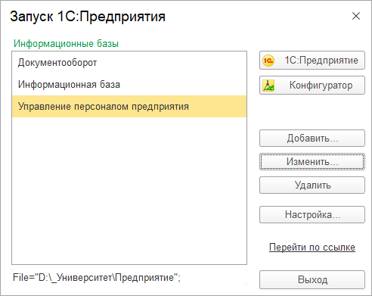
Рис. П4.1. Запуск ИБ
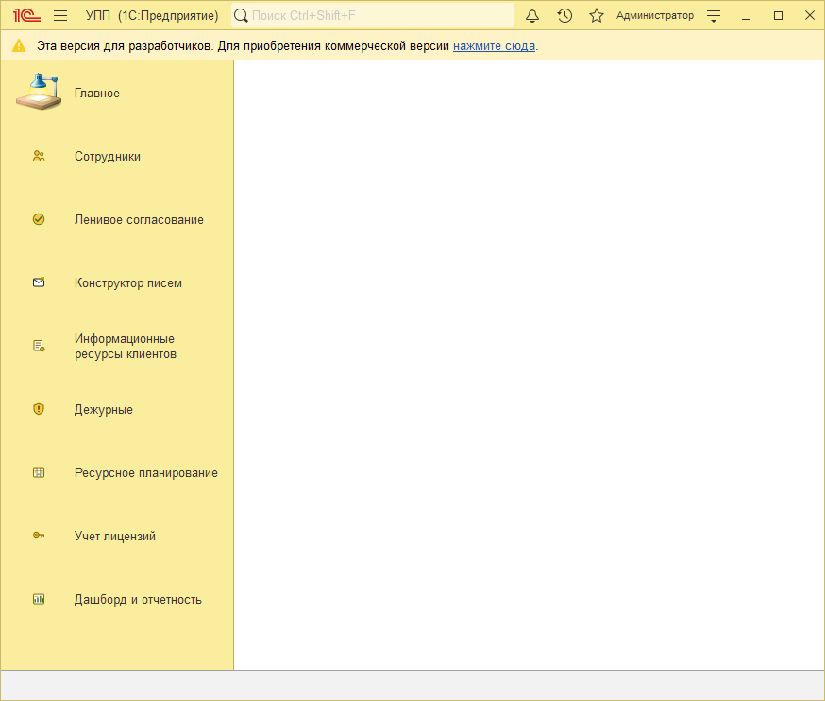
Рис. П4.2. Главное окно приложения

4. Инструкция по работе
Чтобы начать работу нужно нажать на систему Сотрудники в левой панели и в появившихся разделах выбрать либо справочник, документ или регистр, с которым необходимо вести работу, либо создание пользователя (рис. П4.3).

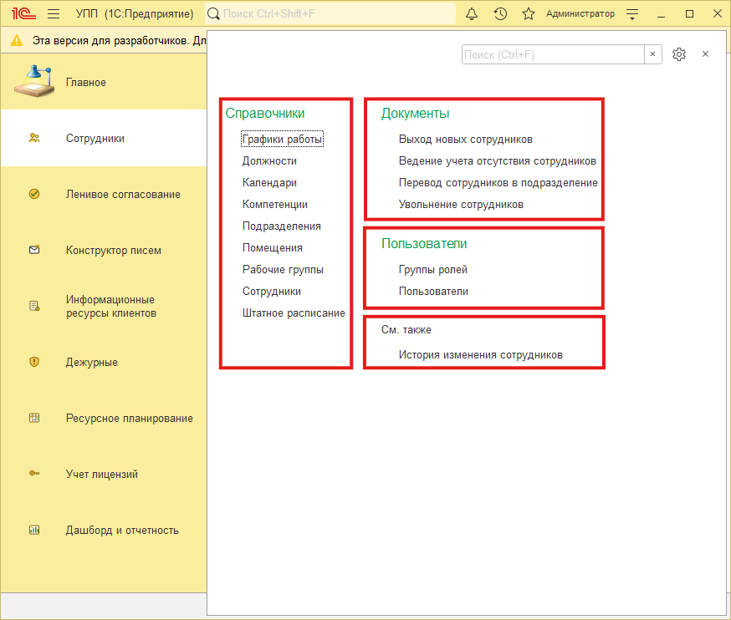
Рис. П4.3. Интерфейс системы, содержащий разделы
После выбора справочника Сотрудники появится список сотрудников
(рис. П4.4). Здесь можно создавать и удалять сотрудников.

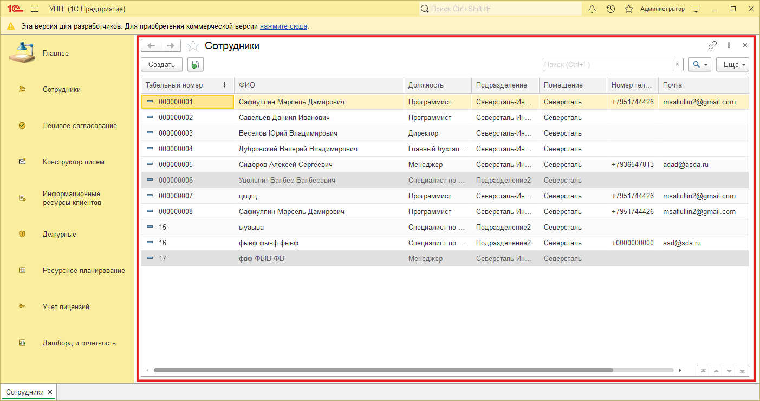
Рис. П4.4. Список сотрудников

При двойном нажатии на сотрудника левой кнопкой мыши откроется форма элемента, в которой можно изменять информацию (рис. П4.5).

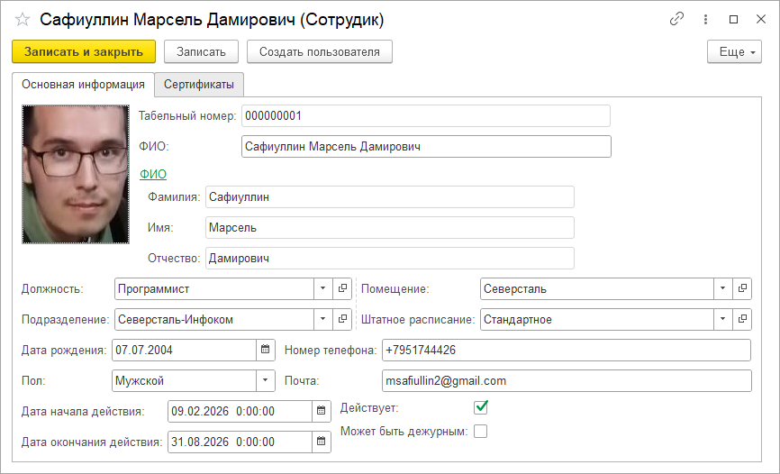
Рис. П4.5. Карточка сотрудника
По аналогии можно вести работу с другими справочниками и документами, потому что интерфейс у них не отличается.

5. Закрытие программы
Чтобы завершить работу программы нужно нажать на кнопку в правом верхнем углу окна (рис. П4.6).

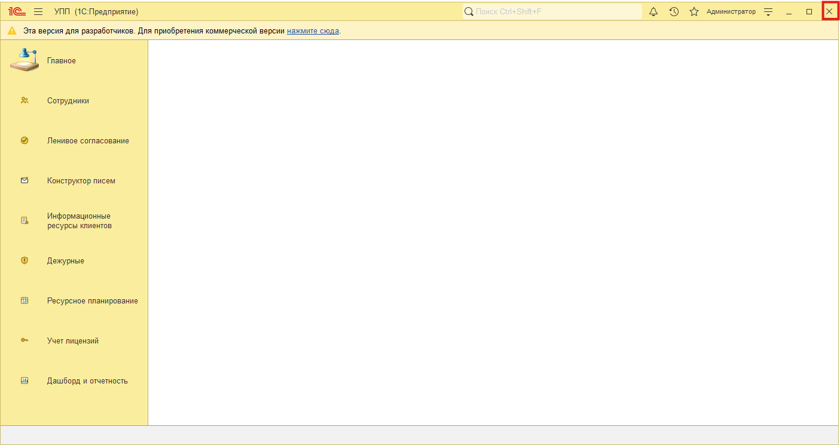
Рис. П4.6. Окончание работы программы

